Общество с ограниченной ответственностью
«Проектно-планировочная мастерская «Мастер-План»

Регистрационный номер в реестре
№ 0049-2009-1073808024850-П-52 от 11.12.2009г.
Ассоциации саморегулируемой организации
«Байкальское общество архитекторов и инженеров»
Заказчик – Администрация муниципального образования «Корсукское»
Эхирит-Булагатского района Иркутской области

ВНЕСЕНИЕ ИЗМЕНЕНИЙ В ГЕНЕРАЛЬНЫЙ ПЛАН
МУНИЦИПАЛЬНОГО ОБРАЗОВАНИЯ «КОРСУКСКОЕ»
ЭХИРИТ-БУЛАГАТСКОГО РАЙОНА ИРКУТСКОЙ ОБЛАСТИ
Книга 3. Материалы по обоснованию

145-18-измГП-ОМ-Кн3

2018
Общество с ограниченной ответственностью
«Проектно-планировочная мастерская «Мастер-План»

Регистрационный номер в реестре
№ 0049-2009-1073808024850-П-52 от 11.12.2009г.
Ассоциации саморегулируемой организации
«Байкальское общество архитекторов и инженеров»
Заказчик – Администрация муниципального образования «Корсукское»
Эхирит-Булагатского района Иркутской области

ВНЕСЕНИЕ ИЗМЕНЕНИЙ В ГЕНЕРАЛЬНЫЙ ПЛАН
МУНИЦИПАЛЬНОГО ОБРАЗОВАНИЯ «КОРСУКСКОЕ»
ЭХИРИТ-БУЛАГАТСКОГО РАЙОНА ИРКУТСКОЙ ОБЛАСТИ

Книга 3. Материалы по обоснованию

145-18-измГП-ОМ-Кн3

Генеральный директор | Протасова М.В.
Управляющий проектом | Горячая М.В.

2018

Содержание

Обозначение | Наименование | Нумерация | Примечание
145-18-измГП-ОМ-Кн3-СП | Состав проекта
145-18-измГП-ОМ-Кн3-СК | Состав коллектива
145-18-измГП-ОМ-Кн3-Т | Введение | 4
 | Раздел 1. Положение территории в системе расселения, административно территориальное устройство | 5 | Внесены изменения
 | Раздел 2. Лесные ресурсы и лесопользование | 6
 | 2.1. Общие сведения | 8
 | 2.2. Лесовосстановление | 10
 | 2.3. Недревесные ресурсы | 11
 | 2.4. Охотничьи промысловые ресурсы | 12
 | 2.5. Ведение сельского хозяйства | 12
 | 2.6. Защитные леса | 13
 | 2.7. Защитные леса от вредных организмов | 13
 | 2.8. Особо охраняемые природные территории | 15
 | 2.9. Рекреация | 15
 | 2.10. Озеленение | 15
 | Раздел 3. Архитектурно-планировочная организация территории | 18
 | 3.1. Проблемы территориального развития | 18
 | 3.2. Планировочная организация территории | 18
 | 3.3. Функциональное зонирование территории | 19 | Внесены изменения
 | 3.4. Предложение по изменению границ населенных пунктов | 20 | Внесены изменения
 | 3.5. Порядок установления или изменения границ населенных пунктов, предложения по изменению границ населенных пунктов | 22 | Внесены изменения
 | Раздел 4. Обоснование выбранного вари-анта размещения объектов местного значения муниципального района на основе анализа использования соответствующей территории, возможных направлений ее развития и прогнозируемых ограничений ее использования | 24 | Внесены изменения
 | 4.1. Функциональный профиль и основные виды деятельности | 24 | Внесены изменения
 | 4.2. Население | 25 | Внесены изменения
 | 4.3. Использование территории | 28 | Внесены изменения
 | 4.3.1. Существующее использование территории | 28 | Внесены изменения
 | 4.3.2. Планируемое использование территории | 30 | Внесены изменения
 | 4.4. Сведения о видах, назначении и наименованиях объектов, их основные характеристики, их местоположение | 32 | Внесены изменения
 | 4.4.1. Жилищный фонд | 32 | Внесены изменения
 | 4.4.2. Социальная инфраструктура | 33 | Внесены изменения
 | 4.5. Производственно-хозяйственный комплекс | 36
 | 4.5.1. Промышленность. Существующее положение | 36
 | 4.5.2. Промышленность. Проектное решение | 36
 | 4.5.3. Сельское хозяйство. Существующее положение | 37
 | 4.5.4. Сельское хозяйство. Предпосылки развития отрасли | 38
 | Раздел 5. Транспортная инфраструктура | 41 | Внесены изменения
 | 5.1. Транспортная инфраструктура. Существующее положение | 41 | Внесены изменения
 | 5.2. Транспортная инфраструктура. Проектные предложения | 44 | Внесены изменения
 | Раздел 6. Инженерная инфраструктура | 46 | Внесены изменения
 | 6.1. Водоснабжение, водоотведение | 46
 | 6.1.1. Водоснабжение. Существующее положение | 46
 | 6.1.2. Водоснабжение. Проектное решение | 47
 | 6.1.3. Водоотведение бытовых стоков. Существующее положение | 49
 | 6.1.4. Водоотведение бытовых стоков. Проектное решение | 49
 | 6.2. Санитарная очистка | 51 | Внесены изменения
 | 6.2.1. Санитарная очистка. Утилизация ТБО. Проектное положение | 51
 | 6.2.2. Санитарная очистка. Утилизация ТБО. Существующее положение | 51
 | 6.3. Ливневая канализация | 53
 | 6.3.1. Ливневая канализация. Существующее положение | 53
 | 6.3.2. Ливневая канализация. Проектные предложения | 53
 | 6.4. Электроснабжение | 54
 | 6.4.1. Электроснабжение. Существующее положение | 54
 | 6.4.2. Электроснабжение. Проектное решение | 56
 | 6.5. Теплоснабжение | 59
 | 6.6. Газоснабжение | 62
 | 6.7. Средства связи | 62
 | 6.7.1. Средства связи. Существующее положение | 62
 | 6.7.2. Средства связи. Проектное решение | 64
 | Раздел 7. Охрана природы и окружающей среды | 66 | Внесены изменения
 | 7.1. Охрана природы и окружающей среды. Существующее положение | 66 | Внесены изменения
 | 7.2. Охрана природы и окружающей среды. Мероприятия по охране природы | 71 | Внесены изменения
 | Раздел 8. Охрана объектов культурного наследия | 73 | Внесены изменения
 | Раздел 9. Перечень и характеристика основных факторов риска возникновения чрезвычайных ситуаций природного и техногенного характера | 77
 | Раздел 10. Технико-экономические показатели |  | Внесены изменения
 | Приложения | 81
 | 1. Техническое задание | 82
 | 2. Письмо службы ветеринарии Иркутской области | 85
 | 3. Письмо службы по охране объектов культурного наследия Иркутской области | 86
 | 4. Письмо Министерства лесного комплекса Иркутской области | 92
 | 5. Выписки на земельные участки, включаемые в границы населенных пунктов | 116

Состав проекта
«Внесение изменений в генеральный план муниципального образования «Корсукское» Эхирит-Булагатского района Иркутской области»
Номер тома  2 | Обозначение | Наименование | Примечание | Количество страниц/  листов
1 |  | Материалы проекта, подлежащие утверждению
 | 145-18-измГП-УЧ-Кн1 | Книга 1. Положение о территориальном планировании | Внесены изменения | _ стр.
 | 145-18-измГП-УЧ-К1 | Карта 1 Карта планируемого размещения объектов местного значения поселения М 1:5000, М 1:25000 | Внесены изменения | 1 лист
 | 145-18-измГП-УЧ-К2 | Карта 2 Карта границ населенных пунктов, входящих в состав поселения М 1:5000, М 1:25000 | Внесены изменения | 1 лист
 | 145-18-измГП-УЧ-К3 | Карта 3 Карта функциональных зон поселения М 1:5000, М 1:25000 | Внесены изменения | 1 лист
2 |  | Сведения о границах населенных пунктов, входящих в состав поселения
 | 145-18-измГП-ГрНП-Кн2 | Книга 2. Сведения о границах населенных пунктов, входящих в состав поселения | Проект дополнен книгой | 61 стр.
 |  | Материалы по обоснованию
3 | 145-18-измГП-ОМ-Кн3 | Книга 3. Материалы по обоснованию | Внесены изменения | 122 стр.
 | 145-18-измГП-ОМ-К4 | Карта 4 Карта использования территории поселения М 1:5000, М 1:25000 |  | 1 лист
 | 145-18-измГП-ОМ-К5 | Карта 5 Карта зон с особыми условиями использования территорий М 1:5000, М 1:25000 |  | 1 лист
 | 145-18-измГП-ОМ-К6 | Карта 6 Карта анализа комплексного развития территории поселения и планируемого размещения объектов М 1:5000, М 1:25000 | Внесены изменения | 1 лист
 | 145-18-измГП-ОМ-К7 | Карта 7 Карта территорий, подверженных риску возникновения чрезвычайных ситуаций природного и техногенного характера М 1:5000, М 1:25000 |  | 1 лист
4 |  | Материалы в электронном виде
 | 145-18-измГП-Д1 | CD-диск:  - текстовые материалы в форматах doc и pdf;  - графические материалы в формате pdf, и в программном продукте «Панорама. Профессиональная ГИС «Карта 2005». |  | 1 экз.
Состав коллектива
В выполнении работ «Внесение изменений в генеральный план муниципального образования «Корсукское» Эхирит-Булагатского района Иркутской области» принимали участие:
Специалисты ООО «ППМ «Мастер-План»»:
Градостроительная часть
Управляющий проектом | М.В. Горячая
Руководитель группы | Л.А. Чубыкина
Экономика
Главный специалист | Н.В. Смирнов
Транспорт, инженерная подготовка территории
Инженер | А.Ю. Туктаров
Электроснабжение, телефонизация, радиофикация и телевидение
Ведущий инженер | Е.С. Горячева
Водоснабжение, водоотведение, ливневая канализация
Ведущий инженер | И.А. Маринина
Теплоснабжение
Главный специалист | П.Д. Бабкина
Промышленность, санитарная очистка, охрана окружающей среды
Инженер-эколог | А.А. Куценко
ИТМ ЧС
Ведущий инженер | А.К. Щемелева
Сопровождение ГИС
Инженер | Е.Ю. Голимбиевская
2

2

Введение
Работа по подготовке проекта внесения изменений в Генеральный план муниципального образования «Корсукское» Эхирит-Булагатского района Иркутской области выполнена ООО «ППМ «Мастер-План» на основании МК № 1 от 05.12.2018г. Заказчик - Администрация муниципального образования «Корсукское».
Проект внесения изменений в Генеральный план муниципального образования «Корсукское» Эхирит-Булагатского района Иркутской области выполнен в соответствии с требованиями законодательства Российской Федерации и техническим заданием (Приложение 1).
Основанием для разработки проекта является Постановление администрации Корсукского муниципального образования «О принятии решения о подготовке проекта внесения изменений в Генеральный план муниципального образования «Корсукское» Эхирит-Булагатского района Иркутской области» от 13.04.2018 г. № 36.
Данные изменения выполнены в соответствии с нормативной, правовой и методической документацией:
Градостроительный кодекс Российской Федерации;
Земельный кодекс Российской Федерации;
Лесной кодекс Российской Федерации;
Водный кодекс Российской федерации;
Приказ Минэкономразвития № 10 от 09.01.2018 г. «Об утверждении Требований к описанию и отображению в документах территориального планирования объектов федерального значения, объектов регионального значения, объектов местного значения и о признании утратившим силу приказа Минэкономразвития России от 7 декабря 2016 г. № 793»;
Закон Иркутской области от 23.07.2008 N 59-оз (ред. от 19.12.2017) «О градостроительной деятельности в Иркутской области»;
Федеральный закон от 25.06.2002 N 73-ФЗ (ред. от 29.12.2017) «Об объектах культурного наследия (памятниках истории и культуры) народов Российской Федерации»;
СанПиН 2.2.1/2.1.1.1200-03 «Санитарно-защитные зоны и санитарная классификация предприятий, сооружений и иных объектов»;
СП 42.13330.2016 Градостроительство. Планировка и застройка городских и сельских поселений. Актуализированная редакция СНиП 2.07.01-89*,
а также с учетом следующей градостроительной документации:
Внесение изменений в Схему территориального планирования Иркутской области (утв. постановлением Правительства Иркутской области от 02.11.2012 года № 607-пп;
Схема территориального планирования муниципального образования «Эхирит-Булагатский район» (утв. Решением думы №314 от 29.05.2013 г.);
Генеральный план муниципального образования «Корсукское» Эхирит-Булагатского района Иркутской области.
Перечень изменений определен Приложением 1 к Техническому заданию и Администрацией муниципального образования «Корсукское».
Функциональное назначение территории в данном проекте «Внесение изменений в Генеральный план муниципального образования «Корсукское» Эхирит-Булагатского района Иркутской области» определяется в соответствии с Требованиями к описанию и отображению в документах территориального планирования объектов федерального значения, объектов регионального значения, объектов местного значения (Приложение к приказу Минэкономразвития России от 09.01.2018 г. № 10).
Проектом актуализированы проектные решения (с учетом перечней объектов федерального, регионального значения и местного значения муниципального района, утвержденных в составе документов территориального планирования).

Раздел 1. Положение территории в системе расселения, административно территориальное устройство (ВНЕСЕНЫ ИЗМЕНЕНИЯ согласно Приложению 1 к Техническому заданию)
Муниципальное образование «Корсукское» расположено в центральной части территории Эхирит-Булагатского района Усть-Ордынского Бурятского округа Иркутской области. Оно граничит на северо-западе с муниципальным образованием «Гаханское», на северо-востоке - с муниципальным образованием «Олойское», на юго-западе – с муниципальным образованием «Алужинское», на юго-востоке - с муниципальным образованием «Харатское» и межселенной территорией «Южная» (все – Эхирит-Булагатского муниципального района Усть-Ордынского Бурятского округа); на востоке – с Баяндаевским муниципальным районом Усть-Ордынского Бурятского округа Иркутской области.
Муниципальное образование «Корсукское» со статусом сельского поселения входит в состав Эхирит-Булагатского муниципального района Усть-Ордынского Бурятского округа Иркутской области в соответствии с законом Усть-Ордынского Бурятского автономного округа от 30 декабря 2004 г. № 67-ОЗ. «О статусе и границах муниципальных образований Аларского, Баяндаевского, Боханского, Нукутского, Осинского, Эхирит-Булагатского районов Усть-Ордынского Бурятского автономного округа» в редакции Закона Иркутской области от 30 декабря 2013 г. № 168-оз.
В муниципальное образование входят деревни Корсук, Гушит, Ишины, Сагарук, Тотохон, Шохтой и поселок Ордынский; все они относятся к сельским населенным пунктам. Административным центром муниципального образования «Корсукское» является деревня Корсук.
По данным госстатистики, численность постоянного сельского населения муниципального образования на 01 января 2020 г. составила 1,0 тыс. чел.
Территория муниципального образования «Корсукское» в границах, установленных законом Усть-Ордынского Бурятского автономного округа 30 декабря 2004 г. № 67-ОЗ, составляет 15 830,8 га, средняя плотность населения – 6,3 чел./км2, что существенно выше, чем в среднем по Иркутской области.
До революции территория муниципального образования входила в состав Иркутской губернии, в Иркутский округ (с 1901 г. - уезд), с 1918 г. - в Эхирит-Булагатский аймак.
9 января 1922 года Эхирит-Булагатский аймак вошёл в состав вновь образованной Монголо-Бурятской автономной области РСФСР, с 1923 г. – в Бурят-Монгольскую АССР. В 1937 г. территория муниципального образования вошла в состав Эхирит-Булагатского аймака Усть-Ордынского Бурят-Монгольского национального округа Иркутской области.
В 1958 г. округ переименован в Усть-Ордынский Бурятский национальный округ, В 1978 году - в Усть-Ордынский Бурятский автономный округ.
3 сентября 1990 г. была принята декларация об экономическом самоопределении округа, где он провозглашался субъектом Российской Федерации.
11 октября 2005 г. между властями Иркутской области и Усть-Ордынского Бурятского автономного округа был подписан договор об объединении территорий. 16 апреля 2006 г. состоялся референдум по объединению регионов, по итогам которого с 1 января 2008 г. Усть-Ордынский Бурятский автономный округ вошёл в состав Иркутской области под названием Усть-Ордынский Бурятский округ. Муниципальное образование «Корсукское» входит в Эхирит-Булагатский муниципальный район Усть-Ордынского Бурятского округа.
«Корсукское» сельское поселение расположено в южной части Лено-Ангарского плато. Рельеф местности спокойный, благоприятный для строительства. Его определяют водораздельные пространства и врезанные формы речных долин.
Выгоды транспортно-географического положения связаны с размещением в зоне влияния автомобильной дороги регионального значения Р-418 Иркутск-Усть-Ордынский-Жигалово с ответвлением Баяндай-Еланцы-Хужир, по которым осуществляется связь областного центра с Верхнеленскими районами (Качугским и Жигаловским), а также с побережьем пролива Малое Море и островом Ольхон на озере Байкал, притягивающих многочисленных туристов и отдыхающих. Расстояние от д. Корсук до районного и окружного центра п. Усть-Ордынский составляет 24 км, до областного центра и ближайшего крупного города, располагающего железнодорожной станцией и международным аэропортом - г. Иркутска - 93 км по автомобильной дороге.
Муниципальное образование «Корсукское» входит в состав Эхирит-Булагатской районной системы расселения и административно подчиняется окружному и районному центру, п. Усть-Ордынской, с которым поддерживает трудовые и культурно-бытовые связи. В качестве центра муниципального образования д. Корсук осуществляет функции административного управления и культурно-бытового обслуживания в отношении подчиненных сельских населенных пунктов с общим населением 0,53 тыс. чел. Основой для формирования связей в системе расселения является положение населенных пунктов в схеме транспортного обслуживания. Сообщение в границах сельского поселения осуществляется автомобильным транспортом. Расстояние до наиболее удаленного населенного пункта поселения, д. Гушит, составляет 13 км.

Раздел 2. Лесные ресурсы и лесопользование
2.1. Общие сведения
На территории Корсукского Муниципального Образования расположены леса технического участка № 10 (Колхоз имени XXV Партсъезда) Тугутуйского участкового лесничества. Тугутуйское участковое лесничество входит в состав Усть-Ордынского лесничества Агентства лесного хозяйства Иркутской области. Территориальное управление агентства лесного хозяйства Иркутской области по Усть-Ордынскому лесничеству организовано приказом Федерального агентства лесного хозяйства от 26 июня 2007 года № 256 Иркутской области. Общая площадь земель лесного фонда Усть-Ордынского лесничества составляет 3063542 га. Площадь Тугутуйского участкового лесничества составляет 133785 га. Площадь технического участка № 10 - 2874 га, что составляет 2,1% от общей площади Тугутуйского участкового лесничества. Территория Усть-Ордынского лесничества расположена в юго-восточной части Иркутской области на территории Эхирит-Булагатского административного района.
В соответствии с лесорастительным районированием, утвержденным приказом МПР России от 28.03.2007 г. № 68 «Об утверждении перечня лесорастительных зон и лесных районов Российской Федерации», леса, расположенные на территории Корсукского Муниципального Образования отнесены к Среднесибирскому подтаежно-лесостепному лесному району лесостепной лесорастительной зоны. Лесной фонд Тугутуйского лесничества представлен единым массивом.
Эхирит-Булагатский район представляет собой лесостепь, где луговые степи по речным долинам и террасам чередуются с сосново-лиственными лесами по склонам возвышенных гряд и плоских водоразделов.
Растительный покров представлен сложным сочетанием лесов, степей, лугов, болот и зарослей кустарников. На закономерности распределения растительности в значительной степени влияет рельеф местности, особенно его высота над уровнем моря, и экспозиция склонов. На обширных плоских водоразделах, склонах, увалов господствует лесная растительность. По террасам древних сухих долин и существующих водотоков распространены степи. Луга, болота и заросли кустарников развиваются по поймам рек, первым надпойменным террасам и днищам падей.
Степи распространены по возвышенным участкам пойменных и надпойменных террас и прилегающим к ним склонам гор. Основу травостоя степей составляют: вострец ветвистый, мятлик оттянутый, тонконог гребенчатый, люцерна серповидная, полынь замещающая, осока твердая, чабрец и др.
Луга развиваются по днищам речных долин. В травостое преобладают тмин обыкновенный и бурятский, клевер луговой, тысячелистник, герань луговая, многие виды лютика.
Болота вместе с лугами образуют комплексы в расширенных речных долинах и относятся к низинному типу. Растительность представлена березами, елью, лиственницей. Единично произрастает багульник болотный, голубика, морошка, а также хвощ болотный, различные виды осок.
Животный мир природных комплексов болот и водоемов относительно разнообразен. Для болот характерны лысуха, пастушок, чибис. Редким является серый журавль. В водоемах округа обитает около 30 видов рыб и один гибрид - плотва-лещ.
Самым крупным представителем фауны является лось. В лесах водятся: медведь, рысь, волк обыкновенный, лисица, заяц, белка, бурундук, полевки, ондатры. Представители птиц: глухарь, тетерев, рябчик.
Основными лесообразующими породами являются сосна обыкновенная (что составляет 37% покрытой лесом площади) и лиственница сибирская (21%), остальные древесные породы – с учетом естественных условий и стихийных факторов – в меньшей мере распространены на территории лесничества: ель сибирская занимает 3% покрытой лесом площади, пихта сибирская – 1%, кедр – 3%. Мягколиственные насаждения занимают 34% лесопокрытой площади, кустарники соответственно – 2%.
Лесной фонд лесничества по целевому назначению подразделяется на защитные и эксплуатационные леса. Разделение лесов по целевому назначению на защитные и эксплуатационные леса произведено в соответствии с Лесным кодексом Российской Федерации (ст.10) и приказам Рослесхоза от 29.10.2008 № 329 «Об отнесении лесов к эксплуатационным лесам, резервным лесам и установлении их границ». Защитные леса на территории Корсукского Муниципального Образования занимают 86 га (части кв. № 11,12), эксплуатационные – 2788 га. К защитным лесам отнесены следующие категории лесов:
1) леса, выполняющие функции защиты природных и иных объектов:
а) защитные полосы лесов, расположенные вдоль железнодорожных путей общего пользования, федеральных автомобильных дорог общего пользования, автомобильных дорог общего пользования, находящихся в собственности субъектов Российской Федерации;
2) ценные леса:
а) нерестоохранные полосы лесов;
б) орехово-промысловые зоны.
Согласно распределения лесов по видам целевого назначения и категориям защитности на основании Лесного Кодекса Российской Федерации (ст. 10) и Федерального закона «О введении в действие Лесного кодекса Российской Федерации» от 04.12.2006 № 201-ФЗ (ст.8), в защитных лесах заготовка древесины спелых и перестойных лесных насаждений в форме сплошных и выборочных рубок запрещены, за исключением рубки погибших и поврежденных лесных насаждений (санитарно-оздоровительных рубок) и прочих рубок. После введения в действие Федерального закона № 143-фз от 22.07.2008 г. (дополнения к статье 105 часть 2.1) требования к проведению рубок в зеленых зонах изменились. В зеленых зонах выборочные рубки лесных насаждений допускаются в порядке, предусмотренном Правительством Российской Федерации лесных насаждений. Однако в настоящее время этот порядок не установлен. В лесах, выполняющих функции защиты природных и иных объектов, и в особо защитных участках лесов не допускается проведение не только рубок спелых и перестойных лесных насаждений, но даже рубок ухода.
В таблице 2.1. приводится распределение лесного фонда по категориям.

Таблица 2.1. Распределение лесного фонда по категориям
Категории земель | Всего по территориальному лесничеству, %
Общая площадь | 100
Лесные земли, всего | 97,6
Земли, покрытые лесной растительностью, всего | 96,4
в том числе: лесные культуры | 1,7
несомкнувшиеся лесные культуры | 0,1
Естественные редины | 0,1
Не покрытые лесной растительностью земли – всего | 1,0
в том числе: вырубки | 0,7
гари, погибшие лесные насаждения | 0,3
прогалины, пустыри | -
Нелесные земли, всего | 2,4
в том числе: пашни | 0,3
сенокосы | 0,2
пастбища | 0,2
воды | 0,1
дороги, просеки | 0,3
усадьбы | -
болота | 1,2
Прочие земли | 0,1
Лесные земли составляют 97,6% от общей площади лесничества, а покрытые лесом земли соответственно составляют 96,4%. На долю лесных культур приходится 1,7% площади покрытых лесом земель. Не покрытые лесной растительностью земли занимают 1,0% общей площади лесничества, среди них доминируют вырубки (0,7%). Нелесные земли представлены незначительно (2,4%), преобладают среди них болота (1,2%) и дороги и просеки (0,3%).
В соответствии со статьей 25 Лесного кодекса Российской Федерации, использование лесов может быть следующих видов:
1) заготовка древесины в кв. № 1-13 на площади 3833 га;
2) заготовка и сбор недревесных лесных ресурсов в кв. № 1-13 на площади 5054 га;
3) заготовка пищевых лесных ресурсов и сбор лекарственных растений в кв. № 1-13 на площади 5098 га;
4) ведение охотничьего хозяйства и осуществление охоты в кв. № 1-13 на площади 2874 га;
5) ведение сельского хозяйства в кв. № 1-13 на площади 2874 га;
6) осуществление научно-исследовательской деятельности, образовательной деятельности в кв. № 1-13 на площади 2874 га;
7) создание лесных плантаций и их эксплуатация в кв. № 1-13 на площади 2788га;
8) выращивание лесных плодовых, ягодных, декоративных растений, лекарственных растений в кв. № 1-13 на площади 2788га;
9) выполнение работ по геологическому изучению недр, разработка месторождений полезных ископаемых в кв. № 1-13 на площади 2874 га;
10) строительство и эксплуатация водохранилищ и иных искусственных водных объектов, а также гидротехнических сооружений и специализированных портов в кв. № 1-13 на площади 2874 га;
11) строительство, реконструкция, эксплуатация линий электропередачи, линий связи, дорог, трубопроводов и других линейных объектов в кв. № 1-13 на площади 2874 га;
12) переработка древесины и иных лесных ресурсов в кв. № 1-13 на площади 2788га;
13) осуществление религиозной деятельности в кв. №1-13 на площади 2788га;
Переработка древесины в районе имеет большой удельный вес в общем объёме заготовки леса. Лесоперерабатывающая инфраструктура предназначена для хранения и переработки заготовленных лесных ресурсов, ее создание запрещается в защитных лесах.
Согласно Лесному кодексу (статья 16) для заготовки древесины допускается осуществление рубок:
1) спелых, перестойных лесных насаждений;
2) средневозрастных, приспевающих, спелых, перестойных лесных насаждений при вырубке погибших и поврежденных лесных насаждений, уходе за лесами;
3) лесных насаждений любого возраста на лесных участках, предназначенных для строительства, реконструкции и эксплуатации объектов, предусмотренных статьями 13, 14 и 21 Лесного Кодекса.
Выборочные рубки спелых и перестойных лесных насаждений необходимо проводить с интенсивностью, обеспечивающей формирование из второго яруса и подроста устойчивых лесных насаждений.
С учетом вырубаемой за один прием древесины выборочные рубки подразделяются на следующие виды:
- очень слабой интенсивности – объем вырубаемой древесины не более 10% от общего запаса;
- слабой интенсивности – 11 -20%;
- умеренной интенсивности – 21 – 30%;
- умеренно высокой интенсивности – 31 – 40%;
- высокой интенсивности – 41 – 50%.
Сплошные рубки спелых, перестойных лесных насаждений должны осуществляться с соблюдением параметров организационно-технических элементов рубок, к которым относятся:
- площадь и ширина лесосек;
- количество зарубов;
- направление рубки;
- сроки и способы примыкания лесосек.
При проведении всех видов рубок ухода необходимо решать комплекс задач по формированию, воспитанию и омоложению насаждений с целью создания высокоустойчивых и долговечных древостоев.
Рубки ухода в лесах, выполняющих преимущественно водоохранные функции (нерестоохранные полосы лесов и запретные полосы лесов вдоль водных объектов), должны быть направлены на выращивание здоровых, устойчивых лесных насаждений с участием древесных и кустарниковых пород с глубокой корневой системой. Целесообразно формирование смешанных хвойно-лиственных насаждений с примесью лиственных пород 20-30%.
Рубки ухода в защитных полосах лесов, расположенных вдоль железнодорожных путей и автомобильных дорог должны быть направлены на повышение свойств лесных насаждений по снегопоглощению, снижению скорости ветра, почвоукреплению.
При рубках ухода в лесах, ослабленных промышленными выбросами, необходимо отдавать предпочтение наиболее устойчивым древесным и кустарниковым породам.
При проведении всех видов рубок ухода за лесом необходимо обеспечивать улучшение санитарного состояния лесных насаждений. В первую очередь вырубке подлежат деревья погибшие, больные, зараженные вредителями и болезнями, сухостойные, имеющие механические повреждения, а также деревья, мешающие росту и развитию деревьев главной породы.
Использование расчетной лесосеки в целом по лесничеству составляет 17,8%, в том числе по хвойному хозяйству – 24,1%.
Основной удельный вес рубок спелых и перестойных приходится на сплошные рубки (97,8%). Выборочные рубки составляют лишь 2,2% от расчетной лесосеки общего возможного объёма рубки.
Процент деловой древесины при рубке спелых и перестойных насаждений для заготовки древесины в целом по лесничеству равен в среднем по хвойным хозсекциям 82%, по мягколиственным хозсекциям – 69%.
Пользование эксплуатационным фондом рассчитано на длительную перспективу: по хвойным породам от 51 года (по сосновой хозсекции) до 89 лет (по лиственничной хозсек-ции), по мягколиственным породам – в среднем на 27 лет.
При проведении всех видов рубок ухода за лесом обеспечивается улучшение санитарного состояния лесных насаждений. В первую очередь вырубке подлежат деревья погибшие, больные, зараженные вредителями, сухостойные, имеющие механические повреждения, а также деревья, мешающие росту и развитию деревьев главной породы.
Почти вся заготовляемая древесина транспортируется в круглом виде за пределы района, и лишь небольшая часть перерабатывается на месте.
Заготовка гражданами древесины для собственных нужд регламентируется статьей 30 ЛК РФ, которая устанавливает порядок и нормативы заготовки. При этом для заготовки древесины с целью отопления целесообразно использовать нетоварную древесину, которая остается после осуществления лесозаготовки в количестве от 10% до 50%. Так же заготовку древесины с целью отопления целесообразно осуществлять за счет сплошных и выборочных санитарных рубок.
2.2. Лесовосстановление
Вырубленные, погибшие и поврежденные леса подлежат воспроизводству, которое осуществляется путем лесовосстановления и ухода за лесами в соответствии со статьей 61 Лесного кодекса Российской Федерации «Правилами лесовосстановления», утвержденными приказом МПР России от 16.07.2007 № 183 и «Правилами ухода за лесами», утвержденными приказом МПР России от 16.07.2007 № 185.
Лесовосстановление проводится на вырубках, гарях, рединах, прогалинах, иных не покрытых лесной растительностью или пригодных для лесовосстановления землях. На землях лесного фонда, на которых ранее не произрастали леса, осуществляется лесоразведение для предотвращения эрозии почв, создания защитных лесов и иных целей, связанных с повышением потенциала лесов в соответствии с «Правилами лесоразведения», утвержденными приказом МПР России от 08.06.2007 № 149. Лесовосстановление должно обеспечивать восстановление лесных насаждений, сохранение биологического разнообразия лесов, сохранение полезных функций лесов.
В соответствии с Правилами лесовосстановления, утвержденными приказом МПР России от 16 июля 2007 года № 183, предусматриваются следующие способы лесовосстановления:
- естественное восстановление лесов, которое осуществляется за счет мер содействия лесовосстановлению путем:
а) сохранения возобновившегося под пологими насаждениями жизнеспособного поколения главных лесных древесных пород;
б) сохранение при проведении рубок лесных насаждений молодняка и второго яруса ценных лесных древесных пород высотой более 2,5 метров;
в) ухода за подростом лесных насаждений ценных лесных древесных пород на площадях, не покрытых лесной растительностью;
г) минерализации поверхности почвы;
д) огораживание площадей.
- искусственное восстановление лесов осуществляется путем создания лесных культур: посадки сеянцев, саженцев, черенков или посева семян лесных растений.
- комбинированное восстановление лесов, которое осуществляется за счет сочетания естественного и искусственного лесовосстановления.
При проведении сплошных рубок спелых, перестойных лесных насаждений обязательными условиями являются: сохранение жизнеспособного подроста ценных пород и второго яруса, обеспечивающих восстановление леса на вырубках.
Лесовосстановительные мероприятия на каждом участке, предназначенном для проведения посадок, должны осуществляться в соответствии с проектом лесовосстановления.
Для выращивания посадочного материала и создания лесных культур необходимо использовать районированные семена.
Увеличение покрытой лесной растительность площади возможно только за счет уменьшения непокрытых лесной растительностью земель при своевременном и успешном проведении лесовосстановительных мероприятий.
2.3. Недревесные ресурсы
В части 2 ст. 32 ЛК РФ указано, что к недревесным лесным ресурсам (НЛР), заготовка и сбор которых осуществляются в соответствии с ЛК РФ, относятся пни, береста, кора деревьев и кустарников, хворост, веточный корм, еловая, пихтовая, сосновые лапы, ели для новогодних праздников, мох, лесная подстилка, камыш, тростник и подобные лесные ресурсы.
Заготовка и сбор недревесных лесных ресурсов должны проводится в соответствии с требованиями «Правил заготовки недревесных лесных ресурсов» (утверждены приказом МПР РФ от 10.04.2007 г. № 84).
Заготовка и сбор гражданами недревесных лесных ресурсов для собственных нужд осуществляется в соответствии со ст. 33 ЛК РФ, а на территории Корсукского Муниципального Образования дополнительно регламентируется законом Иркутской области № 118-оз от 10.12.2007 г. «О порядке заготовки и сбора гражданами недревесных лесных ресурсов для собственных нужд».
К пищевым лесным ресурсам относятся дикорастущие плоды, ягоды, орехи, грибы, семена, березовый сок и подобные лесные ресурсы. Запрещается осуществлять заготовку и сбор грибов и дикорастущих растений, виды которых занесены в Красную книгу Российской Федерации, красные книги субъектов Российской Федерации, или которые признаются наркотическими средствами в соответствии с Федеральным законом от 8 января 1998 года N 3-ФЗ "О наркотических средствах и психотропных веществах" (Собрание законодательства Российской Федерации, 1998, № 2, ст. 219; 2002, № 30, ст. 3033; 2003, № 2, ст. 167; № 27 (ч. I), ст. 2700; 2004, № 49, ст. 4845; 2005, № 19, ст. 1752; 2006, № 43, ст. 4412; № 44, ст. 4535).
Нормативы, параметры и сроки разрешённого использования лесов устанавливаются в соответствии со ст. 34 ЛК РФ и «Правилами заготовки пищевых, лесных и сбора лекарственных растений», утвержденных приказом МПР России от 10.04.2007 г. № 83, и регулируют отношения при заготовке пищевых лесных ресурсов и сборе лекарственных растений, за исключением сбора этих видов ресурсов для собственных нужд граждан. Заготовка пищевых лесных ресурсов и сбор лекарственных растений для собственных нужд осуществляются гражданами в соответствии со статьей 11 Лесного Кодекса. Ограничение заготовки гражданами пищевых лесных ресурсов и сбора ими лекарственных растений для собственных нужд может устанавливаться в соответствии со статьей 27 ЛК.
На территории Корсукского Муниципального Образования заготовка пищевых лесных ресурсов и сбор лекарственных растений гражданами для собственных нужд регламентируется законом Иркутской области № 119-оз от 10.12.2007 г.
Нерегулируемая заготовка лекарственных растений может вызвать тяжелые и необратимые последствия: истощение, а в дальнейшем к деградации зарослей ягодных и лекарственных растений.
2.4. Охотничьи промысловые ресурсы
Использование лесов для ведения охотничьего хозяйства, осуществляется в соответствии с Федеральным законом от 24 апреля 1995 года № 52-ФЗ «О животном мире», Лесным кодексом Российской Федерации и законом Иркутской области № 145-оз от 29 декабря 2007 года «О правилах использования лесов для ведения охотничьего хозяйства в Иркутской области». Охотничье хозяйство вносит свою долю в комплексное использование лесов в виде рационального управления популяциями диких животных и ежегодного получения продукции, в том числе и с площадей, где возраст древостоев не допускает заготовок товарной древесины.
Животный мир Эхирит-Булатского района представлен таежным комплексом видов – соболем, колонком, бурым медведем, белкой, лосем, косулей, волком, колонком, лисицей, горностаем, барсуком, зайцем-беляком, норкой, изюбром, кабаном, кабаргой. Значительны запасы боровой и водоплавающей дичи: рябчик, глухарь, тетерев, куропатка серая, утки, гуси.
В целях охраны животного мира полностью запрещена охота на редких и находящихся под угрозой исчезновения диких зверей и птиц, занесенных в Красную книгу Российской Федерации, красные книги субъектов Российской Федерации.
Из копытных животных наиболее распространены косуля, изюбрь и лось. Возможный отстрел лося и изюбря не должен превышать 20% их численности.
К прочим видам промысловых животных относятся рысь, волк и лисица. Первые два вида оказывают определенное влияние на численность копытных, зайца-беляка и других животных. Местообитания лисицы приурочены, в основном, к сельхозугодиям.
При использовании лесов в границах лесного участка, предоставленного для ведения охотничьего хозяйства, устанавливаются следующие требования:
- Обеспечение охраны объектов животного мира и сохранения их среды обитания в соответствии с законодательством;
- Осуществление биотехнических мероприятий, исключающих негативное воздействие на состояние и воспроизводство лесов;
- Соблюдение правил пожарной безопасности в лесах;
- Соблюдение санитарных правил в лесах;
- Осуществление ухода за лесом.
2.5. Ведение сельского хозяйства
В соответствии с приказом МПР России от 10.05.2007 г. № 124, леса могут использоваться для осуществления сенокошения, выпаса сельскохозяйственных животных, пчеловодства, выращивания сельскохозяйственных культур и иной сельскохозяйственной деятельности.
Ведение сельского хозяйства в Корсукском Муниципальном Образовании может осуществляться в кв. №1-13 Тугуйского участкового лесничества на площади 2874 га.
Для сенокошения должны использоваться нелесные земли, а также необлесившиеся лесосеки, прогалины и другие, не покрытые лесной растительностью земли, до проведения на них лесовосстановления.
Для выпаса сельскохозяйственных животных также должны использоваться нелесные земли и необлесившиеся лесосеки, редины, прогалины и другие не покрытые лесной растительностью земли, до проведения на них лесовосстановления.
С учетом видового состава трав, произрастающих в лесах, их обилия и кормовой ценности, норма выпаса на одну голову крупного рогатого скота устанавливается от 3 до 3,5 га.
Выпас сельскохозяйственных животных не допускается на участках:
а) занятых лесными культурами, молодняками ценных древесных пород, насаждений с развитым жизнеспособным подростом;
б) селекционно-лесосеменных и орехоплодовых плантаций;
в) с проектируемыми мероприятиями по содействию естественному лесовосстановлению;
г) с легкоразмываемыми развеиваемыми почвами.
В Корсукском Муниципальном образовании выпас скота проводится около следующих населенных пунктов: д. Корсук, д.Гушит, д. Ишины, п. Ордынский, д. Сагарук, д. Тотохон, д. Шотхой, п. Ордынский.
Лесные участки для размещения ульев и пасек предоставляются в первую очередь на опушках леса, прогалинах и других не покрытых лесной растительностью землях.
Для выращивания сельскохозяйственных культур могут использоваться нелесные земли, а также необлесившиеся лесосеки, прогалины и другие, не покрытые лесной растительностью земли до проведения на них лесовосстановления.
На лесных участках, используемых для выращивания сельскохозяйственных культур, химические и биологические препараты должны применяться в соответствии с Федеральным законом от 19.07.1997 г. № 109-ФЗ «О безопасном обращении с пестицидами и агрохимикатами» (Собрание законодательства РФ, 2003 г. № 2, ст. 153, ст. 167; 2004 г. № 27, ст. 2711; 2006 г. № 43 ст.4412).
2.6. Защита леса
Главным природно-климатическим фактором на территории Корсукского Муниципального образования, ежегодно губительно влияющим на лес, являются лесные пожары. Все пожары относятся к низовым разной степени интенсивности. Основными источниками возникновения лесных пожаров, по данным лесничества, являются местное население, выезжающее в лес для сбора грибов, ягод, рыбной ловли, отдыха, и грозовые разряды ("сухие грозы").
Насаждения с высокой степенью горимости занимают 36,3% общей площади лесов Корсукского Муниципального образования, со средней степенью - 61,6% и с низкой - 2,1%.
Охрана лесов от пожаров осуществляется в соответствии с Федеральным законом от 21 декабря 1994 года № 69-ФЗ «О пожарной безопасности» и Лесным кодексом Российской Федерации (статьи 51 – 53, 57 и 60).
Агентство лесного хозяйства Иркутской области организует выполнение противопожарных мероприятий по охране и защите лесов, а также обеспечивает пожарную безопасность и охрану - в том числе тушение лесных пожаров.
Территориальное управление Агентства лесного хозяйства Иркутской области по Усть-Ордынскому лесничеству контролируют выполнение объемов мероприятий и расходование средств, занимается противопожарной пропагандой.
Согласно Правилам пожарной безопасности в лесах, утверждённым постановлением Правительства Российской Федерации от 30 июня 2007 года № 417, в целях обеспечения пожарной безопасности на лесных участках, предоставленных в аренду, арендаторами этих лесных участков осуществляются:
а) противопожарное обустройство лесов,
б) создание систем, средств предупреждения и тушения лесных пожаров,
в) мониторинг пожарной опасности в лесах;
г) разработку планов тушения лесных пожаров.
Привлечение юридических лиц и граждан для тушения лесных пожаров осуществляется в соответствии с Федеральным законом «О защите населения и территорий от чрезвычайных ситуаций природного и техногенного характера».
Мероприятия по противопожарной профилактике подразделяются на три основные группы:
- предупреждение возникновения лесных пожаров;
-ограничение их распространения;
-организационно-технические, лесоводственные и другие лесохозяйственные мероприятия, обеспечивающие пожарную устойчивость лесов.
2.7. Защита лесов от вредных организмов
На санитарное состояние лесов оказывают влияние: неблагоприятные природно-климатические факторы, антропогенные воздействия, лесные пожары, поражение грибными заболеваниями, повреждение энтомологическими вредителями.
Воздействие этих факторов приводит к подрыву устойчивости биоцинозов и заболеванию деревьев от разных возбудителей. Поскольку в сельских поселениях Эхирит-Булагатского района, как правило, загрязнение атмосферного воздуха слабо выражено или вообще отсутствует, то основным фактором негативного антропогенного влияния на растительность может явиться рекреационная нагрузка: уплотнение и вытаптывание почв и вследствие этого их обеднение питательными веществами и как следствие слабая репродуктивность (самовосстановление) растительности.
Основными факторами ослабления насаждений и нарушения экологического равновесия являются: - лесные пожары; - все виды рубок (повреждение и поражение деревьев, подроста, кустарников и травянистого покрова, уплотнение почвы колёсами и гусеницами тракторов).
Защита лесов – это выявление в лесах вредных организмов (растений, животных, болезнетворных организмов, способных при определенных условиях нанести вред лесам или лесным ресурсам) и предупреждение их распространения.
Лесозащитные мероприятия должны осуществляться в соответствии с Правилами санитарной безопасности в лесах, утвержденными постановлением Правительства Р.Ф. от 29 июня 2007 года № 414.
Основными условиями для устойчивости лесных биоценозов к грибковым заболеваниям являются:
- соответствие состава насаждений условиям местопроизрастания;
- разновозрастнастная структура древостоя.
Основными задачами защиты лесов от вредных насекомых и болезней являются:
- предотвращение роста площади лесов, погибающих от воздействия вредных насекомых и болезней леса;
- повышение оперативности выявления и качества диагностики факторов патологий в лесах;
- своевременное принятие мер по предупреждению, локализации и ликвидации очагов массового размножения вредителей и болезней леса;
- предупреждение (профилактика) вспышек массового размножения и распространения вредных насекомых и болезней.
Эффективность профилактической работы зависит от состояния надзора за появлением вредителей и болезней, своевременности назначения, и проведения истребительных мер борьбы с ними.
В целях обеспечения санитарной безопасности в лесах осуществляются:
- лесозащитное районирование (определение зон слабой, средней и сильной лесопатологической угрозы);
- лесопатологические обследования и лесопатологический мониторинг;
- авиационные и наземные работы по локализации и ликвидации очагов вредных организмов;
- санитарно-оздоровительные мероприятия (вырубка погибших и поврежденных лесных насаждений, очистка лесов от захламления, загрязнения и иного негативного воздействия);
- установление санитарных требований к использованию лесов.
Рубка деревьев и кустарников при проведении санитарно-оздоровительных мероприятий должна проводиться в соответствии с Правилами санитарной безопасности в лесах, Правилами заготовки древесины, Правилами пожарной безопасности в лесах (Постановление Правительства Российской Федерации от 30 июня 2007 г. № 417) и Правилами ухода за лесами (Приказ МПР России от 16.07.2007 № 185).
Общее лесопатологическое состояние лесов Корсукского Муниципального образования удовлетворительное. Действующих очагов вредителей и болезней не выявлено.
При проведении санитарно-оздоровительных мероприятий необходимо обеспечивать соблюдение требований по сохранению редких и находящихся под угрозой исчезновения видов растений и животных, занесенных в Красную книгу Российской Федерации и в Красную книгу Иркутской области.
Для лесных растений, относящихся к видам, занесенным в поименованные Красные книги, а также включенных в перечень видов (пород) деревьев и кустарников, заготовка древесины которых не допускается, постановлением Правительства Российской Федерации от 15 марта 2007 года № 162, разрешается рубка только погибших экземпляров.

2.8. Особо охраняемые природные территории
На территории муниципального образования «Корсукское» существующих ООПТ нет.
2.9. Рекреация
Для осуществления рекреационной деятельности лесные участки предоставляются государственным учреждениям, муниципальным учреждениям в постоянное (бессрочное) пользование, другим лицам - в аренду.
Рекреационная деятельность в лесах регламентируется «Правилами использования лесов для осуществления рекреационной деятельности», утвержденных приказом МПР России от 24.04.2007 г. № 108. Основными видами рекреационной нагрузки и антропогенного воздействия в рекреационных лесах и на прилегающей к ним территории являются:
- прогулки населения летом и зимой;
- спортивные занятия.
При определении размеров лесных участков, выделяемых для осуществления рекреационной деятельности, необходимо руководствоваться оптимальной рекреационной нагрузкой на лесные экосистемы при соблюдении условий не нанесения ущерба лесным насаждениям и окружающей среде.
Устойчивость насаждений определяет способность противостоять неблагоприятным условиям роста и развития, влекущим к преждевременному распаду древостоев и смене пород. Устойчивость характеризует общее состояние насаждения, качество роста и развития, уровень естественного возобновления.
Для осуществления рекреационной деятельности в целях организации отдыха, туризма, физкультурно-оздоровительной и спортивной деятельности лица, использующие леса, могут организовывать туристические станции, туристические тропы и трассы, проведение культурно-массовых мероприятий, пешеходные, велосипедные и лыжные прогулки, конные прогулки (верхом или на повозках). А также занятия изобразительным искусством, познавательные и экологические экскурсии, спортивные соревнования по отдельным видам спорта, специфика которых соответствует проведению соревнований в лесу, физкультурно-спортивные фестивали и тренировочные сборы, а также другие виды организации рекреационной деятельности.
Важнейшей задачей является охрана рекреационных лесов от пожаров, самовольных рубок леса и других лесонарушений, защита от вредителей и болезней.
Предлагается изготовление и установка типовых конструкций малых архитектурных форм благоустройства (лесная мебель, навесы, беседки и др.), Малые архитектурные формы рекомендуется размещать вдоль дорог, троп, на площадках для отдыха, пляжах и других посещаемых участках.
С целью сохранения лесных массивов необходимо контролировать соблюдение режима рекреационного лесопользования, а также выполнять комплекс мероприятий по благоустройству. Неорганизованный отдых ведёт к деградации лесных сообществ и повышает пожароопасность в лесах.
2.10. Озеленение
Зеленые насаждения являются одним из основных факторов формирования микроклимата и основным местом кратковременного отдыха жителей.
Проектируемая система озелененных территорий в муниципальном образовании «Корсукское» должна решаться в соответствии с архитектурно - планировочным решением и с учетом существующих озелененных территорий.
Все существующие зеленые насаждения общего пользования необходимо сохранять, дополнительно благоустраивать с учетом их необходимой реконструкции и пополнения состава существующих древостоев.
Увеличение площади озелененных территорий общего пользования достигается организацией новых объектов общего пользования на свободных территориях, на территориях, освобождающихся от застройки, на базе существующих насаждений.
Планировочное ядро всей системы озеленения составят зеленые насаждения общего пользования – парки, сады, скверы и бульвары.
Все проектируемые объекты озелененных территорий общего пользования создаются на основе существующих насаждений и размещаются около административных и общественных зданий, стадионов, главным улицам.
Площадь проектируемых озелененных территорий общего пользования в поселениях к концу проектного срока должна составить в среднем (согласно СНиП 2.07.01–89) 12 м2 на человека:
- д. Корсук – 0,7га;
- д. Гушит - 0,2 га;
- д. Ишины – 0,2 га;
- д. Тотохон – 0,1га;
- д. Шотхой – 0,2 га.
Архитектурно-планировочную и ландшафтную организацию территории парков, скверов и бульваров необходимо выполнять по специально разработанным проектам, что позволит осуществить рациональное использование территории и избежать разрушения существующих зеленых насаждений.
Помимо озелененных территорий общего пользования и плоскостных спортивных устройств значительную роль будут играть зелёные насаждения специального и ограниченного пользования, которые будут способствовать улучшению микроклимата и комфортности проживания в городе. Насаждения специального назначения представлены, в первую очередь, защитными насаждениями в санитарно-защитных зонах вокруг промышленных предприятий (в разделе «Охрана окружающей природной среды» даны предложения по организации защитных насаждений и на графических материалах показаны площади и конфигурация необходимых посадок). Ширина СЗЗ определяется в соответствии с требованиями СанПиН 2.2.1. /2.1.1.1200-03 «Санитарно-защитные зоны и санитарная классификация предприятий, сооружений и иных объектов».
Минимальный уровень (площадь) озеленения санитарно-защитных зон регламентируется в зависимости от класса опасности предприятия и ширины зоны: до - 300 м – 60 %, от 300м до1000 м – 50 %, от 100 м и более – 40 % (СНиП 2.07.01. -89). Со стороны селитебной территории предусматривается полоса древесно-кустарниковых насаждений не менее 50 м, а при ширине СЗЗ до 100 м – не менее 20 м.
Часть насаждений в санитарно-защитных зонах организуется по типу насаждений общего пользования: скверы у административно-общественных зданий, бульваров по основным пешеходным направлениям.
Систему озелененных территорий общего пользования дополнят озелененные территории ограниченного пользования: зеленые насаждения на территориях дошкольных и образовательных учреждений, больниц, стадионов, внутриквартальные насаждения и насаждения на участках индивидуального жилого фонда. Требуемый уровень озеленения территорий ограниченного пользования должен составлять от 40 до 60 % общей площади Озелененные территории ограниченного пользования будут играть не менее важную роль для отдыха жителей и оздоровления окружающей среды, чем озелененные территории общего пользования.
Для озеленения населенных пунктов рекомендуется следующий ассортимент деревьев и кустарников:
деревья – береза, ель, лиственница сибирская, рябина обыкновенная, черемуха обыкновенная, сосна, липа;
кустарники – боярышник кроваво-красный, жимолость обыкновенная, жимолость татарская, ивы, кизильник блестящий, рябинник рябинолистный, смородина красная, смородина черная, разные виды спиреи, шиповник морщинистый.
Кустарники в озеленении города занимают ведущее положение. Для озеленения необходимо использовать материал, выращенный в специализированных питомниках района.
Большое место в озеленении города должны занимать цветочные растения. В числе ведущих цветочных растений могут быть представлены: настурция, бегонии, петунии, тагетисы, виола, целозия и др.
Рекомендуется использовать формы временного озеленения: размещение композиций растений в контейнерах и вазонах, использовать ценные элементы местного ландшафта (рельеф, выходы скальных пород, валуны и т.д.). В скверах и на бульварах могут быть устроены альпийские горки.
Для успешного проведения работ по озеленению необходимо:
- использование местного ассортимента деревьев и кустарников;
- замена естественного грунта растительной землей;
- полив в период вегетации при дефиците атмосферных осадков;
- осуществление регулярного ухода.

Раздел 3. Архитектурно-планировочная организация территории
3.1. Проблемы территориального развития
Анализ современного состояния в МО Корсукское выявил ряд проблем территориального развития:
- Обеспечение качественным транспортным сообщением;
- Дисперсность застройки населенных пунктов;

Проблема межселенных связей
Территории муниципальных образований Эхирит-Булагатского муниципального района значительны по площади. Большую роль играет качество транспортных связей между населенными пунктами, являющимися очагами хозяйственной деятельности. На сегодняшний день качество транспортной инфраструктуры находится на крайне низком уровне и не позволяет вовлечь периферийные территории в активную хозяйственную деятельность района.
Кулункунское муниципальное образование прилегает к экономически активной оси Эхирит–Булагатского района.
Роль основной оси опорного каркаса территории района сохраняет автомобильная дорога Иркутск -Качуг.
Зона влияния этой дороги оценивается ареалом с наибольшим потенциалом экономической и инвестиционной активности и привлекательности.
Проблема дисперсности застройки населенных пунктов
Внутри населенных пунктов Корсукское МО значительные территории не задействованы в градостроительной деятельности, не заняты частными домовладениями, муниципальными и коммерческими объектами.
Такие территории на практике оказываются деградирующими, фактически превращаются в свалки или занимаются самовольно под неконтролируемое функциональное использование.
3.2. Планировочная организация территории
В состав поселения включено 7 населенных пунктов: Корсук, Гушит, Ишины, Ордынский, Сагарук, Тотохон, Шохтой. Размещение населенных пунктов на территории МО рассредоточены, что требует хороших транспортных связей. Данная местность представляет большую ценность с точки зрения историко-культурного наследия памятниками археологии, этнографии.
Территория муниципального образования состоит и земель сельскохозяйственного назначения, лесных массивов расположенных дисперсно.
Планировочная структура большинства населенных пунктов МО схожа. Въездная улица является центральной композиционной осью и обрамлена объектами соцкультбыта, также отличаются компактной застройкой. Населенные пункты Шохтой и Гушит в процессе формирования вытягивались вдоль линейных: река, автодорога.
Большая часть земель занята индивидуальной жилой застройкой, значительные территории не задействованы в градостроительной деятельности, не заняты частными домовладениями, муниципальными и коммерческими объектами. В данной ситуации большую роль сыграл уклад поживающего населения. Невозможность освоения территории в качестве жилой застройки ранее использованных участков земли привела к образованию «бросовых» территорий.
Такие территории на практике оказываются деградирующими, фактически превращаются в свалки или занимаются самовольно под неконтролируемое функциональное использование.
Особенностью планировочной структуры являются значительные по площади огороды, используемые под посевы кормов для личных подсобных хозяйств.
Производственные зоны в границах муниципального образования сконцентрированы в восточной части территории и представлены Хадайским участком Ишинского каменноугольного месторождения. Территория месторождения образует комплексную зону объектов недропользования. Эксплуатацию месторождения осуществляет АО «Харанутский угольный разрез» и ООО «Востсибдобыча». В санитарно-защитной зоне данной промышленной площадки не располагаются земли населенных пунктов и участки жилой застройки.
Проектом предусмотрено сохранение сложившейся планировочной структуры в населенных пунктах с перспективным развитием
Использование территорий недействующих промышленных и сельскохозяйственных объектов в целях развития сельскохозяйственной деятельности
Значительные территории внутри населенных пунктов заняты недействующими производственными и сельскохозяйственными объектами. Учитывая обеспеченность данных площадок необходимой инфраструктурой целесообразно рассматривать их как наиболее оптимальные для размещения новых или расширения действующих предприятий. Эти территории на сегодняшний день используются крайне экстенсивно, многие из них фактически брошены и деградируют.
Проектом генерального плана предлагается восстановление и перепрофилирование таких неиспользуемых территорий под размещение производственных площадок деревообрабатывающей промышленности, животноводческих ферм и в комплексе коммунально-складских площадок, необходимых для обеспечения жизнедеятельности данных объектов.

3.3. Функциональное зонирование территории (ВНЕСЕНЫ ИЗМЕНЕНИЯ согласно Приложению 1 к Техническому заданию)

Таблица 3.2. Параметры функциональных зон*
Наименование функциональной зоны | д. Гушит | д. Ишины | п.Ордынский | д. Сагарук | д. Тотохон | с. Шохтой | д.Корсук | МО «Корсукское»
1 | 2 | 3 | 4 | 5 | 6 | 7 | 8 | 9
Жилые зоны
Зона застройки индивидуальными жилыми домами | 72,4 | 59,5 | 10,2 | 34,4 | 33,6 | 52,3 | 155,6 | -
Общественно-деловые зоны
Многофункциональная общественно-деловая зона | - | - | - | - | 2,0 | 0,6 | 0,5 | -
Зона специализированной общественной застройки | 1,7 | 0,4 | - | - | - | 1,7 | 7,9 | -
Производственные зоны, зоны инженерной и транспортной инфраструктур
Производственная зона | 3,6 | 1,8 | - | - | - | - | 11,8 | 171,6
Коммунально-складская зона | - | 1,2 | - | - | - | - | - | -
Зона инженерной инфраструктуры | 0,004 | 0,0047 | - | 0,0037 | 0,0038 | 0,0102 | 0,05 | -
Зона транспортной инфраструктуры | 1,0 | 1,4 | - | - | 0,8 | 4,2 | 11,2 | 93,9
Зоны сельскохозяйственного использования
Зона сельскохозяйственных угодий | 0,18 | 4,7 | - | - | 3,15 | - |  | 11509,5
Производственная зона сельскохозяйственных предприятий | 10,0 | 4,0 | - | - | - | - | - | 7,36
Зоны рекреационного назначения
Зона озелененных территорий общего пользования (лесопарки, парки, сады, скверы, бульвары, городские леса) | 9,4 | 15,5 | - | - | 0,3 | 4,4 | 34,9 | -
Зона отдыха | - | - | - | 16,9 | - | - | - | -
Зона лесов | - | 1,3 | - | - | - | - |  | 3465,4
Зоны специального назначения
Зона кладбищ | - | - | - | - | - | - | - | 2,3
Зона складирования и захоронения отходов | - | - | - | - | - | - |  | 1,0
Зона акваторий | - | - | - | - | - | - |  | 43,8
Иные зоны | - | 9,7 | - | - | 8,9 | - | 2,1 | 12,9
ИТОГО | 98,3 | 99,5 | 10,2 | 51,3 | 48,7 | 63,3 | 224,0 | 15237,5
*Функциональные зоны в материалах проекта приведены в соответствие с Приказом Минэкономразвития России от 09.01.2018 N 10 «Об утверждении Требований к описанию и отображению в документах территориального планирования объектов федерального значения, объектов регионального значения, объектов местного значения и о признании утратившим силу приказа Минэкономразвития России от 7 декабря 2016 г. N 793».
3.4. Предложения по изменению границ населенных пунктов (ВНЕСЕНЫ ИЗМЕНЕНИЯ согласно Приложению 1 к Техническому заданию)
Проектом генерального плана внесено предложение по изменению границ населенных пунктов д.Корсук, д.Ишины, д.Тотохон, с.Шохтой, д.Гушит:
- приведение в соответствие с п. 5 ч. 2 ст. 34 Федерального закона от 13.07.2015 г. № 218-ФЗ «О государственной регистрации недвижимости», а именно исключение пересечений границ населенных пунктов с границами земельных участков, сведения о которых содержаться в Едином государственном реестре недвижимости (см. таблица 3.3);
- в границы населенного пункта д. Шохтой включается земельный участок из земель сельскохозяйственного назначения с кадастровым номером 85:06:050714:19, площадью 2,6 га. Целью включения в границу населенного пункта является проживание и ведение сельского хозяйства заинтересованным лицом.
- исключение пересечения земель населенных пунктов с землями лесного фонда. (см. Приложение 4).
Проектом внесения изменений в Генеральный план устанавливаются границы населенных пунктов:
Площадь территории д. Корсук в планируемых границах - 224,0 га.
Площадь территории д. Тотохон в планируемых границах - 48,7 га.
Площадь территории д. Шохтой в планируемых границах - 63,3 га.
Площадь территории д. Гушит в планируемых границах - 97,3 га.
Площадь территории д. Ишины в планируемых границах - 99,5 га.
Изменение границ позволит населенным пунктам стабильно развиваться, не испытывая потребности в новых территориях в течение периода расчетного срока генерального плана.
Земли сельскохозяйственного использования, переводимые в иную категорию согласно плану земель колхоза «Корсукский» Эхирит-Булагатского района Усть-Ордынского Бурятского автономного округа относятся к землям в ведении Корсукской сельской администрации.
Сокращение земель сельскохозяйственного назначения не окажет негативного влияния на развитие сельского хозяйства муниципального образования «Корсукское», поскольку изымаемые земли сельскохозяйственного назначения, не используются населением для ведения сельскохозяйственного производства (в т. ч. пашни), в качестве угодий для покосов и выпаса скота.
На территории муниципального образования «Корсукское» достаточно иных земель, пригодных для развития сельского хозяйства.

Таблица 3.3. Перечень земельных участков, которые включаются в границы населенных пунктов, входящих в состав поселения, городского округа, или исключаются из их границ, с указанием категории земель, к которым планируется отнести эти земельные участки, и целей их планируемого использования
№ п/п | Перечень земельных участков | Существующая категория ЗУ | Предлагаемая категория земель | Цель планируемого использования
1 | 2 | 3 | 4 | 5
Земельные участки, включаемые в границы населенных пунктов
д. Гушит
1 | 85:06:050706:54 | Земли населенных пунктов | Земли населенных пунктов | Зона застройки индивидуальными жилыми домами
2 | 85:06:050601:158 | Земли населенных пунктов | Земли населенных пунктов | Для ведения личного подсобного хозяйства
3 | 85:06:000000:2305 | Земли населенных пунктов | Земли населенных пунктов | Для ведения личного подсобного хозяйства
4 | 85:06:050601:177 | Земли населенных пунктов | Земли населенных пунктов | Для ведения личного подсобного хозяйства
д. Шохтой
5 | 85:06:050711:52 | Земли населенных пунктов | Земли населенных пунктов | Зона специализированной общественной застройки
6 | 85:06:050401:232 | Земли населенных пунктов | Земли населенных пунктов | Зона застройки индивидуальными жилыми домами
7 | 85:06:050711:29 | Земли населенных пунктов | Земли населенных пунктов | Зона застройки индивидуальными жилыми домами
8 | 85:06:050401:206 | Земли населенных пунктов | Земли населенных пунктов | Зона застройки индивидуальными жилыми домами
9 | 85:06:050711:37 | Земли населенных пунктов | Земли населенных пунктов | Зона застройки индивидуальными жилыми домами
10 | 85:06:050711:162 | Земли сельскохозяйственного назначения | Земли населенных пунктов | Зона застройки индивидуальными жилыми домами
11 | 85:06:050714:19 | Земли сельскохозяйственного назначения | Земли населенных пунктов | Зона застройки индивидуальными жилыми домами
д. Корсук
12 | 85:06:050101:892 | Земли сельскохозяйственного назначения | Земли населенных пунктов | Зона застройки индивидуальными жилыми домами
д. Ишины
13 | 85:06:050301:165 | Земли населенных пунктов | Земли населенных пунктов | Производственная зона сельскохозяйственных предприятий
Земельные участки, исключаемые из границ населенного пункта
д. Тотохон
14 | 85:06:000000:2516 | Земли промышленности, энергетики, транспорта, связи, радиовещания, телевидения, информатики, земли для обеспечения космической деятельности, земли обороны, безопасности и земли иного специального назначения | - | -
3.5. Порядок установления или изменения границ населенных пунктов, предложения по изменению границ населенных пунктов (ВНЕСЕНЫ ИЗМЕНЕНИЯ согласно Приложению 1 к Техническому заданию)
Установлением или изменением границ населенных пунктов является:
1) Утверждение или изменение генерального плана городского округа, поселения, отображающего границы населенных пунктов, расположенных в границах соответствующего муниципального образования;
2) Утверждение или изменение схемы территориального планирования муниципального района, отображающей границы сельских населенных пунктов, расположенных за пределами границ поселений (на межселенных территориях).
Включение земельных участков в границы населенных пунктов не влечет за собой прекращение прав собственников земельных участков, землепользователей, землевладельцев и арендаторов земельных участков.
Проектом предлагаются новые границы населенного пункта, учитывающие два основных фактора: сложившуюся ситуацию и предложения по территориальному развитию, т. е. принимаются во внимание:
территории, не входящие в настоящее время в границы населенных пунктов, но уже «работающие» на них;
территории, необходимые для дальнейшего развития населенных пунктов по архитектурно-планировочным факторам.
Изменение границ населенного пункта муниципального образования Корсукское предлагается за счет перевода земель сельскохозяйственного назначения в земли населенных пунктов, посредством разработки, утверждения и согласования документов территориального планирования.
Генеральным планом предлагается изменение границ для д. Корсук, д. Ишины, д. Тотохон, д. Шохтой, д. Гушит,

Таблица 3.4. Изменение границ населенных пунктов Корсукского муниципального образования
№ | Наименование населенного пункта | Существующее положение, (га) | Изменение на проект, (га) | Итого, (га) | Существующая категория земель
 | д. Корсук | 216,0* | 8,0 | 224,0 | Земли сельскохозяйственного назначения
 | д. Гушит | 87* | 10,3 | 98,3 | Земли населенных пунктов
 |  |  | 1 |  | Земли сельскохозяйственного назначения
 | д. Ишины | 95* | 4,5 | 99,5 | Земли населенных пунктов
 | д. Тотохон | 41 | 7,7 | 48,7 | Земли населенных пунктов
 | д. Шохтой | 53 | 5,68 | 63,3 | Земли населенных пунктов
 |  |  | 4,62 |  | Земли сельскохозяйственного назначения
 | д. Сагарук | 51,3 | - | 51,3 | -
 | п. Ордынский | 10,2 | - | 10,2 | -
*Данные уточнены в рамках разработки «Внесения изменений в генеральный план муниципального образования «Корсукское»
Раздел 4. Обоснование выбранного варианта размещения объектов местного значения муниципального района на основе анализа использования соответствующей территории, возможных направлений ее развития и прогнозируемых ограничений ее использования (ВНЕСЕНЫ ИЗМЕНЕНИЯ согласно Приложению 1 к Техническому заданию)
4.1. Функциональный профиль и основные виды деятельности
С момента формирования развитие населенных пунктов сельского поселения «Корсукское» было связано с сельскохозяйственным производством. До революции жители вели полукочевой образ жизни, выезжая летом на пастбища. В предвоенный период на территории муниципального образования были образованы колхозы, в 80-е годы прошлого века здесь существовал колхоз им. XXV партсъезда (правление – в д. Корсук), в других деревнях действовали бригады и фермы колхоза. В настоящее время на территории муниципального образования функционирует 16 крестьянских фермерских хозяйств, где занято 26 чел., а также подсобные хозяйства населения. Основная доля продукции сельского хозяйства приходится на животноводство преимущественно мясо-молочного направления. На перспективу предусматривается возможность размещения животноводческих ферм, дальнейшее развитие крестьянских фермерских хозяйств и подсобных хозяйств населения. Таким образом, функциональный профиль сельского поселения «Корсукское» является сельскохозяйственным и сохранится на перспективу. На территории муниципального образования действует угольный карьер ООО «Разрез Примыкающий», однако данные о занятости на нем жителей поселения отсутствуют.
Схемой территориального планирования Иркутской области с изменениями, утвержденными Постановлением Правительства Иркутской области от 06.03.2019 г. № 203-пп, предусматривается строительство в д. Корсук ветеринарной лечебницы общей площадью 200 м2 (включая жилое помещение для специалиста).
Схемой территориального планирования Эхирит-Булагатского района, утвержденной решением Думы района от 29.05.2013 г. № 314, предусматривается открытие в д. Корсук пункта приема молока.
Сфера занятости представлена также предприятиями, учреждениями и организациями социальной инфраструктуры (в т.ч. бюджетной сферы), обеспечивающими потребности жителей поселения. В настоящее время численность обслуживающей группы составляет 84 чел., ее структура представлена в таблице 4.5. Прочее трудоспособное население занято в личных подсобных хозяйствах, часть его работает вахтовым методом за пределами муниципального образования.

Таблица 4.5. Структура обслуживающих кадров
Виды деятельности | 2019 г., чел.
Образование | 56
Культура | 9
Здравоохранение | 5
Торговля | 4
Управление | 10
Всего | 84

Общая численность самодеятельного населения (лиц, занятых в экономике) сельского поселения «Корсукское» составляет 0,11 тыс. чел. и на перспективу до расчетного срока генерального плана (2032 г.) сохраняется на современном уровне как по градообразующим, так и по обслуживающим кадрам (см. таблицу 4.6.)

Таблица 4.6. Структура самодеятельного населения (тыс. чел.)
 | Исходный год (2019 г.) | Расчетный срок (2032 г.)
Самодеятельное население | 0,11 | 0,11
в т. ч. градообразующая группа | 0,03 | 0,03
обслуживающая группа | 0,08 | 0,08
4.2 Население
В начале ХХ века населенные пункты на территории муниципального образования входили в состав Ишино-Корсукского и Олоевского булуков. Жители занимались сельским хозяйством, вели полукочевой образ жизни, выезжая летом на пастбища. Многие мелкие населенные пункты (улусы) исчезали, появлялись новые, постепенно сформировалась сеть постоянных населенных пунктов, и к 1959 г. численность населения составила 1,2 тыс. чел. (см. таблицу 4.7). В то время населенные пункты муниципального образования входили в состав Харатского сельсовета.

Таблица 4.7. Численность жителей в границах Корсукского сельского поселения по данным переписей населения
 | 1959 г. | 1970 г. | 1979 г. | 1989 г. | 2002 г. | 2010 г.
д. Корсук | 302 | 455 | 509 | 616 | 554 | 528
д. Гушит | 222 | 257 | 205 | 164 | 160 | 146
д. Ишины | 244 | 188 | 146 | 121 | 130 | 107
п. Ордынский | 28 | 33 | - | - | 17 | 12
д. Сагарук | 167 | 143 | 95 | 51 | 54 | 48
д. Тотохон | 154 | 104 | 73 | 78 | 104 | 93
д. Шохтой | 83 | 213 | 164 | 199 | 178 | 170
Всего | 1 200 | 1 393 | 1 192 | 1 229 | 1 197 | 1 104

В 60-е годы в условиях естественного прироста и миграционного оттока населения его численность несколько выросла и к 1970 г. составила около 1,4 тыс. чел. В 70-е годы усилился отток населения, численность жителей несколько сократилась и к 1979 г. составила 1,2 тыс. чел. (см. таблицу 4.8). В 1979 г. был образован самостоятельный Корсукский сельсовет в составе Эхирит-Булагатского административного района. Поселок Ордынский некоторое время входил в состав д. Гушит, называвшейся Гушит-Орд.
В последующий период (80-е – 90-е годы ХХ века, начало XXI века) общий характер процессов формирования населения не менялся, они характеризовались естественным приростом и миграционным оттоком жителей, и численность населения была сравнительно стабильной на уровне несколько выше или ниже 1,2 тыс. чел. (см. таблицу 4.7). Сеть населенных пунктов муниципального образования оставалась сравнительно стабильной (см. таблицу 4.8).
После 2008 г. миграционный отток жителей по объему стал заметно превышать естественный прирост, и численность населения муниципального образования «Корсукское» стала сокращаться. Так, за период 2011-2019 гг. естественный прирост составил 77 чел., миграционная убыль – 176 чел. (см. таблицу 4.5)., и численность населения муниципального образования «Корсукское» сократилась к 2020 г. до 1,0 тыс. чел.
Всего за 2002-2020 гг. численность жителей на территории сельского поселения сократилась на 0,2 тыс. чел., или на 16,4%. В среднем по Иркутской области сокращение сельского населения за тот же период было менее значительным (4,5%).
Таблица 4.8. Динамика людности населенных пунктов Корсукского сельского поселения за 2005-2018 гг. (чел.)
 | 2005 г. | 2008 г. | 2011 г. | 2013 г. | 2015 г. | 2017 г. | 2020 г.
д. Корсук | 598 | 589 | 526 | 505 | 499 | 495 | 474
д. Гушит | 176 | 165 | 145 | 135 | 128 | 130 | 134
д. Ишины | 144 | 122 | 107 | 104 | 106 | 106 | 102
п. Ордынский | 13 | 9 | 12 | 11 | 11 | 12 | 12
д. Сагарук | 51 | 52 | 48 | 48 | 47 | 48 | 46
д. Тотохон | 97 | 85 | 93 | 91 | 87 | 86 | 77
д. Шохтой | 216 | 193 | 169 | 155 | 146 | 145 | 156
Всего | 1 295 | 1 215 | 1 100 | 1 049 | 1 024 | 1 022 | 1 001

Естественное движение население характеризуется приростом жителей, за 2011-2019 гг. средняя рождаемость составила 20,5 чел. на 1000 жителей, средняя смертность – 12,3 чел. на 1000 жителей, естественный прирост – 8,2 чел на 1000 жителей. Следует отметить, что в последние годы (2016-2019 гг.) естественный прирост населения по объему приблизился к миграционному оттоку, и численность жителей сельского поселения стабилизировалась на уровне 1,0 тыс. чел. (см. таблицу 4.9).

Таблица 4.9. Динамика населения сельского поселения «Корсукское» по данным текущего статистического учета
год | 2011 | 2012 | 2013 | 2014 | 2015 | 2016 | 2017 | 2018 | 2019
Численность постоянного населения на начало года, чел. | 1100 | 1078 | 1049 | 1039 | 1024 | 1016 | 1022 | 1010 | 1014
Родилось чел. | 26 | 32 | 20 | 22 | 21 | 17 | 16 | 22 | 16
Рождаемость  (на 1000 жит.) | 23,6 | 29,6 | 19,1 | 21,1 | 20,5 | 16,7 | 15,6 | 21,8 | 15,8
Умерло чел. | 12 | 16 | 13 | 15 | 13 | 10 | 12 | 7 | 17
Смертность  (на 1000 жит.) | 10,9 | 14,8 | 12,4 | 14,4 | 12,7 | 9,8 | 11,7 | 6,9 | 16,8
Естественный прирост  (убыль) чел. | 14 | 16 | 7 | 7 | 8 | 7 | 4 | 15 | -1
Естественный прирост  (убыль) на 1000 жит. | 12,7 | 14,8 | 6,7 | 6,7 | 7,8 | 6,9 | 3,9 | 14,9 | -1,0
Механический прирост  (убыль) чел. | -36 | -45 | -17 | -22 | -16 | -1 | -16 | -11 | -12

Тенденции формирования населения отражаются на динамике его демографической структуры. Идет процесс старения населения, связанный с миграционным оттоком жителей, среди которых преобладают лица в трудоспособном возрасте. Отток молодежи и вступление в фертильный возраст малочисленных поколений, рожденных в 90-е годы прошлого века, на перспективу приведет к снижению удельного веса детей в населении к расчетному сроку генерального плана ориентировочно до 30%. При этом удельный вес пенсионных возрастов (в современном исчислении) увеличится с 21,1% в 2019 г. до 25% к расчетному сроку (см. таблицу 4.10).
В октябре 2018 г. Президентом РФ был подписан ряд указов, устанавливающих, в том числе, изменения в сроках выхода населения на пенсию. К расчетному сроку генерального плана (2032 г.) сроки выхода на пенсию составят: для женщин – 60 лет, для мужчин – 65 лет. В связи с этим изменится расчет показателей возрастной структуры населения. Категория трудоспособных возрастов пополнится т. н. предпенсионными категориями граждан: 55-59 лет среди женщин и 60-64 года у мужчин. Эти же категории будут исключены из общего количества лиц старше трудоспособного возраста.

Таблица 4.10. Возрастная структура населения (в % к общей численности)
Возрастные группы | Исходный год  2019 г. | Прогноз на 2032 г.
лица моложе трудоспособного возраста (0-15 лет) | 32,2 | 30,0
лица в трудоспособном возрасте  (мужчины 16-59 лет; женщины 16-54 года) | 46,7 | 45,0
лица старше трудоспособного возраста  (мужчины 60 лет и старше; женщины 55 лет и старше) | 21,1 | 25,0
Итого | 100,0 | 100,0

В соответствии с указанными изменениями прогноз возрастной структуры населения предполагает, что удельный вес пенсионных возрастов в населении муниципального образования составит 23,0%, а доля лиц в трудоспособном возрасте – 47,0% (см. таблицу 4.11).

Таблица 4.11. Прогноз возрастной структуры населения (в % к общей численности)
Возрастные группы | Расчетный срок (2032 г.)
Лица моложе трудоспособного возраста (0-15 лет) | 30,0
Лица в трудоспособном возрасте  (мужчины 16-64 года; женщины 16-59 лет) | 47,0
Лица старше трудоспособного возраста (мужчины 65 лет и старше; женщины 60 лет и старше) | 23,0
Итого | 100,0

В условиях стабилизации населения численность жителей сельского поселения «Корсукское» на расчетный срок (2032 г.) составит 1,0 тыс. чел. Трудовая структура населения сохраняется практически неизменной (см. таблицу 4.12).

Таблица 4.12. Трудовая структура населения
 | Исходный год 2019 г. |  | Расчетный срок 2032 г.
 | тыс. чел. | % | тыс. чел. | %
Самодеятельное население | 0,11 | 10,9 | 0,11 | 11,0
в т. ч. градообразующая группа | 0,03 | 3,0 | 0,03 | 3,0
обслуживающая группа | 0,08 | 7,9 | 0,08 | 8,0
Несамодеятельное население | 0,90 | 89,1 | 0,89 | 89,0
Население всего | 1,01 | 100,0 | 1,00 | 100,0

Прогноз развития населенных пунктов муниципального образования «Корсукское» основан на тенденции стабилизации численности населения и сохранения его численности на современном уровне, в т.ч. в п. Ордынский и д. Сагарук (см. таблицу 4.13).

Таблица 4.13. Проектное размещение населения муниципального образования «Корсукское»
тыс. чел.
 | Исходный год  2019 г. | Расчетный  срок 2032 г.
Сельское поселение «Корсукское» | 1,01 | 1,0
д. Корсук | 0,49 | 0,5
д. Гушит | 0,13 | 0,1
д. Ишины | 0,10 | 0,1
п. Ордынский | 0,01 | 0,0
д. Сагарук | 0,05 | 0,0
д. Тотохон | 0,08 | 0,1
4.3. Использование территории
4.3.1. Существующее использование территории
Территория муниципального образования «Корсукское» со статусом сельского поселения в границах, установленных в соответствии с законом Усть-Ордынского Бурятского автономного округа от 30 декабря 2004 г. № 67-ОЗ. «О статусе и границах муниципальных образований Аларского, Баяндаевского, Боханского, Нукутского, Осинского, Эхирит-Булагатского районов Усть-Ордынского Бурятского автономного округа» в редакции Закона Иркутской области от 30 декабря 2013 г. № 168-оз, составляет 15 830,8 га.
Площадь застроенных территорий – 647,3 га, или 4,0% всех земель поселения. Ландшафтно-рекреационные территории занимают 23,3% площади, территории сельскохозяйственного назначения – 72,7% всей площади поселения.
Территория д. Корсук в существующих границах составляет 216,0 га. В настоящее время застроенная территория занимает 150,4 га, или 69,6% всех земель в границах деревни. Площадь жилой зоны, формируемой индивидуальной усадебной застройкой с учреждениями образования, составляет 138,3 га, или 92,0% территории застройки. Объекты обслуживания (главным образом, учреждения культуры) размещаются на площади 0,8 га. Зона инженерной и транспортной инфраструктуры занимает 11,3 га. На ландшафтно-рекреационную зону (в основном природные ландшафты) приходится 65,6 га (в т. ч. спортивные сооружения - 0,6 га).
Деревня Гушит в настоящее время занимает 88,1 га. Территория застройки составляет 64,3 га (73,0% площади населенного пункта), она представлена жилой зоной (42,6 га), учреждениями обслуживания (0,1 га), а также зоной инженерной и транспортной инфраструктуры (1,0 га). Ландшафтно-рекреационная зона (природные ландшафты) занимает 23,6 га, участок сельскохозяйственного использования – 0,2 га.
Площадь д. Ишины в современных границах составляет 95,5 га. Территория застройки составляет 44,1 га (46,2% всех земель). Индивидуальная усадебная жилая застройка занимает 42,6 га, или 96,6% застроенной территории, объекты обслуживания – 0,1 га, объекты инженерной и транспортной инфраструктуры – 1,4 га. На ландшафтно-рекреационную зону приходится 46,7 га, в основном это природные ландшафты. Зона сельскохозяйственного использования занимает 4,7 га.
Поселок Ордынский в границах населенного пункта занимает 10,2 га. Всю площадь населенного пункта занимает жилая индивидуальная застройка.
Территория д. Сагарук составляет 51,3 га, из них индивидуальная жилая застройка занимает 34,4 га (50,6%), остальные земли - природные ландшафты (16,9 га). Другие виды использования территории отсутствуют.
Деревня Тотохон в настоящее время располагается на 42,1 га. Территория застройки представлена жилой зоной (25,5 га, или 74,5% площади населенного пункта), также объектами инженерной и транспортной инфраструктуры (0,8 га). Природные ландшафты занимают 12,7 га, земли сельскохозяйственного использования – 3,1 га.
Площадь д. Шохтой в современных границах составляет 53,5 га. Территория застройки – 44,7 га (83,6% площади населенного пункта), она представлена жилой зоной с объектами образования (40,6 га, или 90,8% площади застройки), объектами обслуживания и зоной инженерной и транспортной инфраструктуры (4,1 га). Природные ландшафты занимают 8,8 га.

Таблица 4.14. Современное использование территории сельского поселения «Корсукское»
Территории | д. Корсук | д. Гушит | д. Ишины | п. Ордынский | д. Сагарук | д. Тотохон | д. Шохтой | вне границ населенных  пунктов | Итого
 |  |  |  |  |  |  |  |  | га | %
Территории жилых зон | 138,3 | 63,2 | 42,6 | 10,2 | 34,4 | 25,5 | 40,6 | - | 354,8 | 2,2
малоэтажная застройка | 138,3 | 63,2 | 42,6 | 10,2 | 34,4 | 25,5 | 40,6 | - | 354,8 | 2,2
в т. ч. индивидуальные жилые дома с приусадебными участками | 134,8 | 62,5 | 42,6 | 10,2 | 34,4 | 25,5 | 40,0 | - | 350,0 | 2,2
учреждения образования | 3,5 | 0,7 | - | - | - | - | 0,6 | - | 4,8 | 0,0
многофункциональная общественно-деловая зона | 0,1 | - | - | - | - | - | - | - | 0,1 | 0,0
зона специализированной общественной застройки | 0,7 | 0,1 | 0,1 | - | - | - | 0,0 | - | 0,9 | 0,0
Производственная зона | - | - | - | - | - | - | - | 179,0 | 179,0 | 1,1
в т.ч. промышленная зона | - | - | - | - | - | - | - | 171,6 | 171,6 | 1,1
агропромышленная зона | - | - | - | - | - | - | - | 7,4 | 7,4 | 0,0
Зона инженерной и транспортной инфраструктуры | 11,3 | 1,0 | 1,4 | - | - | 0,8 | 4,1 | 93,9 | 112,5 | 0,7
Рекреационная зона | 65,6 | 23,6 | 46,7 | - | 16,9 | 12,7 | 8,8 | 3 505,4 | 3 679,7 | 23,3
в т.ч. спортивные сооружения | 0,6 | - | - | - | - | - | - | - | 0,6 | 0,0
леса | 3,8 |  | 1,3 | - | - |  |  | 3 461,6 | 3 466,7 | 21,9
природные ландшафты | 61,2 | 23,6 | 45,4 | - | 16,9 | 12,7 | 8,8 | - | 168,6 | 1,1
водные пространства | - | - | - | - | - | - | - | 43,8 | 43,8 | 0,3
Зона сельскохозяйственного использования | - | 0,2 | 4,7 | - | - | 3,1 | - | 11 493,5 | 11 501,5 | 72,7
Зона специального назначения | - | - | - | - |  | - | - | 2,3 | 2,3 | 0,0
Общая площадь земель в границах поселения | 216,0 | 88,1 | 95,5 | 10,2 | 51,3 | 42,1 | 53,5 | 15 274,1 | 15 830,8 | 100,0

Вне границ населенных пунктов площадь земель Корсукского сельского поселения составляет 15 274,1 га, или 96,5% всей территории поселения. На застроенную территорию приходится 272,9 га или 1,8% всех межселенных земель. В ее составе производственные территории занимают 179,0 га, в основном это участок угольного разреза (АО «Харанутский угольный разрез» и ООО «Востсибдобыча»); объекты инженерной и транспортной инфраструктуры размещаются на 93,9 га.
Значительные площади занимают земли сельскохозяйственного назначения – 11 493,5 га (75,2% межселенных территорий). На ландшафтно-рекреационные территории (леса и водные пространства) приходится 3 505,4 га, или 22,9% земель вне границ населенных пунктов; в основном это леса. Специальные территории (кладбище) размещаются на 2,3 га.
Анализ современного использования территории Корсукского сельского поселения позволяет сделать вывод о его низкой эффективности, что обусловлено прежде всего ландшафтными особенностями местности. Преобладающую часть площади поселения занимают территории сельскохозяйственного использования (11 501,5 га, или 72,7%). На ландшафтно-рекреационную зону приходится 3 679,7га, или 23,3%. Жилая застройка, представленная индивидуальными домами с приусадебными участками с объектами образования, размещается на 354,8 га (2,2% территории поселения). Её площадь в расчете на одного жителя составляет 3 544,5 м2. Участки общественных учреждений и предприятий обслуживания занимают 1,0 га, или 10,0 м2 в расчете на одного жителя. Озелененные территории общего пользования (парки, скверы, бульвары) в Корсукском сельском поселении отсутствуют; площадь плоскостных спортивных сооружений составляет 0,48 га, что удовлетворяет нормативной потребности. Производственные территории (главным образом угольный карьер) занимают 179,0 га, или 1,1% всех земель поселения. Современное использование территории Корсукского сельского поселения отражено в таблице 4.14
4.3.2. Планируемое использование территории
Проектом генерального плана предлагается существенное изменение использования территории Корсукского сельского поселения. Площадь застроенных земель по проекту расширяется на 16,3% и составит к расчетному сроку 752,8 га, или 4,8% всей территории сельского поселения. Наиболее значительной категорией останутся территории сельскохозяйственного использования (11 459,2 га, или 72,4% земель поселения); их площадь незначительно сократится (на 42,3 га, или менее, чем на 0,4%) в связи с расширением населенных пунктов и резервированием территории под размещение промышленных и сельскохозяйственных предприятий (31,2 га). Площадь ландшафтно-рекреационных территорий также насколько сократится (на 64,2 га, или на 1,7%) и составит 3 615,5 га; в то же время в их составе появятся озелененные территории общего пользования и увеличится площадь спортивных сооружений. Под прочие виды использования останется 3,3 га.
К расчетному сроку предусматривается расширение жилой зоны (с учетом объектов образования) на 19,3%, к 2032 г. она составит 423,2 га (56,2% площади застройки). В большинстве населенных пунктах сельского поселения (кроме п. Ордынский и д. Сагарук) предусмотрено формирование новых территорий малоэтажной усадебной застройки, а также размещение объектов образования.
Средняя плотность жилой застройки (с объектами образования) в границах проекта к расчетному сроку несколько снижается (на 11,1%, с 55,8 м2/га до 49,6 м2/га), при этом средняя плотность населения в границах жилых кварталов уменьшается с 2,8 до 2,4 чел./га. Это связано с резервированием земельных участков под перспективное размещение жилой застройки.
Генеральным планом предлагается значительное расширение участков под учреждения и предприятия обслуживания. Площадь участков в границах многофункциональной общественно-деловой зоны и специализированной общественной застройки увеличивается в 5,5 раз и к расчетному сроку составит 5,5 га.
Таблица 4.15. Планируемое использование территории Корсукского сельского поселения
Территории | д. Корсук | д. Гушит | д. Ишины | п. Ордынский | д. Сагарук | д. Тотохон | д. Шохтой | вне границ населенных  пунктов | Итого
 |  |  |  |  |  |  |  |  | га | %
Территории жилых зон | 160,0 | 72,1 | 59,6 | 10,2 | 34,4 | 33,6 | 53,3 | - | 423,2 | 2,7
малоэтажная застройка | 160,0 | 72,1 | 59,6 | 10,2 | 34,4 | 33,6 | 53,3 | - | 423,2 | 2,7
в т. ч. индивидуальные жилые дома с приусадебными участками | 155,6 | 71,4 | 59,5 | 10,2 | 34,4 | 33,6 | 52,3 | - | 417,0 | 2,6
учреждения образования | 4,4 | 0,7 | 0,1 | - | - | - | 1,0 | - | 6,2 | 0,1
многофункциональная общественно-деловая зона | 0,5 | - | - | - | - | 2,0 | 0,6 | - | 3,1 | 0,0
зона специализированной общественной застройки | 1,3 | 0,7 | - | - | - | - | 0,4 | - | 2,4 | 0,0
Производственная зона | 11,8 | 13,6 | 7,0 | - | - | - | - | 179,0 | 211,4 | 1,3
в т.ч. промышленная зона | 11,8 | 3,6 | 1,8 | - | - | - | - | 171,6 | 188,8 | 1,2
агропромышленная зона | - | 10,0 | 4,0 | - | - | - | - | 7,3 | 21,3 | 0,1
коммунально-складская зона | - |  | 1,2 | - | - | - | - | - | 1,2 | 0,0
Зона инженерной и транспортной инфраструктуры | 11,3 | 1,0 | 1,4 | - | 0,0 | 0,8 | 4,3 | 93,9 | 112,7 | 0,7
Рекреационная зона | 39,1 | 9,7 | 26,8 | - | 16,9 | 9,2 | 4,7 | 3 509,1 | 3 615,5 | 22,8
в т.ч. парки, скверы, бульвары | 34,9 | 9,4 | 15,5 | - | - | 0,3 | 4,4 | - | 64,5 | 0,4
спортивные сооружения | 2,1 | 0,3 | 0,3 | - | - | - | 0,3 | - | 3,0 | 0,0
леса | - |  | 1,3 | - | - | - | - | 3 465,4 | 3 466,7 | 21,9
зона отдыха | - |  |  | - | 16,9 | - | - | - | 16,9 | 0,1
природные ландшафты | 2,1 |  | 9,7 | - | - | 8,9 | - | - | 20,7 | 0,1
водные пространства | - |  |  | - | - |  | - | 43,8 | 43,8 | 0,3
Зона сельскохозяйственного использования | - | 0,2 | 4,7 | - | - | 3,1 | - | 1 451,2 | 11 459,2 | 72,4
Зона специального назначения | - | - | - | - | - | - | - | 3,3 | 3,3 | 0,0
Общая площадь земель в границах поселения | 224,0 | 97,3 | 99,5 | 10,2 | 51,3 | 48,7 | 63,3 | 15 236,5 | 15 830,8 | 100,0

Необходимая площадь озелененных территорий общего пользования в соответствии с МНГП муниципального образования «Корсукское» составляет 0,87 га, в т.ч. не менее 1 объекта (сквер, парк, сад) на поселение, площадью не менее 0,5 га. В настоящее время зеленые насаждения общего пользования в границах проекта отсутствуют. Проектом намечено размещение озелененных территорий общего пользования во всех населенных пунктах поселения, кроме п. Ордынский и д. Сагарук. Наиболее крупный массивы зеленых насаждений намечено сформировать в д. Корсук и д. Ишины. По проекту площадь озелененных территорий общего пользования Корсукского сельского поселения составит 64,5 га, что существенно больше нормативной потребности.
Нормативная территория физкультурно-спортивных сооружений общего пользования определяется в соответствии с МНГП муниципального образования «Корсукское» на уровне 2 047,5 м2 на 1 тыс. жителей и на расчетный срок для населения 1,0 тыс. чел. составляет 2 047,5 м2. Проектом предусматривается размещение новых плоскостных спортивных сооружений в д. Корсук, д. Гушин, д. Ишины и д. Шохтой. Всего в границах Корсукского сельского поселения площадь спортивных сооружений по проекту составит 3,0 га, что существенно больше нормативной потребности.
Проектом предлагается совершенствование функционального зонирования территории населенных пунктов муниципального образования. Развивается жилая застройка, расширяется площадь объектов культурно-бытового обслуживания, размещаются озелененные территории и спортивные сооружения. Предусматривается выделение площадки (1,0 га) для складирования и захоронения отходов. По проекту площадь населенных пунктов увеличивается на 37,6 га, или на 6,8%. Проектное использование территории приведено в таблице 4.15.

4.4. Сведения о видах, назначении и наименованиях объектов, их основные характеристики, их местоположение
4.4.1. Жилищный фонд
Существующее положение
Согласно статистическим данным, на 01.01.2019 г. жилищный фонд сельского поселения «Корсукское» составил 19,8 тыс. м2 общей площади. Весь жилищный фонд находится в частной собственности.
Жилищный фонд муниципального образования представлен одноэтажными домами в усадебной застройке, 13,6 тыс. м2 общей площади (68,7% общего объема) приходится на индивидуально-определенные здания, 6,2 тыс. м2 общей площади (31,3%) – на блокированные жилые дома. Жилищный фонд характеризуется удовлетворительным физическим состоянием. На жилые дома с износом до 30% приходится 4,5% жилищного фонда, на ветхий и аварийный фонд (с износом более 65%) – 35,4% общей площади жилья. В жилой застройке преобладают некапитальные дома: на долю панельных домов приходится 13,6% жилищного фонда, на деревянные – 86,4%.
Таблица 4.16. Распределение жилищного фонда по годам постройки (тыс. м2 общей площади квартир)
 | до 1920 | 1921-1945 | 1946-1970 | 1971-1995 | после 1995 | Всего
МО «Корсукское» | 0,6 | 1,3 | 5,2 | 11,8 | 0,9 | 19,8
% | 3,0 | 6,6 | 26,3 | 59,6 | 4,5 | 100,0

Жилищное строительство в сельском поселений «Корсукское» в течение последних двадцати лет не ведется. Подавляющая часть жилищного фонда сельского поселения была сформирована в 70-х - 80-х гг. прошлого столетия. Так, на жилые дома, построенные в период 1971-1995 гг. приходится 59,6% жилищного фонда. Наиболее старая жилая застройка, возведенная до 1920 г., составляет 0,6 тыс. м2 общей площади, или 3,0%. На весь новый жилищный фонд, возведенный после 1995 г., приходится всего 0,9 тыс. м2, или 4,5% (см. таблицу 4.12).
Средняя плотность жилищного фонда в границах жилой застройки (с учреждениями образования) составляет 55,8 м2/га, средняя плотность населения – 2,8 чел./га.
Средняя обеспеченность одного постоянного жителя общей площадью жилья составляет 19,6 м2, что несколько ниже среднего уровня по Эхирит-Булагатскому району (20,5 м2/чел.). Инженерное оборудование жилищного фонда муниципального образования «Корсукское» находится на низком уровне: газом (в т.ч. для отопления) обеспечено 6,2 тыс. м2 общей площади (31,3%), напольными электроплитами – 13,8 тыс. м2 общей площади (69,7%); прочие виды инженерного оборудования отсутствуют.
Проектное решение
В соответствии с проектным решением генерального плана, на расчетный срок (2032 г.) жилищный фонд сельского поселения «Корсукское» составит 21,0 тыс. м2 общей площади. Уровень средней жилищной обеспеченности расчетный срок генерального плана (2032 г.) принят в размере 21 м2/чел.
Существующий жилищный фонд в границах проекта составляет 19,8 тыс. м2 общей площади, характеризуется удовлетворительным техническим состоянием и подлежит сохранению на расчетный срок в качестве опорного. Предполагается, что дома со сверхнормативным износом население будет ремонтировать и заменять самостоятельно. Объем дополнительной потребности составит 1,2 тыс. м2 общей площади.
Проектное решение предусматривает размещение нового строительства на свободной от застройки территории. Осваиваются незастроенные земли на участках, примыкающих к современной застройке и занятых в настоящее время природными ландшафтами и сельскохозяйственными угодьями.
Всего генпланом предусматривается размещение нового жилищного фонда в объеме дополнительной потребности (1,2 тыс. м2 общей площади). Весь новый жилищный фонд муниципального образования формируется за счет малоэтажной усадебной застройки. На расчетный срок жилищный фонд в границах поселения (с учетом сохраняемого) составит 21,0 тыс. м2 общей площади в 1-2-этажных жилых домах.
Средняя плотность жилой застройки (с учетом объектов образования) по проекту составит 49,6 м2/га, средняя плотность населения – 2,4 чел./га. Такой уровень плотности обусловлен характером применяемой усадебной жилой застройки. В связи с низкой плотностью застройки, развитие централизованного отопления не предусматривается.
4.4.2. Социальная инфраструктура
Существующее положение
Для оценки уровня развития сети объектов социального и культурно-бытового обслуживания были использованы Местные нормативы градостроительного проектирования муниципального образования «Корсукское», утвержденные решением Думы от 06.02.2018 г. № 16, Местные нормативы градостроительного проектирования муниципального образования «Эхирит-Булагатский район», утвержденные решением Думы от 26.09.2018 г. № 271, а также проект Региональных нормативов градостроительного проектирования Иркутской области. Норматив обеспеченности населения площадью торговых объектов принят в соответствии с приказом Службы потребительского рынка и лицензирования Иркутской области от 12.09.2016 г. № 33-спр (с изменениями на 23.04. 2019 г.).
В д. Корсук действует средняя общеобразовательная школа на 320 мест, в д. Гушит и д. Шохтой - начальные школы на 30 и 12 мест соответственно; начальная школа в д. Ишины находится на консервации. Общая вместимость общеобразовательных школ составляет 362 места. В д. Корсук работает МДОУ детский сад № 19 «Петушок» на 15 мест. Ряд учреждений образования (Ишинская, Шохтойская начальные школы и детский сад) размещаются в приспособленных помещениях. В рамках программы «Школьный автобус» ежедневно осуществляется подвоз детей из д. Шохтой и д. Ишины в среднюю общеобразовательную школу д. Корсук.
Розничная торговая сеть представлена четырьмя магазинами общей торговой площадью 123,5 м2. Магазины работают в д. Корсук (3) и д. Гушит (1).
Учреждения здравоохранения представлены фельдшерско-акушерскими пунктами ОГБУЗ «Областная больница №2» в д. Корсук и д. Шохтой, размещенными в приспособленных зданиях и требующими замены.
На территории поселения работает МКУК КИЦ МО «Корсукское», в состав которого входят сельский Дом культуры в д. Корсук на 200 мест и сельская библиотека на 9,76 тыс. ед. хранения. В д. Корсук есть зал борьбы на 90 м2 площади пола и стадион (0,48 га).
В д. Корсук действует отделение почтовой связи Усть-Ордынского почтамта УФПС Иркутской области - филиала ФГУП «Почта России».
Обеспеченность населения в границах проекта существующими объектами обслуживания приведена в таблице 4.17.
Таблица 4.17. Современная обеспеченность населения объектами культурно-бытового обслуживания
Население 1,01 тыс. чел.
Объекты | Единица измерения |  | Нормативная обеспеченность | Вместимость (пропускная способность) | Обеспеченность
 |  |  |  |  | на 1000 жит. | % к нормативу
Образовательные учреждения
Дошкольные образовательные учреждения | место |  | 128 | 15 | 15 | 12
Общеобразовательные школы | место |  | 143 | 362 | 358 | 100
Учреждения культуры и спорта
Клубные учреждения |  | место | 84 | 200 | 198 | 100
Библиотеки |  | тыс. ед. хранения | 5,25 | 9,76 | 9,66 | 100
Спортивные сооружения |  | м2 | 2 047,5 | 4 752 | 4 705 | 100
Спортивные залы |  | м2 площади  пола | 56 | 90 | 89 | 100
Предприятия торговли
Магазины |  | м2 торговой  площади | 371 | 123,5 | 122 | 33
Предприятия связи
Отделения связи |  | объект | 1 на 2-6  тыс. чел. | 1 | 1 на 1,01 тыс. чел. | 100

В поселении отсутствуют предприятия бытового обслуживания и коммунальной сферы. Не хватает дошкольных образовательных учреждений и магазинов. В поселке Ордынский, деревнях Ишины, Сагарук и Тотохон объекты сферы обслуживания отсутствуют. Размещение объектов обслуживания по населенным пунктам представлено в таблице 4.18.
Таблица 4.18. Размещение объектов первичного обслуживания по населенным пунктам муниципального образования «Корсукское»
Населенные пункты | Дошкольные образовательные учреждения | Общеобра-  зовательные  школы | Клубы | ФАП | Магазины | Библиотеки
 | место | место | место | объект | м2 торг.  площади | тыс. ед. хранения
д. Корсук | 15 | 320 | 200 | 1 | 96,5 | 9,76
д. Гушит | - | 30 | - | - | 27 | -
д. Ишины | - | - | - | - | - | -
п. Ордынский | - | - | - | - | - | -
д. Сагарук | - | - | - | - | - | -
д. Тотохон | - | - | - | - | - | -
д. Шохтой | - | 12 | - | 1 | - | -
Всего | 15 | 362 | 200 | 2 | 123,5 | 9,76
Проектное решение
Проектом предусматривается обеспечение населения набором объектов повседневного социального и культурно-бытового обслуживания в соответствии с применяемыми нормативами. Расчет потребности в основных объектах социальной инфраструктуры приведен в таблице 4.19.
На основании расчета нормативной потребности и с учетом существующих опорных объектов, сохраняемых на расчетный срок генерального плана, определена дополнительная потребность в объектах культурно-бытового обслуживания и сформулированы предложения по их размещению в границах проекта.
Таблица 4.19. Расчет потребности в объектах социального и культурно-бытового обслуживания сельского поселения «Корсукское» на расчетный срок
Объекты | Единица  измерения | Норматив  на 1000  жит. | Требуется на постоянное население  1,0 тыс. чел. | Существующие  сохраняемые  объекты | Дополни-  тельная  потребность | Предложения  по размещению
Дошкольные  образовательные  учреждения | место | 128 | 128 | 15 | 113 | 1х15, 1х401)  1х602)
Общеобразовательные  школы | место | 143 | 143 | 362 | - | -
Клубные учреждения | место | 84 | 84 | 200 | - | 2х503)
Библиотеки | тыс. ед.  хранения | 5,25 | 5,25 | 9,76 | - | -
Магазины | м2 торг.  площади | 371 | 371 | 123,5 | 247,5 | 4х40, 2х454)
Спортивные сооружения | м2 | 2 047,5 | 2 047,5 | 4 752 | - | 2,2 га
Спортивные залы | м2 площади  пола | 56 | 56 | 90 | - | -
¹⁾ д. Гушит 1х15
д. Шохтой 1х40
²⁾ д. Корсук расширение на 60 мест
³⁾ д. Гушит, д. Шохтой
⁴⁾ д. Корсук 2х45
д. Ишины 1х40
д. Тотохон 1х40
д. Шохтой 2х40
Объекты, обслуживающие жилую зону каждого населенного, размещаются непосредственно в жилой застройке, в составе местных центров обслуживания и включают объекты первичного обслуживания. Для обеспечения нормативной доступности объектов первичного обслуживания размещение учреждений и предприятий обслуживания предусматривается в соответствии с проектным размещением населения (см. раздел 4.2).
Размещение объектов образования относится к компетенции муниципального района. Схемой территориального планирования Эхирит-Булагатского района строительство объектов образования не предусматривается, поскольку действующая СТП разрабатывалась до разработки Местных нормативов градостроительного проектирования Эхирит-Булагатского района, в связи с введением нового норматива обеспеченности населения местами в образовательных учреждениях проектом предлагается размещение соответствующих объектов.
В д. Корсук предлагается расширение существующего детского сада на 60 мест с учетом обслуживания населения д. Ишины и д. Сагарук. Дошкольные образовательные учреждения размещаются в д. Гушит (с учетом обслуживания п. Ордынский) и в д. Шохтой (с учетом обслуживания д. Тотохон). Новые плоскостные спортивные сооружения размещаются в д. Корсук, д. Гушит, д. Ишины и д. Шохтой. Для обеспечения территориальной доступности предлагается строительство клубных учреждений в д. Гушит и д. Шохтой.
Проектом предусматривается выделение участков под размещение магазинов в д. Корсук, д. Ишины, д. Тотохон и д. Шохтой.
В связи с тем, что медицинское обслуживание населения относится к региональному уровню компетенции, расчет потребности в учреждениях здравоохранения не производился. Проектом принимаются предусмотренные Схемой территориального планирования Иркутской области с изменениями, утвержденными Постановлением Правительства Иркутской области от 06.03.2019 г. № 203-пп, строительство фельдшерско-акушерского пункта на 25 посещений в смену в д. Корсук, а также ФАП по 10 посещений в смену в д. Гушит и д. Шохтой в срок до 2025 г.

4.5. Производственно-хозяйственный комплекс
4.5.1. Промышленность. Существующее положение
Промышленное производство развито не значительно и не оказывает существенного влияния на развитие производственного комплекса района. Хозяйственная специализация муниципального образования «Корсукское» – добыча полезных ископаемых (каменный уголь), лесозаготовка и деревообработка, коммунальное обслуживание.
Характерные особенности развития промышленности в муниципальном образовании «Корсукское»:
- территориальная концентрация промышленности в промзонах, расположенных в границах населенных пунктов поселения;
- высокий удельный вес отрасли добычи полезных ископаемых, обработки древесины, лесохозяйственной отрасли и услуг в этой деятельности;
- наличие технологических связей с предприятиями области, представленных поставками сырьевых ресурсов;
- высокий физический и моральный износ основных производственных фондов и физическая нехватка инвестиционных ресурсов на их обновление;
- отсутствие передовых технологий по заготовке и переработке древесины;
- наличие простаивающих неиспользуемых производственных мощностей;
- предприятия поселения не имеют между собой технологических связей;
- наличие небольших частных производственных предприятий по обработке древесины и производству изделий из дерева.
Добыча полезных ископаемых
АО «Харанутский угольный разрез» и ООО «Востсибдобыча» осуществляют добычу каменного угля открытым способом. Разработка ведется на Хадайском участке Ишинского месторождения угля. Общая площадь Лицензионных участков составляет 2,86 км2.
Топливно-энергетический ресурс востребован перерабатывающими предприятиями Иркутской области и за её пределами.
Лесное хозяйство и предоставление услуг в этой области осуществляют малые предприятия, зарегистрированные на территории муниципального образования. Организации занимаются лесозаготовкой и вывозкой круглой древесины на территории Усть-Ордынского лесничества. Производственные связи предприятий представлены поставками сырьевых ресурсов на перерабатывающие предприятия Иркутской области и за пределы РФ.
4.5.2. Промышленность. Проектное решение
Территория муниципального образования «Корсукское» характеризуется большими запасами и низким уровнем освоения природных ресурсов, добыча и комплексная переработка которых может способствовать экономическому развитию поселения. Основная предполагаемая специализация рассматриваемой территории — комплексная глубокая переработка природных ресурсов с достижением максимально возможного уровня технологических переделов.
Обрабатывающие производства
Обработка древесины и производство изделий из дерева
Часть территории поселения составляют эксплуатационные леса. В настоящее время лесозаготовки осуществляют индивидуальные предприниматели, реализующие древесное сырье на перерабатывающие предприятия за пределами поселения.
В целях рационального, комплексного использования древесного сырья целесообразно:
- организация глубокой переработки древесины;
- внедрение передовых технологий деревообработки;
- развитие промышленности строительных материалов и строительной деятельности (деревянного домостроения).
Добыча полезных ископаемых
Наиболее актуальные направления работы органов местного самоуправления в перспективный период:
- обновление производственных фондов и техническое перевооружение предприятия, осуществляющего разработку;
- привлечение организаций для исследования промышленного значения имеющегося каменного угля и других полезных ископаемых;
- поиск инвесторов для освоения перспективных месторождений.
Лесное хозяйство и предоставление услуг в этой области
Непременным условием дальнейшего развития отрасли является:
- обеспечение эффективного лесовосстановления;
- развитие сети лесовозных дорог.
В целях более динамичного и эффективного развития промышленного комплекса проектом предлагается размещение на территории сельского поселения следующих объектов:

 | Мероприятия территориального планирования и планируемые объекты капитального строительства | Местоположение объекта | Срок выполнения
1. | Угледобывающее предприятие | в районе с. Ишины | 2012-2022 г.
2. | Предприятие глубокой переработки древесины | д. Корсук | 2012-2022 г.

Главная цель инвестиционной политики – привлечение в поселение максимального количества инвестиций в реальный сектор экономики для обеспечения устойчивых темпов экономического роста, эффективной занятости населения, укрепления налоговой базы для решения социальных проблем, развития малого бизнеса и инфраструктуры поселения.
4.5.3. Сельское хозяйство. Существующее положение
Сельскохозяйственное производство является основой экономики муниципального образования «Корсукское», это отрасль, которая активно развивается на рассматриваемой территории. Поселение характеризуется высоким агропромышленным потенциалом, это связано с благоприятными природно-климатическими условиями и близостью крупного потребителя г. Иркутска. Развитию отрасли способствует то обстоятельство, что в поселении велика доля бурятского населения, для которого скотоводство является традиционным занятием. Сельское хозяйство является основным источником дохода постоянного населения муниципального образования.
Снижение производства продукции в сельхозорганизациях в 90-х годах привело к наращиванию производства в хозяйствах населения (ЛПХ). Доля продукции хозяйств населения в валовой продукции сельского хозяйства увеличилась (концентрация поголовья скота, производства мясомолочной и плодоовощной продукции). В частном секторе накоплен значительный потенциал для получения экологически чистой продукции. В ЛПХ идет приток рабочей силы, земельные участки расширяются, объем производства наращивается, однако, уровень товарности остается низким. Натурализация хозяйств населения – следствие снижения уровня жизни, слабой механизации, высокого удельного веса ручного труда. На территории муниципального образования «Корсукское» субъектами агропромышленного производства являются хозяйства населения.
Продукция сельскохозяйственных товаропроизводителей поселения является сырьевой базой для ЗАО «Усть-Ордынский мясокомбинат», расположенного в п. Усть-Ордынский. Выгодное экономико-географическое расположение сельского поселения относительно рынков сбыта и наличие различных: дерново-подзолистых и качественных светло-серых и серых лесных почв способствует развитию на территории поселения сельского хозяйства специализирующегося на производстве молока, мяса КРС, картофеля, кормовых культур.
По природно-экономическим условиям муниципальное образование «Корсукское» относится к звероводческой природно-сельскохозяйственной зоне с развитым мясо-молочным и шерстным направлением.
Основная доля продукции сельского хозяйства приходится на животноводство. Стратегический ресурс сельского поселения – это земельные ресурсы. Сельскохозяйственные угодья составляют 62,7% земель поселения. В настоящее время доля фактически используемых сельскохозяйственных угодий составляет 54,5%.
На территории муниципального образования «Корсукское» сельскохозяйственное производство осуществляют 370 хозяйств населения (ЛПХ). Размер земельного участка составляет в среднем 0,9 га. Объем молочных ферм в личных хозяйствах как правило не превышает четырех коров с приплодом.
Основными причинами относительно медленного развития отрасли сельского хозяйства в целом являются:
- низкая урожайность кормовых культур и большие потери при их заготовке и хранении, большие площади неиспользуемых естественных кормовых угодий;
- неиспользуемый в настоящее время породный потенциал скота;
- низкие темпы структурно-технологической модернизации отрасли, обновления основных производственных фондов и воспроизводства природно-экологического потенциала;
- неблагоприятные общие условия функционирования сельского хозяйства, прежде всего неудовлетворительный уровень развития рыночной инфраструктуры, затрудняющий доступ сельскохозяйственных товаропроизводителей к рынкам финансовых, материально-технических и информационных ресурсов, готовой продукции;
- финансовая неустойчивость отрасли, обусловленная нестабильностью рынков сельскохозяйственной продукции, сырья и продовольствия, накопленной декапитализацией, недостаточным притоком частных инвестиций на развитие отрасли, слабым развитием страхования при производстве сельскохозяйственной продукции; диспаритетом цен на продукцию сельского хозяйства и товары производственно-технического назначения и услуги для нужд сельского хозяйства.
Сложные экономические условия в сельском хозяйстве, низкая заработная плата, старение и неудовлетворительное для современного технического уровня качество трудовых ресурсов, малопривлекательные для молодежи социально-бытовые условия – это основные факторы, осложняющие и в перспективе развитие агропромышленного комплекса поселения.
4.5.4. Сельское хозяйство. Предпосылки развития отрасли
Перспективы развития сельского хозяйства определены исходя из экономических и природных условий, ресурсного потенциала территории, на основании анализа динамики, современного состояния и достижений сельскохозяйственной науки. При работе учтены областные целевые программы по развитию АПК Иркутской области: Концепция долгосрочной целевой программы «Развитие сельского хозяйства и поддержка развития рынков сельскохозяйственной продукции, сырья и продовольствия в Иркутской области на 2013-2020 годы», Стратегии социально-экономического развития Иркутской области на долгосрочную перспективу, материалы федерального национального проекта – «Развитие АПК».
Основными направлениями развития сельского хозяйства являются: восстановление, стабилизация и выход из кризиса; возобновление роста производства; создание благоприятных условий для устойчивого развития отрасли; обеспечение продовольственной безопасности; уменьшение продовольственной зависимости от других регионов.
Животноводство
Приоритетными направлениями животноводства в сельском поселении являются молочное и молочно-мясное скотоводство. Основные породы крупного рогатого скота - черно-пестрая и симментальская молочного направления.
Для развития скотоводства в поселении имеются благоприятные условия в связи с наличием кормовых угодий. Существующее поголовье скота может в избытке обеспечиваться кормами местного производства (грубые, сочные, зелёные, концентрированные).
Показатели среднегодового удоя молока от одной коровы и производства молока в поселении соответствуют средним по району. Динамика последних десяти лет показывает увеличение поголовья КРС в хозяйствах населения, в то же время произошло снижение поголовья свиней и овец. Население сельского поселения содержит лошадей, свиней, птиц, овец, коз, и пчел.
Вызывает озабоченность качество получаемой продукции, нет строгого контроля качества продукции. Однако растущее значение ЛПХ обязывает федеральные и местные органы власти обеспечить их поддержку так же, как и хозяйствам всех форм собственности (повышение культуры производства, техника, севообороты, внедрение современных технологий, организация сбыта, правовое обеспечение и пр.).
Приоритетным направлением развития в отрасли животноводства является повышение продуктивности животных и снижение затрат на производство продукции:
- развитие кормовой базы на основе производства культур, обеспечивающих кормопроизводство белком, которое позволит существенно уменьшить зависимость от импортных закупок белковых компонентов;
- проведение селекционной работы, направленной на совершенствование племенных и продуктивных качеств сельскохозяйственных животных;
- приобретение племенного скота и современного оборудования;
- внедрение достижений науки и техники, российского и иностранного инновационного опыта в сфере развития животноводства и поддержание генофонда животных;
- проведение противоэпизоотических мероприятий.
Растениеводство
Растениеводство сельского поселения является отраслью, обслуживающей животноводство, специализируется на выращивании кормовых культур, представленных многолетними и однолетними травами и кукурузой. Из технических культур в поселении выращивается картофель.
Природные условия позволяют развивать сельское хозяйство, однако, муниципальное образование «Корсукское» входит в зону рискованного земледелия (территория подвергается засухе, гибнут посевы сельскохозяйственных культур), поэтому результаты сельскохозяйственной деятельности в растениеводстве в значительной мере зависят от складывающихся агрометеорологических условий в период зимовки и вегетации растений.
В ходе земельной реформы существенно изменилась структура собственности земельных ресурсов. Эти изменения не привели к сохранению плодородия почв, а наоборот к уменьшению содержания гумуса в почве, что сразу отразилось на уменьшении урожайности сельскохозяйственных культур. Потеря плодородия почв от эксплуатации не компенсируется вносимым количеством удобрений. Большая часть продукции получается за счет потенциального плодородия почв. Мелиоративные системы не развиваются, ввода орошаемых земель не происходит.
Урожайность кормовых культур в хозяйствах населения соответствует средним по Эхирит-Булагатскому району (8,7 ц/га). Выращиванием картофеля и овощей занимается в основном население. Валовой сбор картофеля и овощей за период 1990-2012 гг. увеличился более чем в 3 раза.
В перспективе рост объемов производства продукции животноводства будет способствовать увеличению потребности в продукции растениеводства, используемой на корма животным. Развитие кормовой базы должно быть основано на производстве культур, обеспечивающих скот сбалансированными кормами с содержанием белка. В этих целях будет отдано предпочтение возделыванию многолетних бобовых трав, кукурузы с закладкой на сенаж.
Повышение эффективности отрасли растениеводства во многом связано с использованием качественного репродуктивного семенного материала, это обеспечит внедрение новых сортов, адаптированных к природно-климатическим условиям.
В целях развития отрасли растениеводства в проекте предусмотрено:
- увеличение клина кормовых культур – базы для развития животноводства;
- увеличение количества сельхозтехники в хозяйствах всех категорий;
- увеличение площади, засеваемой элитными семенами, исходя из научно-обоснованной нормы;
- систематическое воспроизводство и повышение природного плодородия почв земель сельскохозяйственного назначения;
- защита земель от воздействия негативных техногенных факторов;
- поддержание почвенного плодородия путем внесения органических удобрений;
- восстановление ирригационного фонда путем реконструкции действующих оросительных систем, ремонта и модернизации поливальной техники;
- сохранение и поддержание агроландшафтов в системе сельскохозяйственного производства;
- организация мониторинга плодородия почв земель сельскохозяйственного назначения и формирование информационной базы данных по плодородию почв.
На территории поселения целесообразно создавать совместные кооперативы по финансовому обслуживанию, торговле. Заготовке, переработке и хранению продукции. Во всех развитых странах такие кооперативы выполняют основную функцию организации производства и взаимосвязи товаропроизводителей с государственными и финансовыми структурами.
Природно-ресурсный потенциал территории позволяет увеличить производство сельскохозяйственной продукции, а недостаточная материально-техническая база сдерживает процесс наращивания производства.
В целях более динамичного и эффективного развития агропромышленного комплекса настоящим проектом предлагается размещение на территории муниципального образования «Корсукское» следующих объектов:
Таблица 4.20. Планируемые объекты капитального строительства
№ п/п | Мероприятия территориального планирования и планируемые объекты капитального строительства | Месторасположение | Планируемые производственные мощности | Срок реализации
1. | Животноводческая ферма (КРС)  мясо-молочного направления | д. Ишины | 250 голов | 2012-2032 г.
2. | Животноводческая ферма (КРС)  мясо-молочного направления | д. Гушит | 220 голов | 2012-2032 г.
3. | Растениеводческое хозяйство | д. Гушит | 50 га | 2012-2022 г.
4. | Заготовительный пункт | д. Гушит |  | 2012-2022 г.
5. | Пункт искусственного осеменения | д. Гушит |  | 2012-2022 г.

Раздел 5. Транспортная инфраструктура (ВНЕСЕНЫ ИЗМЕНЕНИЯ согласно Приложению 1 к Техническому заданию)
5.1. Транспортная инфраструктура. Существующее положение
Внешний транспорт
Железнодорожный транспорт
Объекты железнодорожного транспорта в границах муниципального образования «Корсукское» отсутствуют.
Воздушный транспорт
Объекты воздушного транспорта в границах муниципального образования «Корсукское» отсутствуют.
Водный транспорт
Объекты водного транспорта в границах муниципального образования «Корсукское» отсутствуют.
Автомобильный транспорт
Внешние связи муниципального образования «Корсукское» с поселениями Эхирит-Булагатского района, а также с другими поселениями Иркутской области осуществляется по автомобильным дорогам общего пользованиям регионального или межмуниципального значения «Иркутск – Усть-Ордынский - Жигалово», «Иркутск – Усть-Ордынский - Жигалово» - Гаханы – Ахины, «Алужино - Корсук - Наумовка дограницы района», «Подъезд к с. Харат», «Подъезд к д. Гушит».
Таблица 5.21. Характеристика автомобильных дорог общего пользования муниципального образования «Корсукское»
Наименование дорог | Техническая категория | Протяженность в границах МО км
Автомобильные дороги общего пользования регионального или межмуниципального значения
«Иркутск – Усть-Ордынский - Жигалово» | III | 9,72
«Иркутск – Усть-Ордынский - Жигалово» - Гаханы – Ахины | IV | 1,68
«Алужино - Корсук - Наумовка до границы района» | IV | 11,89
«Подъезд к с. Харат» | IV | 11,728
«Подъезд к д. Гушит» | IV | 1,523
Автомобильные дороги общего пользования местного значения
- | V | 13,539
Итого: |  | 50,08
Пассажирский транспорт
В муниципальном образовании «Корсукское» пассажирские перевозки осуществляют частные перевозчики (индивидуальные предприниматели) на подвижном составе малой вместимости. Объемы перевозок пассажиров, из-за отсутствия отчетности определить не представляется возможным. Межпоселковые передвижения население МО осуществляет на личном транспорте.
Улично-дорожная сеть
Улично-дорожная сеть населённых пунктов муниципального образования «Корсукское» имеет линейную структуру. Большинство автомобильных дорог общего пользования местного значения имеют гравийное и грунтовое покрытие.
Перечень и характеристика автомобильных дорог общего пользования местного значения населенных пунктов представлен в таблице 5.22.
Таблица 5.22. Перечень и характеристика автомобильных дорог общего пользования местного значения
Наименование улиц и дорог | Реестровый номер | Протяженность м | Покрытие, м
 |  |  | Гравийно-щебеночное | Грунт
д. Корсук
Ул. Муринская | - | 300 |  | 300
Ул. Трактовая | - | 500 | 500
Ул.Молодежная | - | 500 | 500
Ул. Солнечная | - | 300 | 300
Ул. Бозойская – 1 | - | 400 |  | 400
Ул. Ключевая | - | 600 |  | 600
Ул. Бозойская – 2 | - | 400 |  | 400
Ул. Юбилейная | - | 300 | 300
Ул. Банная | - | 300 | 300
Ул. Вишневая | - | 300 | 300
Ул. Хамнарак | - | 700 |  | 700
Ул. Хармагтан | - | 600 |  | 600
Ул. Школьная | - | 500 | 500
Ул. Школьная – 2 | - | 200 |  | 200
Ул. Заречная | - | 500 |  | 500
Ул. Тополинная | - | 300 | 300
Ул. Янтан | - | 500 | 500
д. Сагарук
Ул. Светлая | - | 1030 | 1030
д. Ишины
Ул. Центральная | - | 1000 | 1000
Ул. Нагороная | - | 700 |  | 700
Ул. Мира | - | 100 |  | 100
д. Тотохон
Ул. Набережная | - | 1000 | 1000
Ул. Южная | - | 80 |  | 80
Ул. Северная | - | 70 |  | 70
д. Шохтой
Ул. Трактовая | - | 1000 | 1000
Ул. Школьная | - | 500 |  | 500
Ул Береговая. | - | 350 |  | 350
Ул. Депутатская | - | 210 |  | 210
Ул. Мира | - | 225 |  | 225
д. Гушит
Ул. Нагорная | - | 200 |  | 200
Ул. Набережная | - | 470 |  | 470
Ул. Школьная | - | 150 | 150
Ул. Клубная | - | 1000 |  | 1000
п. Ордынский
ул. Озерная | - | 441 | 441
Итого: |  | 15726 | 8121 | 7605
Сооружения и устройства для хранения и обслуживания транспортных средств
На территории муниципального образования «Корсукское» объекты обслуживания и эксплуатации автомобилей (стоянки автомобилей, автозаправочные станции (АЗС), станции технического обслуживания (СТО), пункты мойки автомобилей, устройства аварийно-вызывной службы, ГАИ) отсутствуют.
Хранение личного автотранспорта осуществляется непосредственно на территории усадебной застройки.
Анализ существующего состояния
Основные проблемы:
- неудовлетворительное техническое состояние улиц и дорог;
- отсутствие дифференцирования улиц по назначению;
- улично-дорожная сеть не соответствует нормативным требованиям;
- отсутствуют тротуары

Планируемые для размещения объекты федерального значения, объекты регионального значения в соответствии с документами территориального планирования Российской Федерации, документами территориального планирования субъекта Российской Федерации
Мероприятия, предложенные Схемой территориального планирования Российской Федерации в области федерального транспорта(железнодорожного, воздушного, морского, внутреннего водного транспорта) и автомобильных дорог федерального значения :
- Строительство железной дороги Усть-Кут (ст.Лена) – Жигалово – Иркутск (протяжённость и трассировку необходимо уточнить на дальнейших стадиях проектирования)
Мероприятия, предложенные Схемой территориального планирования Иркутской области, утвержденные постановление Правительства Иркутской области от 6 марта 2019 г. №203-пп:
Строительство и реконструкция автомобильной дороги общего пользования регионального или межмуниципального значения «Иркутск – Усть-Ордынский - Жигалово» (Местоположение: Подъезд к с.Гушит, Подъезд к с.Харат);
Строительство и реконструкция автомобильной дороги общего пользования регионального или межмуниципального значения «Иркутск – Усть-Ордынский - Жигалово» - Гаханы – Ахины (Местоположение: Гаханы-Муромцовка, Гаханы-Зурцаган, Муромцовка-Хуты);
Строительство и реконструкция автомобильной дороги общего пользования регионального или межмуниципального значения «Алужино - Корсук - Наумовка до границы района»;

5.2. Транспортная инфраструктура. Проектные предложения
Улично-дорожная сеть
В части развития улично-дорожной сети населённых пунктов муниципального образования «Корсукское» предлагается:
Введение дифференциации улично-дорожной сети по категориям в соответствии с требованиями обязательными пунктами СП 42.13330.2011 Градостроительство. Планировка и застройка городских и сельских поселений. Актуализированная редакция СНиП 2.07.01-89*;
Для движения пешеходов вдоль улиц и проездов необходимо предусмотреть устройство тротуаров для пропуска всех групп населения;
Покрытие улично-дорожной сети предлагается устраивать капитального типа из асфальтобетона.
Характеристики улично-дорожной сети населённых пунктов муниципального образования «Корсукское» на расчетный срок представлены в таблице 5.23.
Таблица 5.23. Характеристики улично-дорожной сети населённых пунктов муниципального образования «Корсукское»
Категория |  | Мероприятие | Протяженность км
д. Корсук
Главная улица |  | всего | 1,7
Улица в жилой застройке, в том числе: |  | всего | 10,9
 |  | строительство | 1,0
 |  | реконструкция | 7,2
Итого: |  |  | 12,6
д. Сагарук
Улица в жилой застройке, в том числе: |  | всего | 2,16
 |  | строительство | 1,13
Итого: |  |  | 2,16
д. Ишины
Улица в жилой застройке, в том числе: | всего |  | 5,44
 | строительство |  | 2,62
 | реконструкция |  | 0,58
Итого: |  |  | 5,44
д. Тотохон
Улица в жилой застройке, в том числе: | всего |  | 1,92
 | строительство |  | 0,77
Итого: |  |  | 1,92
д. Шохтой
Улица в жилой застройке, в том числе: | всего |  | 5,48
Итого: |  |  | 5,48
д. Гушит
Улица в жилой застройке, в том числе: | всего |  | 5,45
 | строительство |  | 1,66
 | реконструкция |  | 2,88
Итого: |  |  | 5,45
п. Ордынский
Главная улица | всего |  | 0,441
 | реконструкция |  | 0,441
Итого: |  |  | 0,441
Общая протяженность УДС на расчетный срок: |  |  | 33,491

Сооружения и устройства для хранения и обслуживания транспортных средств
Объекты обслуживания и эксплуатации автомобилей на территории муниципального образования «Корсукское» не предусматривается.
Хранение личного автотранспорта осуществляется непосредственно на территории усадебной застройки

Раздел 6. Инженерная инфраструктура (ВНЕСЕНЫ ИЗМЕНЕНИЯ согласно Приложению 1 к Техническому заданию)
6.1. Водоснабжение.

Существующее состояние
Источником водоснабжения муниципального образования «Корсукское» являются подземные воды. Централизованного водоснабжения в населенных пунктах муниципального образования отсутствует. Источником питьевого водоснабжения являются отдельные скважины с водонапорными башнями и индивидуальные колодцы.
На территории муниципального образования «Корсукское» находится Муринское месторождение подземных вод, расположенное на правом берегу р. Мурин. Утвержденные запасы подземных вод составляют 6,13 тыс. м3/сут, в том числе по категориям: А – 1,66 тыс. м3/сут; В – 1,67 тыс. м3/сут; С1 – 2,8 тыс. м3/сут (утверждены протоколом ТКЗ № 126 от 28.12.1973 г).
Месторождение находится в распределенном фонде лицензия УОР 00042 ВЭ (зарегистрирована 18.04.2002 г), выдана Эхирит-Булагатскому МУП «Коммунальщик» на добычу пресных подземных вод на водозаборе «Корсукский» и резервном водозаборе п. Усть-Ордынский для питьевого и технологического водоснабжения п. Усть-Ордынский.
Водозабор «Корсукский» состоит из 3-х скважин и имеет производительность 2,5 тыс. м3/сут.
Общая протяженность водопроводной сети водозабора «Корсукский» составляет 26 км, из них магистральных 19,6 км, разводящих – 6,4 км. Объем подаваемой воды 380 тыс. мЗ/год.
Водовод от водозабора до площадки водопроводной станции «Гора» выполнен в двухтрубном исполнении диаметром 219 мм и протяженностью 5,3 км. От контррезервуаров до п. Усть-Ордынский протяженность водовода в однотрубном исполнении составляет 14,3 км.
д. Корсук, д. Гушит, д. Ишины, д. Шотхой, д. Тотохон
Источником хозяйственно-питьевого водоснабжения населенных пунктов являются отдельные артезианские скважины, подающие воду в водонапорные башни. В д. Корсук имеется летний водопровод.
В населенных пунктах: д. Гушит, д. Ишины, д. Шотхой организовано наружное пожаротушение с расходом воды 30 л/сек.
На территории д. Корсук расположены водопроводные сооружения водозабора «Корсукский».
п. Ордынский
Источником хозяйственно-питьевого водоснабжения являются индивидуальные колодцы и поверхностные водоемы.
д. Сагарук
Питьевое водоснабжение населения деревни осуществляется от артезианской скважины, подающей воду в водонапорную башню.
Проблемы по обеспечению населения доброкачественной питьевой водой:
- износ водозаборных сооружений;
- отсутствие контроля качества питьевой воды;
- отсутствие водоподготовки на водозаборных сооружениях.
Планируемые для размещения объекты федерального значения, объекты регионального значения, объекты местного значения муниципального района и поселения
Схемой территориального планирования Иркутской области мероприятия по развитию системы водоснабжения на территории муниципального образования «Корсукское» не предусматриваются.
Схемой территориального планирования муниципального образования «Эхирит-Булагатский район» предусматривается следующие мероприятия по развитию системы водоснабжения на территории муниципального образования «Корсукское»:
- реконструкция и ремонт существующих водозаборов и сетей водоснабжения, реконструкция водовода «Корсук - Усть-Орда»;
- регенерация, восстановление артезианских скважин;
- ликвидация бездействующих скважин, при условии невозможности их использования для технических нужд;
- оснащение водозаборов централизованного питьевого водоснабжения системами водоподготовки с применением новых высокоэффективных реагентов;
- применение новых технологий при обеззараживании воды;
- организация систем водоподготовки в населенных пунктах, где качество воды не отвечает требованиям СанПиН 2.1.1074-01.
- установка локальных фильтров доочистки воды в детских, школьных и учреждениях здравоохранения.
- организация зон санитарной охраны источников питьевого водоснабжения;
- проведение разведки запасов подземных вод в тех сельских поселениях, где она не производилась или где с момента последних изысканий прошло более 25 лет.
- проведение геологоразведочных работ, доразведки, утверждение запасов и исследование подземных вод в районе водозабора Корсук;
- строительство новых водозаборов и сетей водоснабжения;
- организация мониторинга водных объектов - источников питьевого водоснабжения;
- включение ряда населенных пунктов в федеральные программы по модернизации систем водоснабжения.
Генеральным планом муниципального образования «Корсукское» предусмотрены следующие мероприятия по развитию системы водоснабжения:
д. Корсук
- ремонт водозаборных скважин и водонапорных башен с заменой насосного оборудования и водоподъемных труб;
- восстановление артезианских скважин (2 шт) и строительство дополнительной артезианской скважины;
- строительство водонапорных башен для хранения запаса воды (3 шт);
- постепенная реконструкция и замена существующих сетей летнего водопровода и оборудования на них с применением труб ПВХ;
- строительство летнего водопровода по ул. Молодежная;
- организация зон ЗСО водозабора в соответствии с требованиями СанПиН 2.1.4.1110-02;
- строительство в д. Корсук системы централизованного водоснабжения с подачей воды от Корсукского водозабора или с использованием локальных водозаборов населенного пункта;
д. Шотхой, д. Гушит, д. Ишины, д. Тотохон
- ремонт водозаборных скважин и водонапорных башен с заменой насосного оборудования и водоподъемных труб;
- строительство дополнительной (резервной) скважины;
- организация зон ЗСО водозабора в соответствии с требованиями СанПиН 2.1.4.1110-02.

Проектное решение
Для расчёта расходов воды на хозяйственно-питьевые нужды принято удельное среднесуточное (за год) водопотребление на хозяйственно-питьевые нужды по СП 31.13330.2012 «Водоснабжение. Наружные сети и сооружения» табл. 1. Удельное водопотребление включает расходы воды на хозяйственно-питьевые и бытовые нужды в общественных зданиях. Количество воды на нужды промышленности, обеспечивающей население продуктами, и неучтённые расходы составляет 10% от расхода воды на хозяйственно-питьевые нужды. Расход воды на полив улиц и зеленых насаждений 50 л/сут на 1 человека. Коэффициент суточной неравномерности водопотребления принят 1,1. В таблице 6.24. представлены расчётные расходы водопотребления.
Таблица 6.24 Расчетные расходы водопотребления
Наименование поселения | Численность населения на расчетный срок, тыс. чел. | Удельная норма водопотребления, л/сут·чел | Суточный расход, м3/сут | Макс. Расход, м3/сут,  К=1,1
1 | 2 | 3 | 4 | 5
д. Корсук | 0,5 | 150 | 75 | 82,5
д. Гушит | 0,1 |  | 15 | 16,5
д. Ишины | 0,1 |  | 15 | 16,5
п. Ордынский | 0,0 |  | 0 | 0
д. Сагарук | 0,0 |  | 0 | 0
д. Тотохон | 0,1 |  | 15 | 16,5
д. Шохтой | 0,2 |  | 30 | 33
Итого | 1,0 |  | 150 | 165
Промышленные предприятия и неучтенные расходы 10% | - | - | 15 | 16,5
Итого по муниципальному образованию «Корсукское» |  |  | 165 | 181,5
Полив зеленых насаждений | 1,0 | 50 | 50 | 55
Итого |  |  | 215 | 236,5
Хозяйственно-питьевой водопровод предусматривается использовать и для подачи воды на пожаротушение. Согласно СП 8.13130.2009 «Источники наружного противопожарного водоснабжения», табл.1 и п. 6.3, принят расход воды на наружное пожаротушение-5 л/с; количество одновременных пожаров-1; продолжительность пожара 3 часа. Расход воды на внутреннее пожаротушение, согласно СП 10.13130.2009, табл.1, составляет 2 струи по 2,5 л/с.
Требуемый противопожарный запас воды составит: (10 х 3600 х 3) : 1000 = 108 м3.
Неприкосновенный противопожарный запас будет храниться в баках водонапорных башен и в противопожарных водоемах.
Мероприятия по развитию систем хозяйственно-питьевого водоснабжения:
д. Корсук
Для организации стабильного хозяйственно-питьевого водоснабжения населения необходимо проведение следующих мероприятий:
1. Ремонт водозаборных скважин с заменой насосного оборудования и водоподъемных труб.
2. Проведение текущего ремонта водонапорных башен.
3. Восстановление артезианских скважин (2 шт) и строительство дополнительной артезианской скважины.
4. Строительство водонапорных башен для хранения запаса воды (3 шт).
5. Оборудование водозаборных скважин компактной установкой по водоподготовке малой производительности на новых технологиях и установкой по обеззараживанию воды.
Специфика условий работы систем водоснабжения малых и средних населённых пунктов заключается в необходимости внедрения таких методов и такого оборудования, которые при минимальных затратах на обслуживание обеспечивали бы надёжную работу по доведению подаваемой воды до нормативного качества;
6. Постепенная реконструкция и замена существующих сетей летнего водопровода и оборудования на них с применением труб ПВХ.
7. Строительство летнего водопровода по ул. Молодежная.
8. Ремонт и утепление павильонов артезианских скважин; установка приборов учета расхода и уровня воды на скважинах.
9. Организация зон ЗСО водозабора в соответствии с требованиями СанПиН 2.1.4.1110-02.
В соответствии с проектом «Схема территориального планирования муниципального образования Эхирит-Булагатский район» на перспективу предлагается строительство в д. Корсук системы централизованного водоснабжения с подачей воды от Корсукского водозабора или с использованием локальных водозаборов населенного пункта.
Разработку проекта на строительство централизованной системы водоснабжения д. Корсук надлежит заказать специализированной организации.
Предложения по реконструкции и развитию Корсукского водозабора должны рассматриваться в генеральном плане п. Усть-Ордынский.
д. Шотхой, д. Гушит, д. Ишины, д. Тотохон
Для организации стабильного хозяйственно-питьевого водоснабжения населения запланированы следующие мероприятия (по каждому населенному пункту):
1. Ремонт водозаборной скважины с заменой насосного оборудования и водоподъемных труб.
2. Оборудование водозаборной скважины компактной установкой по водоподготовке малой производительности на новых технологиях и установкой по обеззараживанию воды.
3. Ремонт и утепление павильона артезианской скважины; установка приборов учета расхода и уровня воды на скважине.
4. Проведение текущего ремонта водонапорной башни.
5. Строительство дополнительной (резервной) скважины.
6. Организация зон ЗСО водозабора в соответствии с требованиями СанПиН 2.1.4.1110-02.
п. Ордынский, д. Сагарук
С учетом того, что данные населенные пункты не имеют перспективы развития, для хозяйственно-питьевого водоснабжения населения предлагается использовать существующие источники водоснабжения, оборудованные в соответствии с нормативными требованиями с обязательным контролем качества питьевой воды.
Хозяйственно-бытовая канализация

Существующее состояние
В населённых пунктах муниципального образования системы канализации отсутствуют, население пользуется надворными туалетами с выгребными ямами. ЖБО не вывозятся и утилизируются на приусадебных участках.
Планируемые для размещения объекты федерального значения, объекты регионального значения, объекты местного значения муниципального района и поселения
Схемой территориального планирования Иркутской области мероприятия по развитию системы водоотведения на территории муниципального образования «Корсукское» не предусматриваются.
Схемой территориального планирования муниципального образования «Эхирит-Булагатский район» следующие мероприятия по развитию системы водоотведения на территории муниципального образования «Корсукское»:
- строительство централизованных систем водоотведения в населенных пунктах района с численностью жителей более 400-500 человек;
- строительство канализационных накопительных резервуаров необходимого объема в населенных пунктах с численностью менее 400 человек;
- организация регулярного вывоза бытовых стоков на очистные сооружения.
Генеральным планом муниципального образования «Корсукское» предусматривается строительство очистных сооружений полной биологической очистки модульного типа заводского изготовления ориентировочной проектной производительностью 200 м3/сут в д. Корсук.

Проектное решение
Согласно СП 32.13330.2012 «Канализация. Наружные сети и сооружения» п.5.1.1 расчётное удельное среднесуточное (за год) водоотведение бытовых сточных вод принято равным удельному среднесуточному (за год) водопотреблению на хозяйственно-питьевые нужды без учета расхода воды на полив улиц и зеленых насаждений. В табл. 6.25. представлены расчётные расходы водоотведения.
Таблица 6.25. Расчетные расходы водоотведения
Наименование поселения | Численность населения на расчетный срок, тыс. чел. | Удельная норма водопотребления, л/сут·чел | Суточный расход, м³/сут | Макс. Расход, м³/сут,  К=1,1
1 | 2 | 3 | 4 | 5
д. Корсук | 0,5 | 150 | 75 | 82,5
д. Гушит | 0,1 |  | 15 | 16,5
д. Ишины | 0,1 |  | 15 | 16,5
п. Ордынский | 0,0 |  | 0 | 0
д. Сагарук | 0,0 |  | 0 | 0
д. Тотохон | 0,1 |  | 15 | 16,5
д. Шохтой | 0,2 |  | 30 | 33
Итого | 1,0 |  | 150 | 165
Промышленные предприятия и неучтенные расходы 10% | - | - | 15 | 16,5
Итого по муниципальному образованию «Корсукское» |  |  | 165 | 181,5
Мероприятия по развитию систем бытовой канализации
На расчетный срок строительство централизованной системы канализации в населенных пунктах муниципального образования не предусматривается.
Сточные воды от производственных предприятий и животноводческих комплексов необходимо очищать на локальных очистных сооружениях.
д. Корсук, д. Шотхой, д. Гушит, д. Ишины, д. Тотохон
В соответствии с решениями «Схема территориального планирования муниципального образования Эхирит-Булагатский район», предлагается строительство очистных сооружений для приема и очистки сточных вод от населенных пунктов: д. Корсук, д. Шотхой, д. Гушит, д. Ишины, д. Тотохон.
Настоящим проектом предлагается строительство очистных сооружений полной биологической очистки модульного типа заводского изготовления ориентировочной проектной производительностью 200 м3/сут.
Площадку для строительства очистных сооружений предлагается разместить в южной части д. Корсук. Сброс полностью очищенных стоков будет производиться в р. Мурин рассеивающим выпуском ниже по течению жилой застройки д. Корсук.
Учитывая климатические условия, а так же промерзание рек в зимнее время, на зимний период сброс очищенных стоков предлагается осуществлять на поля намораживания.
Точный выбор площадки под размещение очистных сооружений, их состав и производительность будут определяться при разработке специализированного проекта в соответствии с нормативными требованиями.
Для водоотведения сточных вод от застройки населенных пунктов рекомендуется применять автономные системы канализации. Для отдельных домовладений могут применяться канализационные насосные установки с отводом сточных вод в септики или водонепроницаемые выгреба. Здания, в которых расположены объекты соцкультбыта, рекомендуется оборудовать внутренней канализацией с отводом сточных вод в водонепроницаемые выгреба.
В первую очередь предлагается построить выгреб и оборудовать внутренней канализацией здание школы в д. Корсук.
Для своевременной откачки сточных вод из выгребов и их транспортировки на проектируемые очистные сооружения необходимо приобретение достаточного количества ассенизационного транспорта.
п. Ордынский и д. Сагарук
Населенные пункт не имеют перспективы развития, поэтому предлагается использовать существующую систему водоотведения (выгребные ямы).
Дождевая канализация

Существующее состояние
Организованное отведение поверхностного стока в муниципальном образовании «Корсукское» не производится. Сети и сооружения дождевой канализации в настоящее время отсутствуют.
Планируемые для размещения объекты федерального значения, объекты регионального значения, объекты местного значения муниципального района и поселения
Схемой территориального планирования Иркутской области мероприятия по развитию системы дождевой канализации на территории муниципального образования «Корсукское» не предусматриваются.
Схемой территориального планирования муниципального образования «Эхирит-Булагатский район» мероприятия по развитию системы дождевой канализации на территории муниципального образования «Корсукское» не предусматриваются.
Генеральным планом муниципального образования «Корсукское» мероприятия по развитию системы дождевой канализации не предусматриваются.

Проектное решение
Согласно СП 42.13330.2016 «Градостроительство. Планировка и застройка городских и сельских поселений» в сельских поселениях допускается применение открытых водоотводящих устройств (канав, кюветов, лотков).
Таким образом, в муниципальном образовании «Корсукское» проектом предусматривается открытый отвод дождевого стока по лоткам и кюветам с устройством механической очистки со сбросом в притоки р. Куда (руч. Зер-Сэг - д. Корсук, д. Ишины, р. Мурин - д. Шохтой, д. Тотохон, р. Ирсай – д. Гушит).
Способы и методы отвода поверхностных вод с территории жилой застройки, производительность, состав сооружений уточняются на последующих стадиях проектирования.
6.2. Санитарная очистка территории (ВНЕСЕНЫ ИЗМЕНЕНИЯ согласно Приложению 1 к Техническому заданию)

Существующее положение
Ежегодно на территории Корсукского сельского поселения в среднем образуется около 497 тонн/год твердых коммунальных отходов. Норма накопления твердых коммунальных отходов принята 0,490 тонн/чел, в соответствии с данными территориальной схемой обращения с отходами, в Иркутской области.
В настоящее время на территории сельского поселения действуют следующая система обращения с отходами:
1.

6.2.1. Санитарная очистка. Утилизация ТБО. Существующее положение.
Муниципальное образование «Корсукское»
Проблемы санитарной очистки
- наличие несанкционированных свалок;
- низкий уровень экологической культуры населения;
- недостаток спецмашин и механизмов.
Биологические отходы
На территории муниципального образования «Корсукское» Эхирит-Булагатского района по ветеринарным, ветеринарно-статистическим данным отсутствуют законсервированные и действующие скотомогильники. (см. Приложение 2)
Проблемы
Актуальной проблемой для всего муниципального образования «Эхирит-Булагатский район» является большое количество бесхозных скотомогильников, расположенных на его территории.

6.2.2. Санитарная очистка. Утилизация ТБО. Проектное положение.
Муниципальное образование «Корсукское»
Объем ТБО от муниципального образования «Корсукское» условно принимается равным объему ТБО от населенных пунктов, входящих в его состав.
Расчеты образования количества ТБО для сельского населения проведены согласно справочнику «Твердые бытовые отходы (сбор, транспортировка и обезвреживание)», АКХ им. К.Д. Памфилова, М. 2001 г, из расчета 400 кг/год на жителя для неблагоустроенных жилых домов.
Учитывая преимущественно индивидуальный характер застройки, в местах утилизации предполагается утилизировать порядка 60% от всего объема ТБО, остальной объем отходов будет перерабатываться на приусадебных участках, и использоваться в виде компоста как удобрение.
Таблица 6.26. Расчетные объемы ТБО по населенным пунктам, входящим в состав муниципального образования «Корсукское»
Наименование потребителей | Население, чел.  первая очередь/расчетный срок | Расчетный объем ТБО, тонн/год  первая очередь/ расчетный срок | Объём ТБО поступающих на утилизацию, тонн/год  первая очередь/ расчетный срок
1 | 2 | 3 | 4
д. Корсук | 500/610 | 200/244 | 120/146,4
д. Шохтой | 170/200 | 68/80 | 40,8/48
д. Гушит | 180/200 | 72/80 | 43,2/48
д. Ишины | 130/150 | 52/60 | 31,2/36
д. Тотохон | 100/120 | 40/48 | 24/28,8
д. Сагарук | 6/6 | 2,4/2,4 | 1,4/1,4
п. Ордынский | 3/4 | 1,2/1,6 | 0,7/1,0
Всего по муниципальному образованию «Корсукское» | 1200/1380 | 435,6/516 | 261,3/309,6

Настоящим проектом на первую очередь предлагается дальнейшее использование существующих свалок, с обязательным проведением мероприятий технического обслуживания их территорий.
На расчетный срок в соответствии с проектом «Схема территориального планирования муниципального образования Эхирит-Булагатский район», на территории района рекомендуется создание централизованных полигонов с объединением населенных пунктов по территориальному признаку.
Для утилизации ТБО от муниципальных образований: «Корсукское», «Олойское», «Харатское» предлагается создание централизованного полигона площадью 5 га и ориентировочной проектной мощностью 3000 м3/год. Ориентировочное местоположение полигона определено 10км от д. Корсук в северном направлении от д. Корсук по направлению к автодороге Иркутск-Качуг.
Внедрение двухэтапной системы вывоза отходов с созданием централизованных полигонов ТБО, рекомендовано СанПиН 2.1.7.1038-01.
Для совершенствования системы утилизации и захоронения ТБО, на централизованных полигонах целесообразно будет предусмотреть сортировку и брикетирование отходов. Сортировка отходов может быть организована и на местах их образования, т.е. населением.
В соответствии с проектом «Схема территориального планирования Иркутской области» в г. Иркутск предусмотрено строительство мусороперерабатывающего комплекса.
После создания централизованных полигонов ТБО существующие места утилизации отходов подлежат ликвидации и рекультивации. На территории населенных пунктов муниципального образования предусматривается размещение мест временного хранения ТБО (контейнеров).
Администрации муниципального образования необходимо разработать систему жесткого контроля над несанкционированными свалками, и создать условия, исключающие возможность их появления.
Для комплексного решения проблемы обращения с отходами, на основании разработанных документов территориального планирования рекомендуется поручить специализированной организации разработать проект «Генеральная схема санитарной очистки муниципального образования «Эхирит-Булагатский район».
д. Корсук, д. Гушит, д. Ишины, д. Тотохон, д. Шотхой.
На расчетный срок предлагается осуществить полный охват населенных пунктов контейнерной системой очистки с оборудованием контейнерных площадок для временного хранения ТБО с твердым покрытием и применением герметических мусоросборников.
Для вывоза расчётного объёма ТБО и обеспечения зимней и летней уборки территории населенного пункта необходимо приобретение достаточного количества спецтранспорта.
Все несанкционированные свалки подлежат ликвидации.
п. Ордынский, д. Сагарук
Населенные пункты не имеют перспективы развития, поэтому ТБО предлагается утилизировать на приусадебных участках или вывозиться населением к местам утилизации самостоятельно.
Биологические отходы
Проектом предлагается консервация существующих скотомогильников, как не удовлетворяющих санитарным требованиям.
В дальнейшем для утилизации и уничтожения биологических отходов необходимо использовать только биотермические ямы. Выбор и отвод земельного участка для строительства биотермической ямы проводят органы местной администрации по представлению организации государственной ветеринарной службы, согласованному с местным центром санитарно-эпидемиологического надзора.

6.3. Ливневая канализация

6.3.1. Ливневая канализация. Существующее положение.
Строительство коллекторов и очистных сооружений ливневой канализации на территории Корсукское МО (д. Корсук, д. Ишины, д. Шохтой, д. Тотохон, д. Гушит) не осуществлялось.

6.3.2. Ливневая канализация. Проектное положение.
Организация сбора и отвода поверхностного стока с территорий поселений является одной из важных проблем благоустройства территории. Неорганизованный поверхностный сток вызывает размыв отдельных участков, особенно склонов оврагов и рек, образование промоин и оползней. Организация поверхностного стока имеет особенно важное значение для территорий с высоким уровнем грунтовых вод, оползневых и оползнеопасных территорий.
С целью организации поверхностного стока на территориях населенных пунктов рекомендуется использовать открытую систему ливневой канализации и существующие тальвеги, и ручьи. Открытая система ливневой канализации предусматривается на территориях индивидуальной застройки в виде лотков и канав с расположением их вдоль дорог и сбросом в водотоки. на территории капитальной и коттеджной застройки предусматривается устройство сети закрытых коллекторов. Выполнение этих мероприятий будет способствовать также понижению уровня грунтовых вод, уменьшению заболоченности прилегающих территорий, очищению воды в водотоках, т.е. улучшению экологического состояния окружающей среды.
Согласно требованиям, предъявляемым в настоящее время к использованию и охране поверхностных вод, стоки перед выпуском в водоём необходимо подвергать очистке на очистных сооружениях дождевой канализации.
Для подачи воды на очистное сооружение на коллекторе дождевой канализации необходимо строительство распределительной камеры, имеющей устройство, направляющее загрязнённую воду из коллектора в трубопровод, подводящий ее к очистному сооружению.
В соответствии со СНиП 2.04.03-85 «Канализация. Наружные сети и сооружения» и «Инструкции по проектированию сооружений для очистки поверхностных сточных вод», СН 496-77, перед сбросом поверхностного стока в водоприемник необходимо обеспечить очистку наиболее загрязненной части поверхностного стока, образующегося в период выпадения дождей, таяния снега и мойки дорожных покрытий. На очистные сооружения должно подаваться не менее 70 % объема поверхностного стока.
Выпуск поверхностных сточных вод после очистки на очистном сооружении ливневой канализации предусмотрен в притоки р. Куда (руч. Зер-Сэг - д. Корсук, д. Ишины, р. Мурин - д. Шохтой, д. Тотохон, р. Ирсай – д. Гушит).
Для очистки поверхностного стока предусмотрено строительство пруда – отстойника механического отстаивания с устройствами для улавливания плавающего мусора и нефтепродуктов, с фильтрами доочистки. Эффективность очистки на прудах отстойниках (при времени отстаивания 2 часа) составляет 80 %, эффект отстоя в прудах (при времени отстаивания 4 часа) – 85 %. Пиковые расходы дождей редкой повторяемости практически условно чистыми сбрасываются в водоприёмник.
После очистки качество очищенной воды должно соответствовать требованиям СанПиН 2.1.5.980-00 к санитарной охране водных объектов и соблюдении нормативов качества воды в пунктах водопользования.
Проектом предусмотрено:
а) д. Корсук:
- строительство ливневой канализации самотечной – 4,5 км, в т. ч. первая очередь –
2,0 км;
- строительство распределительных колодцев – 1 шт;
- строительство очистных сооружений ливневой канализации – 1 шт.
б) д. Ишины:
- строительство ливневой канализации самотечной – 1,0 км, в т. ч. первая очередь –
0,5 км;
- строительство распределительных колодцев – 1 шт;
- строительство очистных сооружений ливневой канализации – 1 шт.
в) д. Шохтой:
- строительство ливневой канализации самотечной – 1,5 км, в т. ч. первая очередь –
0,5 км;
- строительство распределительных колодцев – 1 шт;
- строительство очистных сооружений ливневой канализации – 1 шт.
в) д. Тотохон:
- строительство ливневой канализации самотечной – 0,7 км, в т. ч. первая очередь –
0,3 км;
- строительство распределительных колодцев – 1 шт;
- строительство очистных сооружений ливневой канализации – 1 шт.
в) д. Гушит:
- строительство ливневой канализации самотечной – 1,7 км, в т. ч. первая очередь –
0,8 км;
- строительство распределительных колодцев – 1 шт;
- строительство очистных сооружений ливневой канализации – 1 шт.
6.4. Электроснабжение

Существующее состояние
Электроснабжение потребителей, расположенных на территории МО Корсукское осуществляется от центров питания энергоснабжающей компании ОАО «ИЭСК».
По территории МО проходят ЛЭП напряжением 110 и 10 кВ регионального и местного значения. ВЛ 110 кВ проложена от ПС 110/35/10 кВ «Усть-Орда» на ПС 110/6 кВ «Угольный разрез» и далее на Баяндай.
Основными распределительными сетями являются сети напряжением 10 кВ, выполненные на металлических и железобетонных опорах. ВЛ 10 кВ проложены со стороны ПС 110/10/6 кВ «Электрокотельная» расположенной в пос. Усть-Ордынский и ПС 35/10 кВ «Харат» расположенной в с.Харат.
д.Корсук, д.Сагарук
Потребители электрической энергии планируемой территории получают электроэнергию от центра питания ПС 35/10 кВ «Харат» воздушным линиям электропередачи напряжением 10 кВ.
Распределение электроэнергии осуществляется от девяти КТП 10/0,4 кВ общей установленной мощностью 5450 кВА по сетям 10 кВ, эксплуатируемым Эхирит-Булагатским РЭС.
Проектируемую территорию пересекают воздушные и кабельные линии напряжением 10 кВ и 0,4 кВ. Электрические сети ВЛ-10, ВЛ-0,4 выполнены, в основном, воздушными, двухцепными.
д.Гушит
Потребители электрической энергии планируемой территории получают электроэнергию со стороны ПС 110/10/6 кВ «Электрокотельная» воздушным линиям электропередачи напряжением 10 кВ.
Распределение электроэнергии осуществляется от трех КТП 10/0,4 кВ общей мощностью 1450 кВА по сетям 10 кВ, эксплуатируемой Эхирит-Булагатским РЭС.
д.Ишины
Потребители электрической энергии планируемой территории получают электроэнергию со стороны ПС 35/10 кВ «Харат» воздушным линиям электропередачи напряжением 10 кВ.
Распределение электроэнергии осуществляется от четырех КТП 10/0,4 кВ общей мощностью 900 кВА по сетям 10 кВ, эксплуатируемой Эхирит-Булагатским РЭС.
п.Ордынский
Потребители электрической энергии планируемой территории получают электроэнергию со стороны ПС 110/10/6 кВ «Электрокотельная» воздушным линиям электропередачи напряжением 10 кВ.
Распределение электроэнергии осуществляется от КТП 10/0,4 кВ общей мощностью 1450 кВА по сетям 10 кВ, эксплуатируемой Эхирит-Булагатским РЭС.
д.Тотохон
Потребители электрической энергии планируемой территории получают электроэнергию со стороны ПС 35/10 кВ «Харат» воздушным линиям электропередачи напряжением 10 кВ.
Распределение электроэнергии осуществляется через КТП 10/0,4 кВ мощностью 250 кВА по сетям 10 кВ, эксплуатируемым Эхирит-Булагатским РЭС.
Проектируемую территорию пересекают воздушные и кабельные линии напряжением 10 кВ и 0,4 кВ.
д.Шотхой
Потребители электрической энергии планируемой территории получают электроэнергию от центра питания ПС 35/10 кВ «Харат» воздушным линиям электропередачи напряжением 10 кВ.
Распределение электроэнергии осуществляется от трех КТП 10/0,4 кВ общей установленной мощностью 1950 кВА по сетям 10 кВ, эксплуатируемым Эхирит-Булагатским РЭС.
Проектируемую территорию пересекают воздушные и кабельные линии напряжением 10 кВ и 0,4 кВ.
Планируемые для размещения объекты федерального значения, объекты регионального значения, объекты местного значения муниципального района и поселения
Схемой территориального планирования Российской федерации в области энергетики на территории муниципального образования «Корсукское» отсутствуют существующие и планируемые объекты федерального значения.
Схемой территориального планирования Иркутской области мероприятия по развитию системы электроснабжения на территории муниципального образования «Корсукское» не предусматриваются.
Схемой территориального планирования муниципального образования «Эхирит-Булагатский район» предусматриваются следующие мероприятия по развитию системы электроснабжения:
- содействие развитию использования источников энергии путем формирования и реализации соответствующих региональных целевых программ;
- повышение надежности работы системы энергоснабжения;
- ежегодная реконструкция и осуществление деятельности по установке, замене, эксплуатации приборов учета используемых энергетических ресурсов.
Генеральным планом муниципального образования «Корсукское» предусмотрены следующие мероприятия:
- переложить магистральные или распределительные линии электропередач, отработавшие ресурс, с увеличением их пропускной способности;
- строительство расчетного количества ТП (2х250 кВА), питание предусмотреть от ПС 110/10/6 кВ «Электрокотельная» и ПС 35/10 кВ «Харат» воздушными линиями 10 кВ с подвеской проводов СИП;
- проложить питающие кабельные линии 10 кВ от РУ-10 кВ до новых ТП-10/0,4 кВ.

Проектное решение
- Подсчет электрических нагрузок выполнен с учетом всех потребителей, расположенных или намеченных к размещению в муниципальном образовании «Корсукское».
- Подсчет электрических нагрузок выполнен в соответствии с РД34.20.185-94 «Инструкцией по проектированию городских сетей», с учетом «Нормативов для определения расчетных электрических нагрузок зданий (квартир), коттеджей, микрорайонов (кварталов) застройки и элементов городской распределительной сети», утвержденных приказам Минтопэнерго России от 29 июня 1999 г. № 213, а также с учетом СП 31-110-2003 «Проектирование и монтаж электроустановок жилых и общественных зданий».
Таблица 6.27. Нагрузки нового жилищного строительства
Наименование потребителей | Удельная нагрузка | Единица измерения | Расчетная мощность, кВт
1 | 2 | 3 | 4
Индивидуальные жилые дома, 1,2 тыс. м² | 20,7 | кВт/м² | 24,8
Детское дошкольное образовательное учреждение 1х15 мест  д.Гушит | 0,46 | кВт/ место | 6,9
Детское дошкольное образовательное учреждение 1х40 мест  д.Шохтой | 0,46 | кВт/ место | 18,4
Детское дошкольное образовательное учреждение 1х60 мест  д.Корсук | 0,46 | кВт/ место | 27,6
Клубное учреждение 1х50 мест  д.Шохтой | 0,46 | кВт/ место | 23,0
Клубное учреждение 1х50 мест  д.Гушит | 0,46 | кВт/ место | 23,0
Магазины 2х45 м²торговой площади  д.Корсук | 0,25 | кВт/ м2 площади пола | 22,5
Магазины 1х40м2 торговой площади  д.Ишины | 0,25 | кВт/ м2 площади пола | 10,0
Магазины 1х40м2 торговой площади  д.Тотохон | 0,25 | кВт/ м2 площади пола | 10,0
Магазины 2х40 м²торговой площади  д.Шохтой | 0,25 | кВт/ м2 площади пола | 20,0
Тепловая нагрузка | - | - | 146,5
Итого |  |  | 332,7

Прирост электрических нагрузок на расчетный срок в муниципальном образовании «Корсукское» составит 332,7 кВт.
Покрытие планируемого роста электрических нагрузок на территории муниципального образования «Корсукское» предусматривается от ПС 110/10/6 кВ «Электрокотельная» и ПС 35/10 кВ «Харат».
Основные мероприятия по усовершенствованию системы электроснабжения направлены на обеспечение гарантированного подключения к сетям электроснабжения планируемых потребителей электрической энергии, а также на повышение надежности электроснабжения существующих.
Для электроснабжения планируемых к размещению потребителей потребуется строительство новых или реконструкция существующих распределительных сетей 10/0,4 кВ. Необходимое количество вновь строящихся и реконструируемых распределительных сетей, и трансформаторных подстанций 10/0,4 кВ уточняется на стадии проектирования.
Существующие ТП 10/0,4 кВ и распределительные сети 0,4-10кВ предлагается сохранить с последующей их заменой по мере физического износа.

6.5. Теплоснабжение

Существующее состояние
В настоящее время теплоснабжение муниципального образования «Корсукское» осуществляется децентрализовано – от индивидуальных теплогенераторов, работающих, преимущественно, на электричестве, угле, дровах.
Школа в д.Корсук обеспечивается теплоснабжением от котельной, в остальных населенных пунктах школы оборудованы электропечным отоплением.
Планируемые для размещения объекты федерального значения, объекты регионального значения, объекты местного значения муниципального района и поселения
Схемой территориального планирования Иркутской области мероприятия по развитию системы теплоснабжения на территории муниципального образования «Корсукское» не предусматриваются.
Схемой территориального планирования муниципального образования «Эхирит-Булагатский район» не предусмотрены мероприятия по развитию системы теплоснабжения.
Генеральным планом муниципального образования «Корсукское» предусмотрены следующие мероприятия по развитию системы теплоснабжения:
- строительство котельной д. Корсук мощностью 2,7 Гкал/час.
- подвести тепловые сети к площадкам нового строительства, а также к намечаемым объектам социального и производственного назначения д. Корсук;
- строительство маломощной котельной для животноводческой фермы д. Гушит.

Проектное решение
Объём дополнительной потребности жилого фонда к расчётному сроку генерального плана составит всего 1,2 тыс. м2 общей площади. Весь новый жилищный фонд муниципального образования формируется за счет малоэтажной усадебной застройки. В населенных пунктах планируются также объекты социального и культурно- бытового обслуживания. Существующий жилищный фонд сохраняется во всех населённых пунктах.
Расчет тепловых нагрузок для нового строительства определён по удельным характеристикам расхода тепловой энергии на отопление и вентиляцию по таблицам 13 или 14 СП 50.13330.2012 Актуализированная редакция СНиП 23-02-2003 «Тепловая защита зданий». Расходы воды на горячее водоснабжение определены в соответствии с СП 30.13330.2012 «Внутренний водопровод и канализация зданий». Все расчетные данные приведены в таблице 6.28.
В соответствии с СП 131.13330.2012 «Строительная климатология». Актуализированная редакция СНиП 23- 01- 99 температурный режим территории характеризуется следующими климатическими данными: средняя температура отопительного периода минус 11,1 ºС, продолжительность отопительного периода 253 суток, расчетная температура наружного воздуха для проектирования отопления и вентиляции минус 48°С.
Таблица 6.28. Нагрузки нового жилищного строительства
Жилые здания |  |  | Общественные здания
Общая площадь,  тыс. м² | Тепловые нагрузки  Гкал/час |  | Наименование | Тепловые  нагрузки  Гкал/час
 | Qо | Q_{гвс.ср} |  | Qо | Qв | Q_{гвс.ср}
1 | 2 | 3 | 4 | 5 | 6 | 7
малоэтажные жилые дома усадебного типа 1,2 | 0,111 | 0,015 | Детское дошкольное образовательное учреждение 1х15 мест  д.Гушит | 0,018 | 0,008 | 0,002
 |  |  | Детское дошкольное образовательное учреждение 1х40 мест  д.Шохтой | 0,050 | 0,022 | 0,005
 |  |  | Детское дошкольное образовательное учреждение 1х60 мест  д.Корсук | 0,075 | 0,033 | 0,008
 |  |  | Клубное учреждение 1х50 мест  д.Шохтой | 0,061 | 0,026 | 0,001
 |  |  | Клубное учреждение 1х50 мест  д.Гушит | 0,061 | 0,026 | 0,001
 |  |  | Магазины 2х45 м²торговой площади  д.Корсук | 0,018 | - | -
 |  |  | Магазины 1х40м2 торговой площади  д.Ишины | 0,009 | - | -
 |  |  | Магазины 1х40м2 торговой площади  д.Тотохон | 0,009 | - | -
 |  |  | Магазины 2х40 м²торговой площади  д.Шохтой | 0,018 | - | -
итого | 0,111 | 0,015 |  | 0,319 | 0,115 | 0,017
 | 0,126 |  |  | 0,451
 | 0,577
Планируемый прирост тепловой нагрузки жилищной застройки и основных учреждений культурно-бытового обслуживания составит на расчетный срок 0,577 Гкал/час.
Теплоснабжение новых объектов жилищного строительства, культурно-бытового обслуживания, а также производственного назначения осуществить от маломощных котельных.
Теплоснабжение части индивидуальной жилой застройки, не подключенной к тепловым сетям котельной, предусмотреть децентрализованным – от современных, экологически чистых автоматизированных тепловых установок, основным топливом для которых будет являться электричество, уголь или дрова. Установка теплогенераторов предусматривается в каждом доме (квартире).
Для покрытия тепловых нагрузок потребуются следующие мероприятия:
реконструкция котельной в д.Корсук с увеличением мощности для подключения детского сада;
строительство тепловых сетей к объектам социального и производственного назначения д.Корсук.

6.6. Газоснабжение

Существующее положение
В муниципальном образовании «Корсукское» в настоящее время газоснабжение природным газом отсутствует.

Планируемые для размещения объекты федерального значения, объекты регионального значения, объекты местного значения муниципального района и поселения
Схемой территориального планирования муниципального образования «Эхирит-Булагатский район» предусмотрены мероприятия по развитию системы газоснабжения после реализации программы Генеральной схемой газоснабжения и газификации Иркутской области.
Генеральным планом муниципального образования «Корсукское» мероприятия по развитию системы газоснабжения не предусматриваются.
Схемой территориального планирования Иркутской области, утверждённой 2 ноября 2012 года №607 и изменениями, внесёнными в схему территориального планирования Иркутской области, утверждёнными 6 марта 2019 года №203-пп, планируется прокладка магистрального газопровода регионального значения «Ковыктинское ГКМ- Саянск- Ангарск- Иркутск» в направление г. Тайшет.

Проектное предложение
Генеральной схемой газоснабжения и газификации Иркутской области, скорректированной в 2014 году ОАО «Газпром промгаз», в перспективе в населённые пункты Перфиловского муниципального образования планируется подача природного газа. Газификация населённых пунктов Икейского муниципального образования природным сетевым газом предусматривается от магистрального газопровода «Ковыктинское ГКМ-Саянск-Ангарск-Иркутск», планируемого в направление г. Тайшет. Источником газоснабжения планируется ГРС Усть-Ордынский. Развитие системы газоснабжения и газификации будет предусматриваться во всех населенных пунктах муниципального образования. Суммарный расход газа всех населённых пунктов, учтённый в Генеральной схеме газоснабжения и газификации Иркутской области, составляет 1924,0 м3/час. Развитие системы газоснабжения и газификации и объёмы расхода газа этих населённых пунктов будут рассматриваться на последующих стадиях проектирования.

6.7. Телефонизация, радиофикация и телевидение

Существующее состояние
Основным оператором, предоставляющим услуги фиксированной телефонной связи в муниципальном образовании «Корсукское», является ОАО «Ростелеком». На территории д.Корсук расположена АТС монтированной емкостью 30 номеров, с возможностью расширения. АТС связана по волоконно-оптическому кабелю связи с центральной АТС расположенной в п. Усть-Ордынский, а также имеет выход на автоматическую междугородную и международную сеть. Населенные пункты МО Корсукское связаны линиями связи, выполненными медными кабелями.
Услуги сотовой связи в цифровом и аналоговом стандартах предоставляют крупнейшие операторы сотовой связи в Сибири - «Tele2», «МТС», «Мегафон», «Билайн».
Телевидение на территории муниципальном образовании «Корсукское» представляет Федеральное государственное унитарное предприятие «Российская телевизионная и радиовещательная сеть» филиал Иркутской ОРТПЦ, расположенный в пос. Усть-Ордынский.
Планируемые для размещения объекты федерального значения, объекты регионального значения, объекты местного значения муниципального района и поселения
Схемой территориального планирования муниципального образования «Эхирит-Булагатский район» строительство объектов связи, телевидения и радиовещания на территории муниципального образования «Корсукское» не предусматривается.
Генеральным планом муниципального образования «Корсукское» предусматриваются следующие мероприятия:
– проведение мероприятий по удовлетворению растущих потребностей в услугах связи и ускоренное развитие телекоммуникационной инфраструктуры в организациях МО «Корсукское»;
– обеспечение стопроцентной телефонизации, существующей и планируемой жилой застройки;
– модернизация существующей АТС с увеличением монтируемой емкости до 115 номеров;
– строительство нового узла связи в д.Гушит;
– сооружение базовой станции сотовой радиотелефонной связи ОАО «ВымпелКом» д.Корсук;
– вынести с застраиваемой территории канализацию или кабели связи, мешающие строительству по техническим условиям владельцев;
– при необходимости доложить в существующей телефонной канализации необходимое количество каналов и заменить телефонные колодцы;
– от существующей телефонной канализации построить новую канализацию до проектируемых зданий с количеством каналов согласно полученным ТУ;
– проложить кабели связи от АТС или существующих телефонных шкафов ШР до проектируемых зданий в каналах существующей и вновь построенной телефонной канализации;
– обеспечение качественной телефонной связью населенных пунктов МО «Корсукское» за счет расширения сети операторов сотовой связи;
– создание телеканалов высокой четкости и спутниковой телерадиотрансляции.

Проектное решение
Обеспечение проектируемой потребности в услугах стационарной телефонной связи на рассматриваемой территории предлагается за счёт расширения существующих на смежных территориях объектов связи.
В сфере беспроводной радиотелефонной связи предполагается дальнейшее расширение списка услуг сотовой связи и снижение их стоимости.
В перспективе также предполагается развитие системы кабельного телевидения, что обеспечит расширение информационного диапазона за счёт приёма спутниковых каналов и значительно повысит качество телевизионного вещания. Развитие системы кабельного телевидения с использованием оптико-волоконной технологии даст возможность предоставления населению различных мультимедийных услуг.

Раздел 7. Охрана природы и окружающей среды

7.1. Охрана природы и окружающей среды. Существующее положение
Основные источники негативных воздействий
К основным источникам негативных воздействий на природную среду, условия проживания и отдыха населения относятся территории и объекты: промышленные и коммунально-бытовые, инженерной и транспортной инфраструктуры, специального назначения.
Для них указаны нормативные размеры санитарно-защитной зоны либо санитарного разрыва в соответствии с новой редакцией СанПиН 2.2.1/2.1.1.1200-03 «Санитарно-защитные зоны и санитарная классификация предприятий, сооружений и иных объектов». СЗЗ крупных предприятий даны на основании проектов СЗЗ (в соответствии с материалами СТП Эхирит-Булагатского района).
Зоны с особыми условиями использования территории муниципального образования «Корсукское»
Санитарные разрывы
Объекты инженерной и транспортной инфраструктуры:
- Автодорога регионального значения - 100 м;
- автодорога местного значения – 50 м;
- Воздушные линии электропередачи:
110 кВ – 25 м;
Санитарно-защитные зоны
Объекты специального назначения:
Таблица 7.29. Скотомогильники (по состоянию на 01.01.2011 г. – от 13.08.2012 г. письмо Усть-Ордынского межрайонного отдела Управления Россельхознадзора по Иркутской области) (исключено см. Приложение 2)
Населенный пункт | Характеристика, способ уничтожения биологических отходов | Владелец скотомогильника | Соответствие ветеринарно-санитарным правилам
Д. Корсук | Разрушенное кирпичное здание с бетонированным подвалом; сжигание | На территории МО «Корсукское», на балансе не состоит | Не соответствует
Д. Шотхой | Земляная яма, огражденная деревянным забором; сжигание |  | Не соответствует
Д. Гушит | Земляная яма, огражденная деревянным забором; сжигание |  | Не соответствует
Сельские кладбища – 50 м
Свалки ТБО – 1000 м.
Предприятия по добычи полезных ископаемых – 1000 м
Корсукское МО
Таблица 7.30 Санитарно-защитные зоны и санитарная классификация предприятий
Объекты воздействия | Класс опасности | Нормативная СЗЗ, м
Предприятие лесозаготовки и лесопереработки | IV | 100
АЗС | IV | 100
Предприятия по добычи полезных ископаемых АО «Харанутский угольный разрез»  ООО «Сибирские угли» | I | 1000
д. Корсук
В целом, экологическое состояние деревни удовлетворительное. В границах н.п. протекает р. Зэр-Сэг, соответственно необходимо учитывать режимы водоохранной зоны и прибрежной защитной полосы. Нежелательна застройка её прибрежной защитной полосы и водоохраной зоны. Необходимы мероприятия, исключающие возможность загрязнения бытовыми стоками и мусором прибрежной территории. Необходимо соблюдать береговую полосу общего пользования 20 м. (ст. 6, 65 Водного кодекса РФ). Через территорию н.п. проходит автодорога местного значения «Подъезд к с. Харат». При необходимости организация шумозащитных экранов, озеленение.
Для проектируемых объектов капительного строительства в д. Корсук - нормативный размер СЗЗ в соответствии с новой редакцией СанПиН 2.2.1/2.1.1.1200-03 «Санитарно-защитные зоны и санитарная классификация предприятий, сооружений и иных объектов» составит:
Таблица 7.31 Санитарно-защитные зоны и санитарная классификация предприятий
Объекты воздействия | Класс опасности | Нормативная СЗЗ, м
Площадка временного накопления ТКО* | IV | 100
- стадион – 50 м
- учреждение бытового обслуживания – 50 м
Для всех объектов, в зависимости от их емкости/производительности предприятий необходима разработка проектов СЗЗ.
Д.Ишины
Планируемый МТП, предложенный к размещению в южной части деревни оказывает негативное воздействие на окружающую среду. В СЗЗ МТП жилая застройка не попадет.
Для проектируемых объектов капительного строительства в д. Ишины - нормативный размер СЗЗ в соответствии с новой редакцией СанПиН 2.2.1/2.1.1.1200-03 «Санитарно-защитные зоны и санитарная классификация предприятий, сооружений и иных объектов» составит:
-животноводческая ферма мясо-молочного направления (250 гол. КРС) - 300 м;
-гаражи по ремонту, технологическому обслуживанию и хранению автомобилей и сельскохозяйственной техники (МТП) – 50 м;
- стадион – 50 м.
д. Гушит
Таблица 7.32. Санитарно-защитные зоны и санитарная классификация предприятий
Объекты воздействия | Класс опасности | Нормативная СЗЗ, м
Склад | IV | 100
Хозяйства с содержанием скота (50 гол.КРС, 50 гол. кони) | V | 50
Гаражи | V | 50
Для проектируемых объектов капительного строительства в д. Гушит нормативный размер СЗЗ в соответствии с новой редакцией СанПиН 2.2.1/2.1.1.1200-03 «Санитарно-защитные зоны и санитарная классификация предприятий, сооружений и иных объектов» составит:
-стадион – 50 м;
-заготовительный пункт – 50 м;
-пункт искусственного осеменения – 50;
- растениеводческое хозяйство – 50.
Объекты охраны:
К объектам и территориям, подлежащим охране, относятся природные и природно-антропогенные комплексы, выполняющие средообразующие, буферные, компенсирующие функции, функции жизнеобеспечения и создания комфортных экологических условий, на территории муниципального образования, так и в границах населенных пунктов:
- территории индивидуального жилищного строительства;
- озелененные территории специального назначения;
- рекреационные территории;
- земли сельскохозяйственного назначения (пашни, луга, пастбища, сенокосы, огороды и прочие территории).
- источники хозяйственно-питьевого водоснабжения - водозаборные скважины, водозаборные узлы и сооружения;
- земли водного фонда (водотоки, водоемы, болота и заболоченные территории);
- земли лесного фонда:
- 1) защитные леса, в т.ч. зеленые зоны и особо защитные участки леса, в т.ч.
- запретные полосы лесов, расположенные вдоль водных объектов;
- защитные полосы лесов, расположенные вдоль федеральных автомобильных дорог общего пользования, автомобильных дорог общего пользования, находящихся в собственности субъектов РФ;
- зеленые зоны;
- 2) эксплуатационные леса
Зоны с особыми условиями использования территорий, формируемые экологическими и санитарно-гигиеническими факторами
В качестве планировочных ограничений выделены следующие зоны с особыми условиями использования территорий:
1) Санитарно-защитные зоны производственных, коммунально-складских, специального назначения территорий и объектов. Санитарно-защитные зоны приняты согласно классификации, СанПиН 2.1.1/2.1.1200-03 для объектов с технологическими процессами, являющимися источниками вредного воздействия на окружающую среду. Основными источниками СЗЗ являются производственные и агропромышленные объекты, полигоны твёрдых бытовых отходов, скотомогильники. Размеры установленных СЗЗ колеблются от 50 до 1000 м. Использование территорий СЗЗ регламентируется СанПиН 2.1.1/2.1.1200-03. Перечень объектов с ориентировочными СЗЗ приведен выше.
2) Санитарные разрывы объектов инженерной инфраструктуры:
- Санитарные разрывы автомобильных дорог:
- регионального значения;
- местного значения с твердым покрытием;
- местного значения с грунтовым покрытием;
Устанавливаются преимущественно по фактору шума от автомобильного транспорта. Их размеры даны по аналогии в соответствии с ГОСТ 20444-85 «Шум. Транспортные потоки. Методы измерения шумовой характеристики, эквивалентный уровень звука в дБА».
Зоны придорожных полос автомобильных дорог устанавливаются в соответствии с ФЗ РФ от 08.11.2007 № 257-ФЗ «Об автомобильных дорогах и о дорожной деятельности в РФ и о внесении изменений в отдельные законодательные акты РФ».
3) Санитарные разрывы воздушных линий электропередачи;
Даны на основании новой редакции СанПиН 2.2.1/2.1.1.1200-03 «Санитарно-защитные зоны и санитарная классификация предприятий, сооружений и иных объектов», а также в зависимости от напряжения (кВ) в соответствии с СН 2971-84 «Санитарные нормы и правила защиты населения от воздействия электрического поля, создаваемого воздушными линиями электропередачи переменного тока промышленной частоты», МУ 4109-86 «Методические указания по определению электромагнитного поля воздушных высоковольтных линий электропередачи и гигиенические требования к их размещению».
Вместе с тем, вдоль воздушных линий электропередачи устанавливаются охранные зоны в виде части поверхности участка земли и воздушного пространства (на высоту, соответствующую высоте опор ВЛ), ограниченной параллельными вертикальными плоскостями, отстоящими по обе стороны ВЛ от крайних проводов на следующем расстоянии. Охранные зоны ЛЭП совпадают с санитарными разрывами.
4) Водоохранные зоны водотоков и водоемов;
Таблица 7.33. Водоохранные зоны водных объектов
Водные объекты | Размеры водоохранных зон по Водному Кодексу РФ от 03.06.2006 № 74-ФЗ (ст. 65), м
р. Харат | 200
р. Ордушка | 100
р. Ишин-Гол | 50
р. Ирсай | 50
Водотоки, длиной менее 10 км | 50

Водоохранные зоны озер (более 0,5 кв. км, в т.ч. оз. Ордынское) – 50 м.
5) Прибрежные защитные полосы.
Согласно Водному Кодексу РФ от 03.06.2006 № 74-ФЗ (ст. 65) вдоль водотоков устанавливаются также прибрежные защитные полосы, на которых устанавливается специальный режим хозяйственной деятельности.
Ширина прибрежной защитной полосы устанавливается в зависимости от уклона берега водного объекта и составляет тридцать метров для обратного или нулевого уклона, сорок метров для уклона до трех градусов и пятьдесят метров для уклона три и более градуса.
Прибрежные защитные полосы должны быть заняты древесно-кустарниковой растительностью или залужены.
6) Зоны береговых полос общего пользования;
Согласно Водному Кодексу РФ от 03.06.2006 № 74-ФЗ (ст. 6) не подлежит застройки полоса земли вдоль береговой линии водного объекта общего пользования (береговая полоса) предназначается для общего пользования. Ширина береговой полосы водных объектов общего пользования составляет двадцать метров, за исключением береговой полосы каналов, а также рек и ручьев, протяженность которых от истока до устья не более чем десять километров. Ширина береговой полосы каналов, а также рек и ручьев, протяженность которых от истока до устья не более чем десять километров, составляет пять метров.
7) Зоны санитарной охраны источников питьевого и хозяйственно-бытового водоснабжения.
Водоснабжение населения поселения обеспечивается из подземных источников (скважины, колодцы).
Границы зон санитарной охраны водозаборных скважин учтены в соответствии с СанПиНом 2.1.4.1110-02 «Зоны санитарной охраны источников водоснабжения и водопроводов питьевого назначения». Первый пояс (строгого режима) в соответствии с разработанным проектом имеют радиус 50 м.
В соответствии с Санитарными правилами и нормами «Зоны санитарной охраны источников водоснабжения и водопроводов питьевого назначения. СанПин 2.1.4.1110-02», утвержденными Постановлением Главного государственного санитарного врача РФ от 14.03.2002 в зоне охраны источников водоснабжения запрещается: размещение складов горюче-смазочных материалов, ядохимикатов и минеральных удобрений, накопителей промстоков, шламохранилищ и других объектов, обусловливающих опасность химического загрязнения подземных вод; размещение кладбищ, скотомогильников, полей ассенизации, полей фильтрации, навозохранилищ, силосных траншей, животноводческих и птицеводческих предприятий и других объектов, обусловливающих опасность микробного загрязнения подземных вод, рубка леса главного пользования и реконструкции.
Планировочными ограничениями для размещения объектов капитального строительства регионального значения являются орехопромысловые зоны, леса других категорий защитности, выделенные по Лесному Кодексу РФ (ст.102), на основании данных лесоустройства.
Экологическое состояние
Эхирит-Булагатский район расположен на юго-востоке Иркутской области, в Прибайкалье, в сельскохозяйственной зоне.
Его территория находится в зоне с высоким потенциалом загрязнения атмосферы.
Природно-климатические условия отличаются резкой контрастностью как по сезонам года, так и в пределах сезона. Климат района резко континентальный с продолжительной суровой зимой и теплым засушливым летом. Среднегодовое количество осадков составляет 350 – 380 мм. Высота снежного покрова варьируется в пределах 25 – 40 см. В течение года преобладают ветры северо-западного направления.
Агроклиматические условия района благоприятны для сельскохозяйственного производства. Вегетативный период теплый и умеренно-теплый, его продолжительность - 90-125 дней. Вегетационный период начинается 4-6 мая и заканчивается 2-7 сентября, что позволяет возделывать многие сельскохозяйственные культуры. Лимитирующими факторами являются засушливые явления в весенне-летний период и поздние весенние и ранние осенние заморозки.
По гидрогеологическому признаку территория района, как и всего округа, относится к Восточно-Сибирской артезианской области.
Территория муниципального образования слабо обводнена, в населенных пунктах протекает одна река
Основной источник воздействия на все компоненты окружающей среды является животноводство преимущественно мясо-молочного направления. Лесостепная зона сильно распахана, леса сохранились фрагментарно по долинам рек и крутым склонам. Негативное воздействие на состояние окружающей среды в н.п. оказывают предприятия, обслуживающие с/х: гаражные комплексы с\х техники, склады, склады минеральных удобрений. Проблемой является большое количество скотомогильников, не стоящих на учете в ветеринарной службе, не оборудованных соответствующим образом.
В меньшей степени присутствуют предприятия лесопромышленного комплекса.
Это воздействие проявляется в первую очередь в изменении ландшафта и в образовании отходов на лесоперерабатывающих предприятиях. Проблема утилизации и вторичного использования отходов не решена.
Незначительное, ввиду малочисленности, негативное воздействие на окружающую природную среду предприятия жилищно-коммунального хозяйства, автотранспорт.
Воздействие проявляется в загрязнении атмосферного воздуха, отсутствие очистных сооружений канализации приводит к сбросу неочищенных сточных вод в водоемы; накоплении отходов производства и твердых бытовых отходов.
Территория муниципального образования «Корсукское» расположена между р. Ордушка (северо-запад) и р. Харат.
Экологические проблемы:
- обеспечение населения доброкачественной питьевой водой, в т.ч.; износ водозаборных сооружений; отсутствие контроля качества питьевой воды; отсутствие водоподготовки на водозаборах.
- отсутствие организованного вывоза ЖБО;
- несовершенная система санитарной очистки, в т.ч. наличие несанкционированных свалок в непосредственной близости от населенных пунктов;
- утилизации биологических отходов, в т.ч.: наличие бесхозных скотомогильников, несоответствие ветеринарно-санитарным требованиям.
Особо охраняемые природные территории (ООПТ)
На территории муниципального образования «Корсукское» ООПТ нет.

7.2. Охрана природы и окружающей среды. Мероприятия по охране природы
Проектом предусматривается комплекс природоохранных мероприятий, направленных на охрану водных объектов, снижение негативного влияния производственных и коммунальных объектов на окружающую среду, экологический контроль, экологическую реабилитацию нарушенных природных территорий, улучшение экологических условий проживания и отдыха населения.
Оптимизация экологической обстановки в рамках Генерального плана достигается градостроительными методами за счет архитектурно-планировочной организации территории, её инженерного обустройства и благоустройства.
1. Защита объектов водного фонда от загрязнения и заиления:
- очистка территории водоохранных зон от несанкционированных свалок бытового и строительного мусора, очистка территории от отходов производства;
- расчистка русел водоемов и прибрежных полос от загрязнений.
2. Обеспечение населения питьевой водой, соответствующей требованиям СанПиН 2.1.4.1074-01«Питьевая вода и водоснабжение населенных мест», в т.ч.:
- строительство водозаборных сооружений (д. Корсук, д. Шотхой, д. Гушит, д. Ишины, д. Тотохон);
- ремонт водозаборных сооружений (д. Корсук, д. Шотхой, д. Гушит, д. Ишины, д. Тотохон
- реконструкция летнего водопровода (д.Корсук)
на перспективу предлагается строительство в д. Корсук системы централизованного водоснабжения с подачей воды от Корсукского водозабора или с использованием локальных водозаборов населенного пункта. Предложения по реконструкции и развитию Корсукского водозабора должны рассматриваться в генеральном плане п. Усть-Ордынский.
3. Организация ЗСО водозаборных сооружений в соответствии с требованиями СанПиН 2.1.4.1110-02.
4. Организация контроля качества питьевой воды, потребляемой населением из индивидуальных источников водоснабжения (все н.п.)
5. Организация системы обращения с ТБО, в т.ч.
- На первую очередь: проведение технических и планировочных мероприятий по усовершенствованию свалок ТБО.
- На расчетный срок для утилизации ТБО от муниципальных образований «Гаханское», «Ахинское», «Ново-Николаевское» создание централизованного полигона на расстоянии 4,5 км от с. Гаханы в северо-западном направлении рядом с трассой Гаханы-Байтог.
Разработка и согласование технической документации полигона в установленном порядке. Соблюдение режима СЗЗ. Территория полигона должна соответствовать СанПиН 2.1.7.1038-01. «Гигиенические требования к устройству и содержанию полигонов для твердых бытовых отходов».
- Организация оборудованных контейнерных площадок с твердым покрытием и применением стандартных герметических мусоросборников для временного хранения ТБО.
- На расчетный срок закрытие и рекультивация свалок.
6. Предусмотреть создание шумозащитных экранов (при необходимости) для территорий существующей жилой застройки, расположенных вдоль автомагистрали, вдоль границ деревообрабатывающих предприятий.
7. Предусмотреть разработку проектов санитарно-защитных зон, санитарных разрывов, с целью их сокращения автотранспортными предприятиями, деревообрабатывающими предприятиями.
8. Предусмотреть создание озелененных территорий специального назначения на территориях санитарно-защитных зон и санитарных разрывов, в т.ч. на территории санитарного разрыва автомагистрали.
9. Организация сбора и очистки производственных и бытовых стоков:
- строительство очистных сооружений для приема и очистки сточных вод от населенных пунктов: д. Корсук, д. Шотхой, д. Гушит, д. Ишины, д. Тотохон и д. Сагарук, в т.ч. строительство очистных сооружений полной биологической очистки модульного типа заводского изготовления ориентировочной проектной производительностью 200 м3/сут в южной части д. Корсук.
Нормативный размер СЗЗ площадок составит 100 м.;
- строительство централизованной системы водоотведения бытовых стоков,
- для водоотведения сточных вод от не канализованной застройки населенных пунктов рекомендуется применять автономные системы канализации.
- сточные воды от производственных предприятий и животноводческих комплексов необходимо очищать на локальных очистных сооружениях.
10. Снижение загрязнений компонентов окружающей среды производственными объектами;
11. Снижение загрязнений компонентов окружающей среды автотранспортными средствами;
12. Организация санитарных разрывов воздушных линий электропередачи;
13. Экологический контроль территории кладбищ;
14. Биологические отходы:
- Консервация существующих скотомогильников.
- Строительство биотермических ям. Выбор и отвод земельного участка для строительства биотермической ямы проводят органы местной администрации по представлению организации государственной ветеринарной службы, согласованному с местным центром санитарно-эпидемиологического надзора.
15. Рекультивация и воссоздание нарушенных ландшафтов, восстановление плодородия почв;
16. Обеспечение охраны лесов и стабильного функционирования лесохозяйственной отрасли;
17. Выявление и сохранение местообитаний редких и краснокнижных видов;
18. Сохранение и формирование природно-экологического каркаса территории;
19. Организация мониторинга компонентов окружающей среды, в т.ч. проведение аналитических исследований качества атмосферного воздуха, воды, почвы; уровня шума на территориях с/х предприятий, объектов специального назначения, санитарно-защитных зон, жилых зонах.
20. Внедрение современных технологий на деревообрабатывающих предприятиях

Раздел 8. Охрана объектов культурного наследия (Читать раздел в следующей редакции)
Согласно письму Службы по охране объектов культурного наследия Иркутской области от 20.02.2019 г. № 02-76-738/19 в пределах муниципального образования «Корсукское» на 01.02.2019 г. на учете в государственном органе по охране объектов культурного наследия иркутской области состоят:
- 6 объектов археологического наследия федерального значения, включенных в единый государственный реестр объектов культурного наследия (памятников истории и культуры) народов Российской Федерации.
- 21 объект культурного наследия регионального значения (этнографический и культовый), включенный в единый государственный реестр объектов культурного наследия (памятников истории и культуры) народов Российской Федерации.
- 1 выявленный объект археологического наследия;
- Объекты культурного наследия – истории и архитектуры на учете не состоят.
Определены и закоординированы в системе координат WGS-84 границы территорий всех 28 объектов.
Зоны охраны объектов культурного наследия (охранная зона, зона регулирования застройки и хозяйственной деятельности, зона охраняемого природного ландшафта) для объектов культурного наследия регионального значения не устанавливались.
В соответствии со ст. 33 Федерального закона от 25 июня 2002 года № 73-ФЗ «Об объектах культурного наследия (памятниках истории и культуры) народов Российской Федерации» (далее - ФЗ-73) объекты культурного наследия подлежат государственной охране в целях предотвращения их повреждения, разрушения или уничтожения, изменения облика и интерьера, нарушения установленного порядка их использования, незаконного перемещения и предотвращения других действий, могущих причинить вред объектам культурного наследия.
В целях обеспечения сохранности объектов культурного наследия устанавливаются ограничения (обременения) права собственности, других вещных прав, а также иных имущественных прав, являющиеся установленными пп.1-3 статьи 47.3 ФЗ-73 требованиями к содержанию и использованию объектов культурного наследия, включенных в реестр, и выявленных объектов культурного наследия, а именно: при содержании и использовании объекта культурного наследия лица, владеющие объектом культурного наследия, обязаны осуществлять расходы на содержание объекта культурного наследия и поддержание его в надлежащем техническом, санитарном и противопожарном состоянии; не проводить работы, изменяющие предмет охраны объекта культурного наследия, либо изменяющие облик, объемно-планировочные и конструктивные решения и структуры, интерьер (в случае, если предмет охраны не определен).
На основании ст. 5.1 ФЗ-73 на территории памятника или ансамбля запрещаются строительство объектов капитального строительства и увеличение объемно-пространственных характеристик существующих на территории памятника или ансамбля объектов капитального строительства, а также проведение земляных, строительных, мелиоративных и других видов работ, за исключением работ по сохранению объектов культурного наследия, либо вышеназванные работы могут проводиться при условии обеспечения сохранности объектов культурного наследия.
На основании ст.36 ФЗ-73 проектирование и проведение земляных, строительных, мелиоративных, хозяйственных работ, указанных в ст. 30 ФЗ-73 работ по использованию лесов и иных работ осуществляются при отсутствии на территории объектов культурного наследия, включенных в реестр, выявленных объектов культурного наследия или объектов, обладающих признаками объекта культурного наследия.
Для определения наличия либо отсутствия объектов культурного наследия либо объектов, обладающих признаками объекта культурного наследия п.3 ст.31 ФЗ-73 предусмотрено проведение историко-культурной экспертизы на земельных участках, участках лесного фонда либо водных объектах или их частях, подлежащих воздействию земляных, строительных, мелиоративных, хозяйственных работ, указанных в ст. 30 ФЗ-73 работ по использованию лесов и иных работ, путем археологической разведки, в порядке, определенном ст. 45.1 ФЗ-73.
Перечень объектов археологического наследия в границах муниципального образования «Корсукское» Эхирит-Булагатского района по состоянию на 01.02.2019 г.
Перечень объектов археологического наследия федерального значения, включенных в Единый государственный реестр объектов культурного наследия (памятников истории и культуры) народов Российской Федерации
№ п/п | Наименование объекта археологического наследия | Сведения о местонахождении объекта (адрес или при его отсутствии описание местоположения объекта) | Реквизиты и наименование акта о постановке на государственную охрану
1 | стоянка «Ордынское озеро 1 (Ордынская 1)» | Эхирит-Булагатский район, на 5-метровой террасе левого берега р. Ордушка, в 300 м. к Ю от д. Ордынской | Постановление главы администрации УОБАО № 113-п от 15.05.2002
2 | стоянка «Ордынское озеро 2 (Ордынская 2)» | Эхирит-Булагатский район, на 5- метровой правобережной террасе р. Ирсай-Гол, в 400 м к ЮВ от у. Гушит | Постановление главы администрации УОБАО № 113-п от 15.05.2002
3 | стоянка «Ордынское озеро 3 (Ордынская 3)» | Эхирит-Булагатский район, в 0,7 км к юго-востоку от п. Ордынский и в 1 км к юго-западу от с. Гушит, на мысу, вдающемся с юго-запада в Ордынское озеро | Постановление главы администрации УОБАО № 113-п от 15.05.2002
4 | Стоянка «Ишины 1» | Эхирит-Булагатский район, в 0,1 км к востоку от с. Ишины, в устье пади, ориентированной по линии 3-В | Постановление главы администрации УОБАО № 113-п от 15.05.2002
5 | Стоянка «Ишины 2» | Эхирит-Булагатский район, в восточной части с. Ишины, на 7-8 метровой террасе правого берега ручья Ишины | Постановление главы администрации УОБАО № 113-п от 15.05.2002
6 | Стоянка «Шохтой» | Эхирит-Булагатский район, на 5 метровой надпойменной террасе левого берега р. Мурин, напротив ул. Шохтой (падь Уту-Ялга) | Постановление главы администрации УОБАО № 113-п от 15.05.2002

Перечень объектов культурного наследия регионального значения (этнографические и культовые), включенных в Единый государственный реестр объектов культурного наследия (памятников истории и культуры) народов Российской Федерации
№ п/п | Наименование объекта культурного наследия | Сведения о местонахождении объекта (адрес или при его отсутствии описание местоположения объекта) | Реквизиты и наименование акта о постановке на государственную охрану
1 | Гушитский тайлаган Гурбультэ | В 3,5 км к северу от ул. Гушит, на крутом западном склоне горы. На ритуальном месте находится валун из песчаника с цилиндрическим отверстием | Постановление главы администрации УОБАО № 113-п от 15.05.2002
2 | Хульнэ барьса | В 0,6 м к Западу от ул. Гушит, на небольшом пригорке северного берега Ординского озера | Постановление главы администрации УОБАО № 113-п от 15.05.2002
3 | Тайлаган шургэ | В 0,5 км к югу от ул. Гушит на берегу ручья Ирсай | Постановление главы администрации УОБАО № 113-п от 15.05.2002
4 | Багалсак | В 6,5 км к СЗ от д. Корсук и в 1,5 км к востоку от трассы Усть-Орда-Харат по дороге к корсукскому полевому стану | Постановление главы администрации УОБАО № 113-п от 15.05.2002
5 | Нохото | В 4,7 км к СЗ от д. Корсук, на перевале водораздела Куда-Мурин по трассе Усть-Орда-Харат | Постановление главы администрации УОБАО № 113-п от 15.05.2002
6 | Хара наран | В 6 км к СЗ от ул. Шохтой, в урочище Пеноскина Шаманка, в верховье пади Пеноскина, на небольшой горе с березовой рощей | Постановление главы администрации УОБАО № 113-п от 15.05.2002
7 | Хушун | В 5,7 км к СЗ от д. Корсук и в 0,5 км к западу от трассы Усть-Орда-Харат, в распадке ориентированном по линии СВ-ЮЗ | Постановление главы администрации УОБАО № 113-п от 15.05.2002
8 | Долоно хушун булдуд | В 2,3 км к СЗ от ул. Ишины, на правом южном борту пади Зун Шинхэн по дороге Ишины-Гушит | Постановление главы администрации УОБАО № 113-п от 15.05.2002
9 | Тодэн тайлаган | В 3 км к СЗ от ул. Шохтой на небольшой горе березовой рощи | Постановление главы администрации УОБАО № 113-п от 15.05.2002
10 | Барисан | В 1 км к западу от д. Наумовка на левом берегу пади Пеноскина, по дороге Наумовка-Олой | Постановление главы администрации УОБАО № 113-п от 15.05.2002
11 | Шохтэн барьса | В 1,5 км к СЗ от ул. Шохтой в пади Эмгэн-Елга, на возвышенности по дороге к ритуальному месту Тодэн тайлаган | Постановление главы администрации УОБАО № 113-п от 15.05.2002
12 | Булак | В 1,8 км к ЮЗ от ул. Тотохон, на возвышенности посреди болотистой низменности | Постановление главы администрации УОБАО № 113-п от 15.05.2002
13 | Хундэ модон (Ипхэтэ) | В 0,4 км к востоку от ул. Ишины, в небольшом распадке на западном склоне горы. На ритуальном месте находится большая ель в окружении смешанного леса | Постановление главы администрации УОБАО № 113-п от 15.05.2002
14 | Улан-Бор | В 0,83 км к югу от ул. Ишины у подножия юного склона горы | Постановление главы администрации УОБАО № 113-п от 15.05.2002
15 | Мухур Булак | В 2 км от СВ от ул. Дархат, возле родника Мухур Булак, впадающего в р. Мурин | Постановление главы администрации УОБАО № 113-п от 15.05.2002
16 | Тотхоной барьса | В 1,5 км к югу от ул. Тотохон по дороге Корсук-Тотохон, напротив ритуального места Булак | Постановление главы администрации УОБАО № 113-п от 15.05.2002
17 | Шохтэн барьса | В 1,5 км к СЗ от ул. Шохтой в пади Эмгэн-Елга, на возвышенности по дороге к ритуальному месту Тодэн тайлаган | Постановление главы администрации УОБАО № 113-п от 15.05.2002
18 | Наумовкэн барьса | На западной окраине д. Наумовка | Постановление главы администрации УОБАО № 113-п от 15.05.2002
19 | Уланэ тайлаган | В 2,5 км к востоку от ул. Шохтой, на вершине горы | Постановление главы администрации УОБАО № 113-п от 15.05.2002
20 | Тэхэ-Ялга | В 2,3 км к востоку от ул. Шохтой, в пади у юго-западного подножия горы с геодезической отметкой 670,2 м напротив ритуального места Уланэ тайлаган | Постановление главы администрации УОБАО № 113-п от 15.05.2002
21 | Гура ундэр буллу | В 2,5 км к востоку от ул. Шохтой, на поляне, расположенной на вершине горы. | Постановление главы администрации УОБАО № 113-п от 15.05.2002
Перечень выявленных объектов археологического наследия
41. Эхирит-Булагатский район
41.2. Объекты культурного наследия, являющиеся объектами археологического наследия (за исключением достопримечательных мест)
№ п/п | Наименование объекта | Датировка объекта | Сведения о местонахождении объекта (адрес или при его отсутствии описание местоположения объекта) | Сведения об историко-культурной ценности объекта (заполняется для объектов культурного наследия, выявленных после 22 января 2015 года, для объектов археологического наследия не заполняется) | Иные сведения и документы (в том числе основания для включения в перечень, исключения из перечня)
41.2.74 | Стоянка Гурбыл 2 | I тыс. н.э. | Эхирит-Булагатский район |  | п. 1 ст. 17 ФЗ-315 от 22.10.2014 г.

Раздел 9. Перечень и характеристика основных факторов риска возникновения чрезвычайных ситуаций природного и техногенного характера (ВНЕСЕНЫ ИЗМЕНЕНИЯ)
Основными источниками поражающих факторов, способных существенно нарушить жизненные условия и привести к поражению населения исследуемой территории являются:
потенциально опасные объекты, использующие в своем обращении аварийно-химически опасные вещества (АХОВ), а также пожаровзрывоопасные вещества в виде ЛВЖ и взрывоопасные пыли;
возможные последствия аварий при перевозке опасных веществ на транспорте;
возможные последствия террористических актов;
установки, склады, хранилища, инженерные сооружения и коммуникации разрушение (повреждение) которых может привести к нарушению нормальной жизнедеятельности людей (прекращению обеспечения водой, теплом, электроэнергией, выходу из строя систем канализации и очистки сточных вод);
природные опасности в виде:
- Землетрясения силой до 8 баллов
- сильного ветра силой до 40 м/с;
- сильные осадки в виде снега и дождя, града;
- природных пожаров.
Факторы риска возникновения чрезвычайных ситуаций на радиационно опасных объектах
На территории района имеются радиационно-загрязненные участки, сформировавшихся в результате ядерных испытаний, проводившихся в 1940-1980 годах на Семипалатинском и Новоземельском ядерных полигонах. Также на радиоэкологическую обстановку на территории района повлияли подземные ядерные взрывы «Рифт-3» и «Метеорит-4».
Взрыв «Рифт-3» был произведен в 80 км к северо-западу от посёлка Усть-Ордынский на глубине 860 м в 1982 году. Взрыв был камуфлетным, т.е. выбросов радиоактивных продуктов не было зафиксировано.
Взрыв «Метеорит-4» был произведен в 86 км к северо-востоку от Усть-Кута на глубине 540 м в 1977 году. Радиоактивные выбросы при производстве взрыва не отмечались.
Факторы риска возникновения чрезвычайных ситуаций на химически опасных объектах
№ п/п | Наименование объекта | Место расположения объекта (адрес) | Глубина зоны санитарных потерь (м.) | Вероятность ЧС, год⁻¹ | Возможное число погибших (чел.) | Возможное число пострадавших (чел.) | Возможный ущерб  (млн. руб.)
 | Склад минеральных удобрений | МО «Гаханское» поселение  п. Бозой | 1650 | 5,32E-07 | 1 | 2 | 2,366
 | Склад минеральных удобрений | МО «Гаханское» поселение  д. Кулункун | 1650 | 5,32E-07 | 1 | 1 | 2,028

Факторы риска возникновения чрезвычайных ситуаций на пожаровзрывоопасных объектах
№ п/п | Наименование объекта | Место расположения объекта (адрес) | Глубина зоны санитарных потерь (м.) | Вероятность ЧС, год⁻¹ | Возможное число погибших (чел.) | Возможное число пострадавших (чел.) | Возможный ущерб  (млн. руб.)
 | Склад ГСМ | МО «Гаханское» поселение  п. Бозой | 83 | 3,36E-07 | - | 3 | 2,728
 | Склад ГСМ | МО «Гаханское» поселение  с. Гаханы | 83 | 4,20E-07 | - | 3 | 2,832
 | Склад ГСМ | МО «Олойское» поселение  с. Олой | 83 | 3,36E-07 | - | 3 | 2,728
 | Склад ГСМ | МО «Захальское» поселение  п. Свердлово | 83 | 8,41E-07 | - | 3 | 3,224
 | Склад ГСМ | МО «Харатское» поселение  с. Харат | 83 | 5,04E-07 | - | 3 | 2,911
 | Зернохранилище | МО «Олойское» поселение  д. Баянгазуй | 205 | 3,58E-06 | 1 | 6 | 2,21
 | Зернохранилище | МО «Олойское» поселение  с. Олой | 232 | 3,67E-06 | 1 | 8 | 2,78
 | Зернохранилище | МО «Захальское» поселение  д. Еловка | 368 | 3,96E-06 | 1 | 11 | 4,34
 | Зернохранилище | МО «Захальское» поселение  с. Захал | 283 | 3,63E-06 | 1 | 8 | 2,5
 | Зернохранилище | МО «Захальское» поселение  д. Мурино | 287 | 3,64E-06 | 1 | 8 | 2,7
 | Зернохранилище | МО «Захальское» поселение  д. Рудовщина | 266 | 3,83E-06 | 1 | 10 | 3,64
 | Зернохранилище | МО «Тугутуйское» поселение  д. Камой | 189 | 3,44E-06 | 1 | 3 | 1,35
 | Зернохранилище | МО «Тугутуйское» поселение  с. Тугутуй | 260 | 3,80E-06 | 1 | 10 | 3,56
 | Зернохранилище | МО «Харатское» поселение  с. Харат | 224 | 3,50E-06 | 1 | 6 | 1,64
Факторы риска возникновения чрезвычайных ситуаций на транспорте и транспортных коммуникациях
Вид транспорта | Вид опасного вещества | Глубина зоны санитарных потерь (м.) | Вероятность ЧС, год⁻¹ | Возможное число погибших (чел.) | Возможное число пострадавших (чел.) | Возможный ущерб  (млн. руб.)
Автомобильный | Селитра аммиачная (амселитра, нитрат аммония) | 115 | 7,97E-07 | - | - | 0,113
Автомобильный | ГСМ | 83 | 3,94E-05 | 1 | 5 | 4,88
Трубопроводный | Природный газ | 165 | 8,12E-04 | - | 4 | 3,898
Факторы риска возникновения чрезвычайных ситуаций при проявлении опасных природных явлений
Виды опасных природных явлений | Частота природного явления год | Вероятность ЧС, год⁻¹ | Характер ЧС
Опасные геологические процессы | 2*10⁻⁴ | 9,52E-05 | Региональный
Опасные гидрологические явления и процессы | 1*10⁻² | 2*10⁻² | Муниципальный
Опасные метеорологические явления и процессы | 2*10⁻² | 5,59E-05 | Муниципальный
Природные пожары | 1/в год | 4,99E-05 | Межмуниципальный
Факторы риска возникновения чрезвычайных ситуаций террористического характера
К основным факторам террористического характера на исследуемой территории относятся:
- нападение на политические и экономические объекты (захват, подрыв, обстрел и т.д.);
- взрывы и другие террористические акты в местах массового пребывания людей, похищение людей и захват заложников;
- нападение на объекты, потенциально опасные для жизни населения в случае их разрушения или нарушения технологического режима;
- вывод из строя систем управления силовых линий электроснабжения, средств связи, компьютерной техники и других электронных приборов (электромагнитный терроризм);
- нарушение психофизического состояния людей путем программированного поведения и деятельности целых групп населения;
- внедрение через печать, радио и телевидение информации, которая может вызвать искаженное общественное мнение, беспорядки в обществе;
- проникновение с целью нарушения работы в информационные сети;
- применение химических и радиоактивных веществ в местах массового пребывания людей;
- отравление (заражение) систем водоснабжения, продуктов питания;
- искусственное распространение возбудителей инфекционных болезней.
Реализация указанных угроз может привести:
- к нарушению на длительный срок нормальной жизни населения;
- к созданию атмосферы страха;
- к большому количеству жертв.
Факторы риска возникновения чрезвычайных ситуаций коммунально-бытового и жилищного характера
На территории расположены:
- электросети;
- трансформаторные подстанции;
- канализационные сети;
- очистные сооружения канализации;
- канализационные насосные станции;
- водопроводные сети;
- очистные сооружения водопровода;
- насосные станции водопровода;
- водозаборы;
- котельные;
- теплосети;
- центральные тепловые пункты;
- автомобильные мосты;
- и другие сооружения, и коммуникации, играющие существенную роль в жизнедеятельности поселения.

К основным причинам риска возникновения чрезвычайных ситуаций коммунально-бытового и жилищного характера относятся:
- повышение аварийности на инженерных коммуникациях и источниках энергоснабжения;
- возможность воздействия внешних факторов на качество воды, ограниченность водопотребления из закрытых водоисточников;
- дефицит источников теплоснабжения в отдельных муниципальных образованиях;
- перегруженность магистральных инженерных сетей канализации и полей фильтрации;
- медленное внедрение новых технологий очистки питьевой воды, уборки улиц, утилизации производственных и бытовых отходов, энергосберегающих, малоотходных технологий, в том числе в строительстве, применение материалов, сырья, продуктов, содержащих вещества, разрушающие озоновый слой, чрезвычайно стабильных веществ, требующих специальных технологий утилизации;
- снижение надежности и устойчивости энергоснабжения, связанное с недостаточным объемом замены устаревших инженерных сетей и основного энергетического оборудования;
- снижение уровня коммунально-бытовых услуг для населения (бани, прачечные, химчистки и др.);
- возрастающий уровень утечек в сетях тепло- и водоснабжения, приводящий к вымыванию грунта и образованию провалов;
- старение жилищного фонда, а также инженерной инфраструктуры.
Факторы риска возникновения чрезвычайных ситуаций биолого-социального характера
Годовая динамика развития эпидемического процесса острых кишечных инфекций будет характеризуется ростом заболеваемости населения в летне-осенний период (август, сентябрь, октябрь, ноябрь), в том числе в местах массового пребывания детей (детские дошкольные учреждения, школы, школы-интернаты и т.п., имеющие общие пищеблок и источники питьевой воды).
Прогнозируется сохранение отравлений химическими веществами, лекарственными препаратами, некачественным алкоголем (с увеличением в выходные и праздничные дни), в летний и осенний период – рост количества отравлений грибами и дикорастущими растениями.
В зимне-весенний период (январь, февраль, март) возможен подъем уровня заболеваемости острыми респираторными вирусными инфекциями (ОРВИ). Эпидемиологический подъем, предположительно, будет затяжным и продлится до начала весны. Наиболее подверженными указанными заболеваниями будут возрастные группы детей дошкольного, младшего и среднего школьного возраста, а также лица пожилого возраста, не охваченные профилактическими прививками. ОРВИ и грипп, предположительно, составят около 85% от всей инфекционной и паразитарной заболеваемости.
В конце апреля - начале мая (в зависимости от температурных условий), в связи с пребыванием жителей в местах отдыха (парках, лесах, загородной зоне), а также вовлечением населения в сельскохозяйственное производство и огородничество, возможен сезонный рост заболеваемости природно-очаговыми инфекциями – регистрация случаев обращений граждан по поводу присасывания клещей (клещевой энцефалит, боррелиоз).
Возникновение массовых инфекционных заболеваний и отравлений может возникнуть при крупных авариях на коммунальных сетях, вследствие миграции населения из других регионов эндемичных по различным инфекциям. Существует опасность заноса на территорию малярии, холеры и брюшного тифа, и других инфекций.
На территории Иркутской области имеется 66 пунктов захоронений по сибирской язве, где при неблагоприятных условиях возможна активизация этого заболевания.
Исходя из статистических данных представленных ТУ «Роспотребнадзора по Иркутской области» и анализа прошлых лет, а также учитывая возможность возникновения аварийных ситуаций на сетях водоснабжения и в сетях жилищно-коммунального хозяйства в виду их крайней изношенности прогнозируется вероятность заболеваемости острыми кишечными инфекциями установленной и не установленной этиологии, вирусного гепатита А, В. других инфекций, передающихся водным путем.

9.1 Перечень основных факторов риска возникновения чрезвычайных ситуаций
Выявление основных факторов риска возникновения ЧС природного, техногенного и биолого-социального характера на проектируемой территории и их последующий учет позволит обоснованно и с высокой эффективностью планировать возможность рационального использования территории.
Оценка степени опасности (риска) данных факторов создаст предпосылки комплексного осуществления мероприятий по снижению рисков возникновения и смягчению последствий ЧС в существующих местах расселения и деятельности населения.
С учетом суммарного значения источников опасности природного и техногенного характера, планируемая территория относится к зоне жесткого контроля, где необходима оценка целесообразности мер по уменьшению риска на всех стадиях проектирования, а также при строительстве и эксплуатации объектов.

9.1.1 Перечень возможных ЧС техногенного характера
К чрезвычайным ситуациям техногенного характера, которые могут оказать негативное влияние на жизнь и здоровье людей на территории муниципального образования относятся аварии на потенциально опасных объектах, коммунально-энергетических сетях, а также дорожно-транспортные происшествия.
Аварии на потенциально опасных объектах (ПОО)
Согласно входящей информации, на рассматриваемой территории имеются потенциально опасные объекты, относящиеся к категории химически опасных и пожаро- взрывоопасных.
Аварии на химически опасных объектах
На территории поселения имеется 2 потенциально опасных объекта, относящихся к категории химически опасных. Сведения о химически опасных объектах представлены в таблице 9.1.1.
Таблица 9.1.1 – Перечень химически опасных объектов, распложенных на территории муниципального образования «Корсукское»
Наименование ПОО | Место расположения
1 | 2
Склад минеральных удобрений | МО «Гаханское» поселение  п. Бозой
Склад минеральных удобрений | МО «Гаханское» поселение  д. Кулункун
Наибольшую опасность представляют утечки химически опасных веществ, таких как хлор, аммиак.
Так, например, при испарении 1 л жидкого хлора образуется около 450 л газообразного хлора. Мгновенное испарение хлора происходит за счет накопленной в нем теплоты перегрева и характеризуется быстрым переходом в газообразное состояние до 18% жидкого хлора, содержащегося в сосуде (при температуре хранения 293о К). Образующееся на стадии мгновенного испарения пароаэрозольное облако ввиду высокой плотности хорошо растекается и относительно слабо рассеивается.
Хлор — токсичный удушливый газ, при попадании в лёгкие вызывает ожог лёгочной ткани, удушье. Раздражающее действие на дыхательные пути оказывает при концентрации в воздухе около 0,006 мг/л (т.е. в два раза выше порога восприятия запаха хлора). Хлор был одним из первых химических отравляющих веществ, использованных Германией в Первую мировую войну.
ПДК хлора в атмосферном воздухе следующие: среднесуточная — 0,03 мг/м³; максимально разовая — 0,1 мг/м³; в рабочих помещениях промышленного предприятия — 1 мг/м³.
Статистика крупных аварий с выбросом химически опасных веществ в атмосферу показывает, что возможна массовая гибель людей в результате отравления.
Основными причинами, которые могут вызвать возникновение аварии на таких ПОО, являются:
− нарушение требований безопасности;
− неритмичность работы предприятий;
− отступление от установленных технологий и регламентов;
− неудовлетворительное состояние оборудования, эксплуатируемого свыше нормативного срока;
− отсутствие или неработоспособность КИП, систем автоматики и противоаварийной защиты;
− отсутствие или неисправность необходимых приборных средств наблюдения за состоянием трубопроводов, фланцевых соединений;
− диверсия.
Необходимо отметить, что ПОО, использующие аммиак, наряду с химической опасностью могут представлять и взрывопожароопасность
Аварии на пожароопасных объектах
На территории муниципального образования расположены опасные объекты, относящиеся к категории пожаро-взрывоопасных, таблица 9.1.2.
Таблица 9.1.2 - Сведения о пожаровзрывоопасных объектах
Наименование объекта | Место расположения  объекта (адрес)
1 | 2
Склад ГСМ | МО «Гаханское» поселение  п. Бозой
Склад ГСМ | МО «Гаханское» поселение  с. Гаханы
Склад ГСМ | МО «Олойское» поселение  с. Олой
Склад ГСМ | МО «Захальское» поселение  п. Свердлово
Склад ГСМ | МО «Харатское» поселение  с. Харат
Зернохранилище | МО «Олойское» поселение  д. Баянгазуй
Зернохранилище | МО «Олойское» поселение  с. Олой
Зернохранилище | МО «Захальское» поселение  д. Еловка
Зернохранилище | МО «Захальское» поселение  с. Захал
Зернохранилище | МО «Захальское» поселение  д. Мурино
Зернохранилище | МО «Захальское» поселение  д. Рудовщина
Зернохранилище | МО «Тугутуйское» поселение  д. Камой
Зернохранилище | МО «Тугутуйское» поселение  с. Тугутуй
Зернохранилище | МО «Харатское» поселение  с. Харат
При техногенных авариях можно выделить следующие основные опасности: взрыв, пожар, утечки (переливы) газов и жидкостей. В результате аварий происходит отравление персонала токсическими веществами и загрязнение окружающей природной среды.
К основным поражающим факторам при взрывах относятся: ударная волна, осколочное поле и тепловая радиация. Поражающий эффект может усиливаться при возбуждении вторичных взрывов – при возгорании и взрыве объектов с энергоносителями в результате воздействий первичного взрыва (так называемый эффект «домино»). За границей источника взрыва может прослеживаться действие воздушной ударной волны, которая при своем прохождении воздействует на все поверхности, создавая избыточное давление и скоростной напор воздуха.
Воздушная ударная волна взрыва может вызывать разрушения или повреждения жилых, промышленных зданий и сооружений, систем электро-, газо- и водоснабжения, транспортных средств. Характер и масштаб разрушения конкретных объектов определяется мощностью взрыва, расстоянием до центра взрыва, характеристиками объекта, а также условиями взаимодействия с ним ударной волны.
Аварии, связанные со взрывами, часто сопровождаются пожарами. Взрыв иногда может привести к незначительным разрушениям, но связанный с ним пожар может вызвать катастрофические последствия и последующие, более мощные взрывы и более сильные разрушения.
Поражающими факторами пожара, воздействующими на людей и материальные ценности, в общем случае являются: открытый огонь и искры, тепловое излучение, горячие и токсичные продукты горения, дым, повышенная температура воздуха и предметов, пониженная концентрация кислорода, обрушение и повреждение конструкций, зданий и сооружений.
Гибель людей может наступить даже при кратковременном воздействии открытого огня в результате сгорания, ожогов или сильного перегрева. Воздействие тепловых потоков на здания и сооружения оценивается возможностью воспламенения горючих материалов. В пределах огненного шара или горящего разлития люди получают смертельные поражения, все горючие материалы воспламеняются.
При горении большинства веществ, продукты сгорания распределяются в среде, окружающей зону горения, создавая определенные условия задымления. Многие продукты сгорания и теплового разложения, входящие в состав дыма, обладают токсичностью, т.е. вредными для организма человека свойствами.
На данных пожаро-взрывоопасных объектах, исходя из технологии работы, в процессе эксплуатации и технического обслуживания агрегатов и коммуникаций, возможны следующие аварийные ситуации:
- возгорание топлива в резервуарном парке;
- возгорание топлива в автоцистерне или его пролив;
- взрыв паровоздушной смеси, образовавшейся при проливе топлива.
Основными причинами, которые могут вызвать возникновение аварии на таких ПОО, являются:
− нарушение требований безопасности;
− неритмичность работы предприятий;
− отступление от установленных технологий и регламентов;
− неудовлетворительное состояние оборудования, эксплуатируемого свыше нормативного срока;
− отсутствие или неработоспособность КИП, систем автоматики и противоаварийной защиты;
− отсутствие или неисправность необходимых приборных средств наблюдения за состоянием объектов;
− диверсия.

Раздел 10. Технико-экономические показатели (Читать раздел в следующей редакции)
Показатели | Единица измерения |  | Современное состояние | Расчетный срок
1 Территория
1.1 Общая площадь земель в проектных границах | га  м2/чел |  | 15 830,8  156 740,6 | 15 830,8  158 308,0
в т. ч. территории жилых зон | га  % |  | 354,8  2,2 | 423,2  2,7
малоэтажная застройка | га  % |  | 354,8  2,2 | 423,2  2,7
в т.ч. малоэтажные жилые дома  с приусадебными участками | га  % |  | 350,0  2,2 | 417,0  2,6
объекты образования | га  % |  | 4,8  0,0 | 6,2  0,1
многофункциональных общественно-деловых зон | га  % |  | 0,1  0,0 | 3,1  0,0
зон специализированной общественной застройки | га  % |  | 0,9  0,0 | 2,4  0,0
производственных зон | га  % |  | 179,0  1,1 | 211,4  1,3
зон инженерной и транспортной  инфраструктуры | га  % |  | 112,5  0,7 | 112,7  0,7
рекреационных зон | га  % |  | 3 679,7  23,3 | 3 615,5  22,8
зон сельскохозяйственного  использования | га  % |  | 11 501,5  72,7 | 11 459,2  72,4
зон специального назначения | га  % |  | 2,3  0,0 | 3,3  0,0
1.2 Из общей площади земель озелененные территории общего пользования | га  % |  | -  - | 64,5  0,4
2 Население
2.1 Численность населения всего | тыс. чел. |  | 1,01 | 1,0
2.2 Показатели естественного движения
постоянного населения за год
прирост | чел. |  | 16 | 19
убыль | чел. |  | 17 | 12
2.3 Показатели миграции постоянного населения за год
прирост | чел. |  | 17 | 14
убыль | чел. |  | 29 | 21
2.4 Возрастная структура постоянного населения
дети до 15 лет | тыс. чел.  % |  | 0,33  32,2 | 0,30  30,0
население в трудоспособном возрасте (мужчины 16-59, женщины 16-54 лет) | тыс. чел.  % |  | 0,47  46,7 | 0,45  45,0
население старше трудоспособного возраста | тыс. чел.  % |  | 0,21  21,1 | 0,25  25,0
2.5 Численность занятого постоянного населения – всего | тыс. чел. |  | 0,11 | 0,11
из них в материальной (градообразующей) сфере | тыс. чел.  % численности занятого населения |  | 0,03  27,3 | 0,03  27,3
в обслуживающей сфере | то же |  | 0,08  72,7 | 0,08  72,7
3 Жилищный фонд
3.1 Жилищный фонд - всего | тыс. м2 общей площади |  | 19,8 | 14,0
в т.ч. частной собственности |  | тыс. м2 общей площади /% к общему объему жилищного фонда | 19,8  100,0 | 14,0  100,0
3.2 из общего объема жилищного фонда:
в малоэтажных домах | то же |  | 19,8  100,0 | 21,0  100,0
3.3 Жилищный фонд со сверхнормативным износом | то же |  | 7,0  35,4 | -  -
3.4 Убыль жилищного фонда – всего | то же |  | -  - | -  -
3.5 Существующий сохраняемый жилищный фонд | тыс. м2 общей площади |  | 19,8 | 1,2
3.6 Новое жилищное строительство – всего | то же |  | - | 1,2
за счет средств населения | то же |  | -  - | 1,2  100,0
3.7 Структура нового жилищного строительства по этажности:
малоэтажное | то же |  | -  - | 1,2  100,0
из них индивидуальные жилые дома с приусадебными земельными участками | тыс. м2 общей площади /% к объему нового строительства |  | -  - | 1,2  100,0
3.8 из общего объема нового жилищного строительства размещается:
на свободных территориях | то же |  | -  - | 1,2  100,0
3.9 Средняя обеспеченность населения общей площадью квартир | м2/чел. |  | 19,6 | 21,0
4 Объекты социального и культурно-бытового обслуживания населения
4.1 Дошкольные образовательные учреждения – всего  на 1000 чел. | место |  | 15  15 | 130  130
4.2 Общеобразовательные школы – всего  на 1000 чел. | место |  | 362  358 | 154  220
4.3 Магазины – всего  на 1000 чел. | м2 торговой площади |  | 123,5  122 | 373,5  373,5
4.4 Клубные учреждения – всего  на 1000 чел. | место |  | 200  198 | 300300
4.5 Библиотеки – всего  на 1000 чел. | тыс. ед. хранения |  | 9,76  9,66 | 9,76  9,76
4.6 Спортивные залы – всего  на 1000 чел. | м2 площади пола |  | 90  89 | 90  90
5 Транспортная инфраструктура
5.1 Протяженность автомобильных дорог общего пользования муниципального образования - всего | км |  | 50,08 | 50,08
в т.ч.  автомобильные дороги общего пользования регионального или межмуниципального значения | км |  | 36,541 | 36,541
автомобильные дороги общего пользования местного значения | км |  | 13,539 | 13,539
5.2 Протяженность улично-дорожной сети - всего | км |  | 15,726 | 33,491
в т. ч.  главные улицы | км |  | - | 2,141
Улицы в жилой застройке | км |  | 15,726 | 31,35
5.3 Общая протяженность улично-дорожной сети | км |  | 15,726 | 33,491
в т.ч. с усовершенствованным покрытием | км |  | - | 33,491
6 Инженерная инфраструктура и благоустройство территории
6.1 Водоснабжение
6.1.1 Водопотребление - всего | тыс. м3/сут. |  | Нет данных | 0,236
в т. ч. на хозяйственно-питьевые нужды | то же |  | н/д | 0,220
на производственные нужды | то же |  | н/д | 0,016
6.1.2 Производительность водозаборных сооружений | то же |  | н/д | н/д
в т. ч. водозаборов подземных вод | то же |  | н/д | н/д
6.1.3 Среднесуточное водопотребление  на 1 чел. | л/сут. |  | 150 | 150
в т. ч. на хозяйственно-питьевые нужды | то же |  | - | -
6.1.4 Протяженность сетей водопровода | км |  | н/д | 4,6
6.2 Канализация
6.2.1 Общее поступление сточных вод - всего | тыс. м3/сут. |  | н/д | 0,181
в т. ч. хозяйственно-бытовые сточные воды | то же |  | н/д | 0,165
производственные сточные воды | то же |  | н/д | 0,016
6.2.2 Производительность очистных сооружений канализации | тыс. м3/сут. |  | - | 0,200
6.2.3 Протяженность сетей | км |  | - | -
6.3 Теплоснабжение
6.3.1 Потребление тепла | тыс.Гкал/год |  | н/д | 0,989
в т. ч. на коммунально-бытовые нужды | то же |  | - | -
6.3.2 Производительность централизованных источников теплоснабжения | Гкал/ч |  | н/д | 1,5
В том числе: ТЭЦ (АТЭС,АСТ) |  |  | - | -
Районные котельные |  |  | - | -
6.3.3 Производительность локальных источников теплоснабжения | то же |  | н/д | 1,5
6.3.4 Протяженность тепловых сетей | км |  | 0,2 | 0,7
6.4 Газоснабжение
6.4.1 Потребление газа - всего | м³/час
6.4.2 Источники подачи газа | объект
6.5. Электроснабжение
Потребность в электроэнергии – всего | млн кВт∙ ч/год |  | 5830 | 7593
В том числе:
на производственные нужды | млн кВт∙ ч/год |  | н/д | н/д
на коммунально-бытовые нужды | млн кВт∙ ч/год |  | 5830 | 7593
Источники покрытия электронагрузок | - |  | ПС 110/10/6 кВ «Электрокотельная» и ПС 35/10 кВ с.Харат | ПС 110/10/6 кВ «Электрокотельная» и ПС 35/10 кВ с.Харат
Протяженность сетей | км |  | 26 | 26
Охват населения телевизионным вещанием | % населения |  | 100 | 100
Обеспеченность населения телефонной сетью общего пользования | номеров на 100 семей |  | н/д | 100
6.6 Инженерная подготовка территории
6.7.1 Дамбы | км
6.7.2 Устройство нагорных канав | км
6.7.3 Регулирование русла рек и ручьев | км
6.7.4 Устройство набережной | км
6.8 Санитарная очистка территории
6.8.1 Объем бытовых отходов | тыс. м³/год |  | Нет данных | 309,6
6.8.2 Мусороперегрузочные станции | единиц
6.8.3 Общая площадь свалок | га
в т. ч. стихийных | га
7 Ритуальное обслуживание населения
7.1 Общее количество кладбищ | га
8 Охрана природы и рациональное природопользование
8.1 Объем выбросов вредных веществ в атмосферный воздух | тыс. т/год
8.2 Общий объем сброса загрязненных вод | тыс. м³/год
8.3 Рекультивация нарушенных земель | га
8.4 Территории, неблагополучные в экологическом отношении (территории, загрязненные свыше предельно допустимых концентраций) | га
8.5 Население, проживающее в санитарно-защитных зонах | тыс. чел
8.6 Озеленение санитарно-защитных и водоохранных зон | га

Приложения

Приложение 1

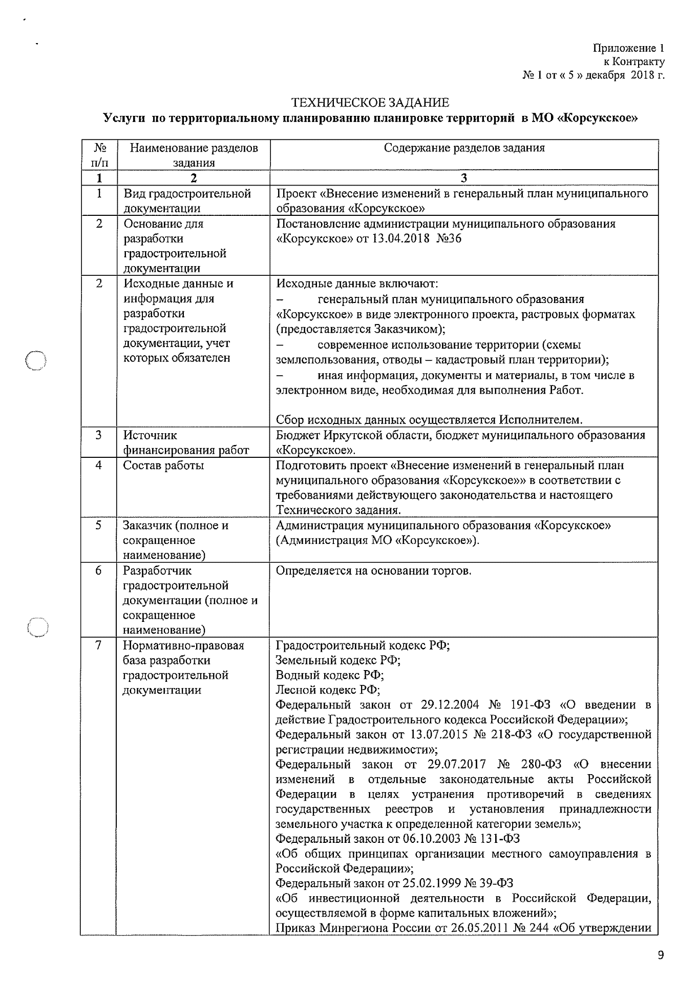

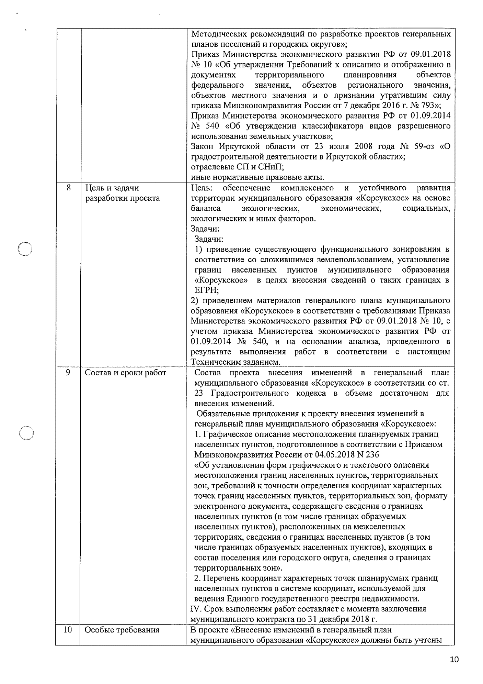

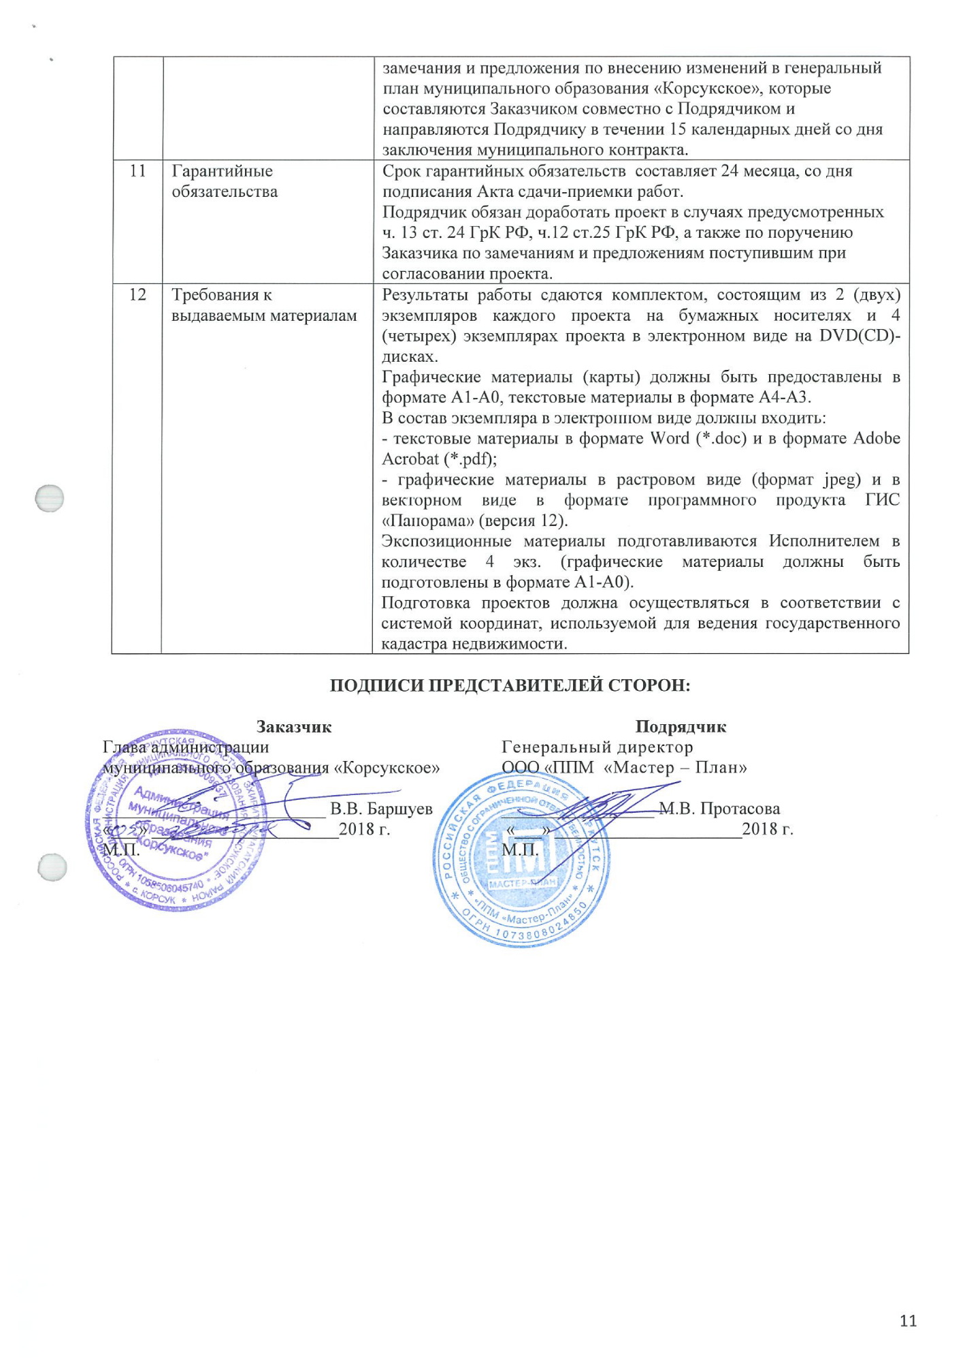

Приложение 2

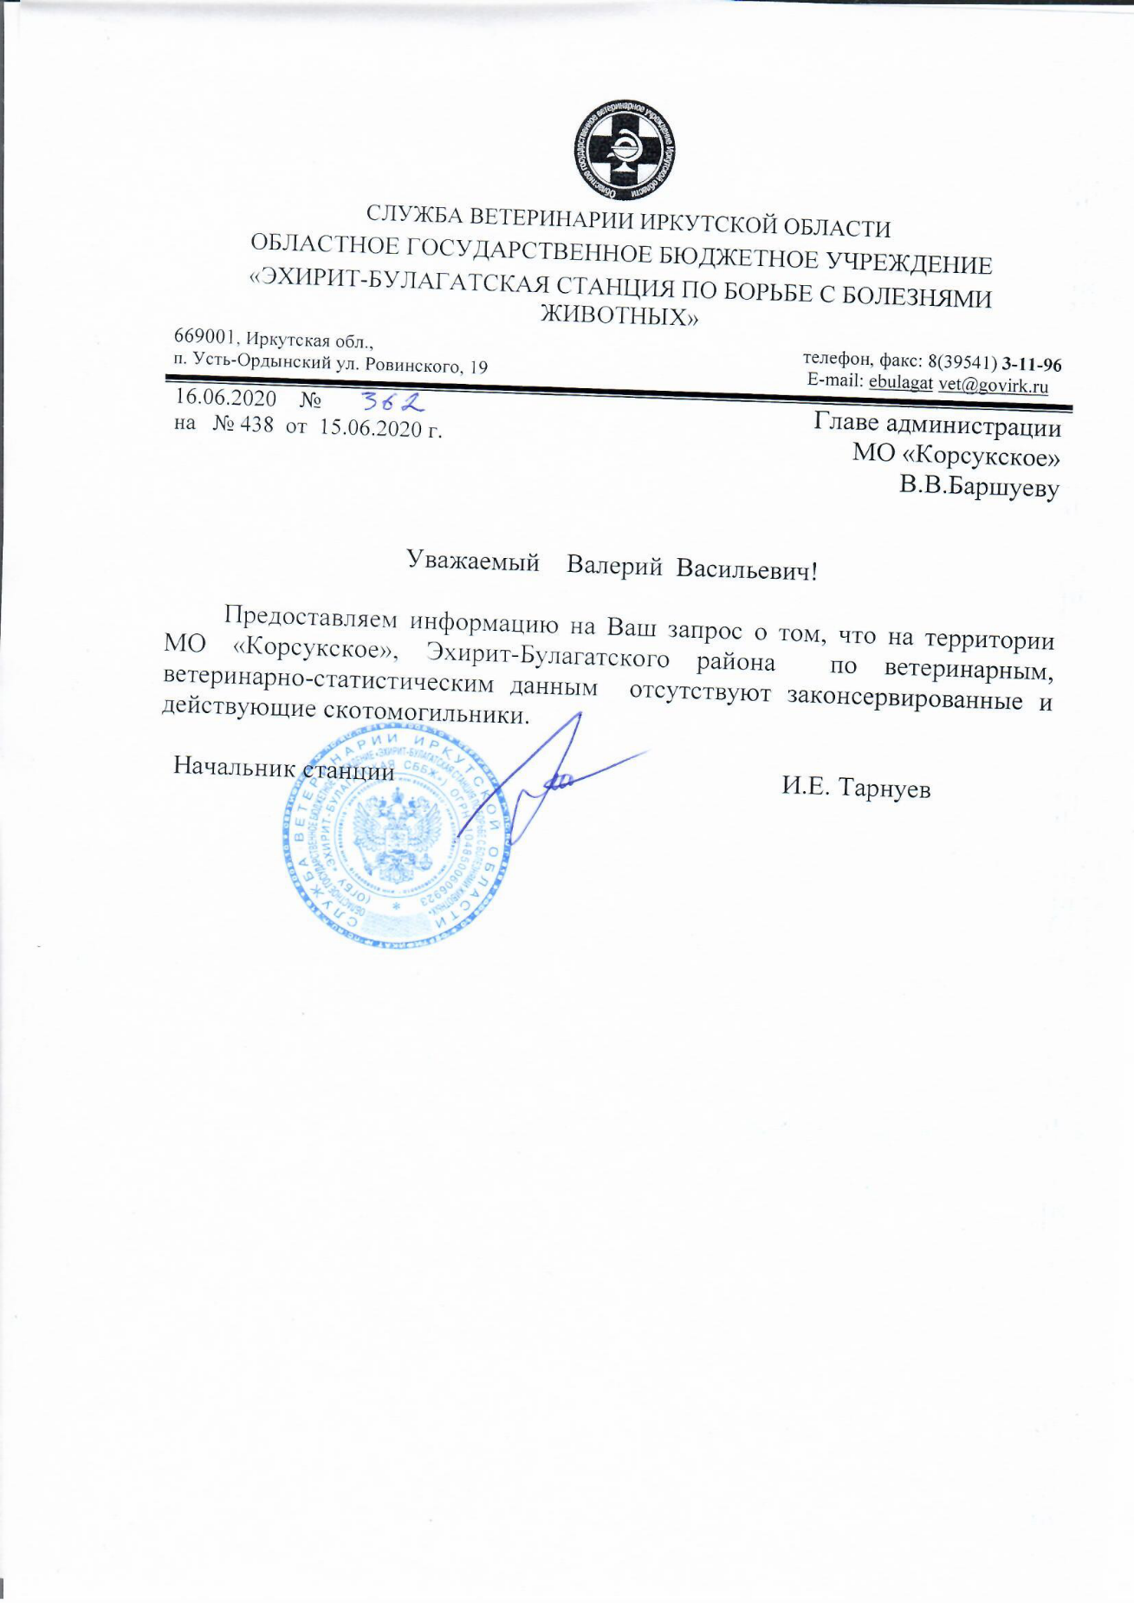

Приложение 3

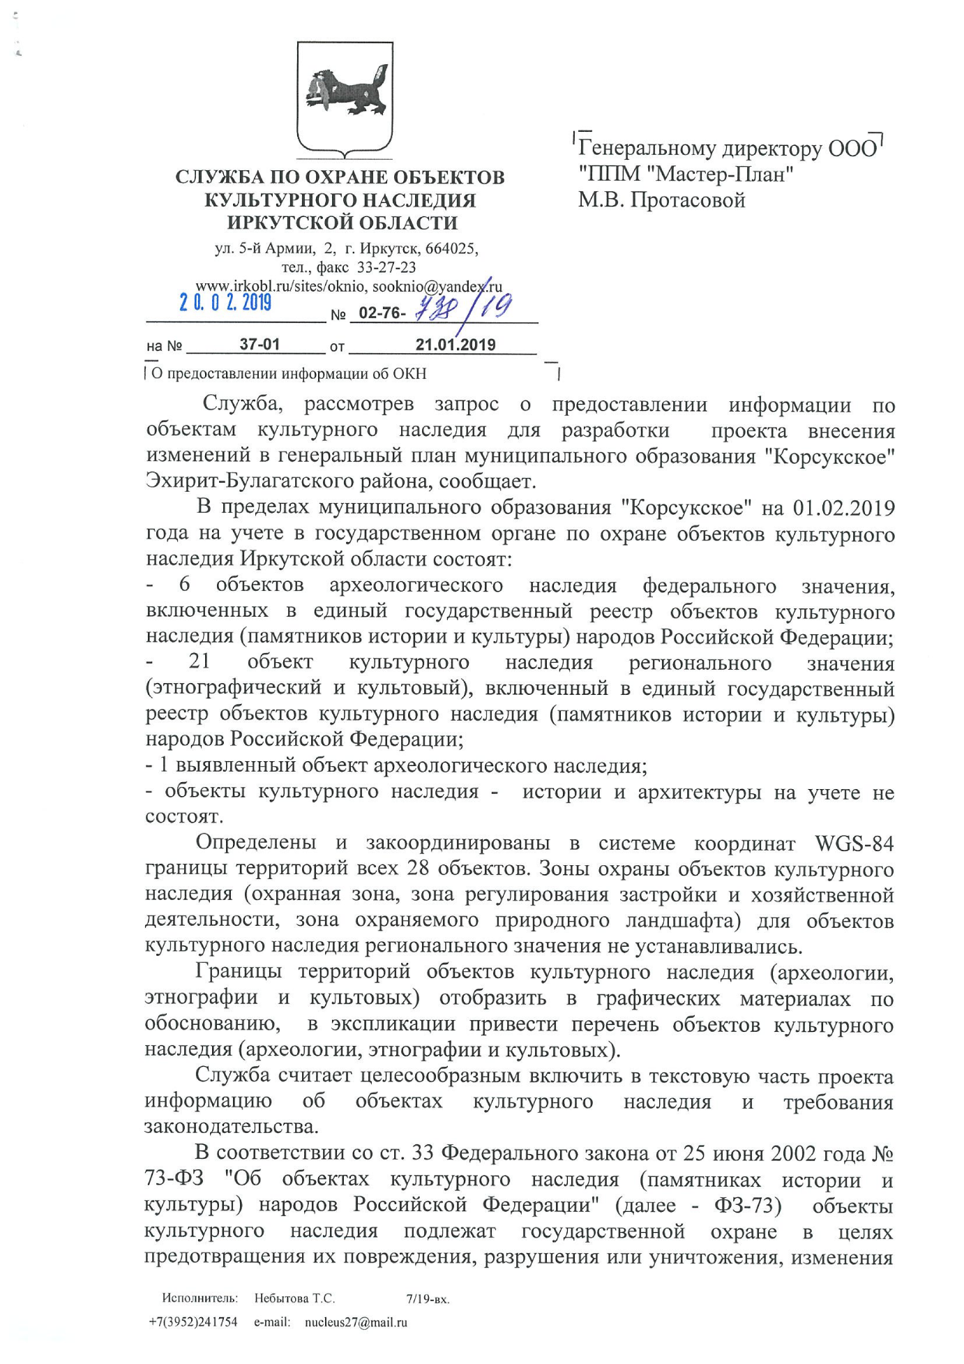

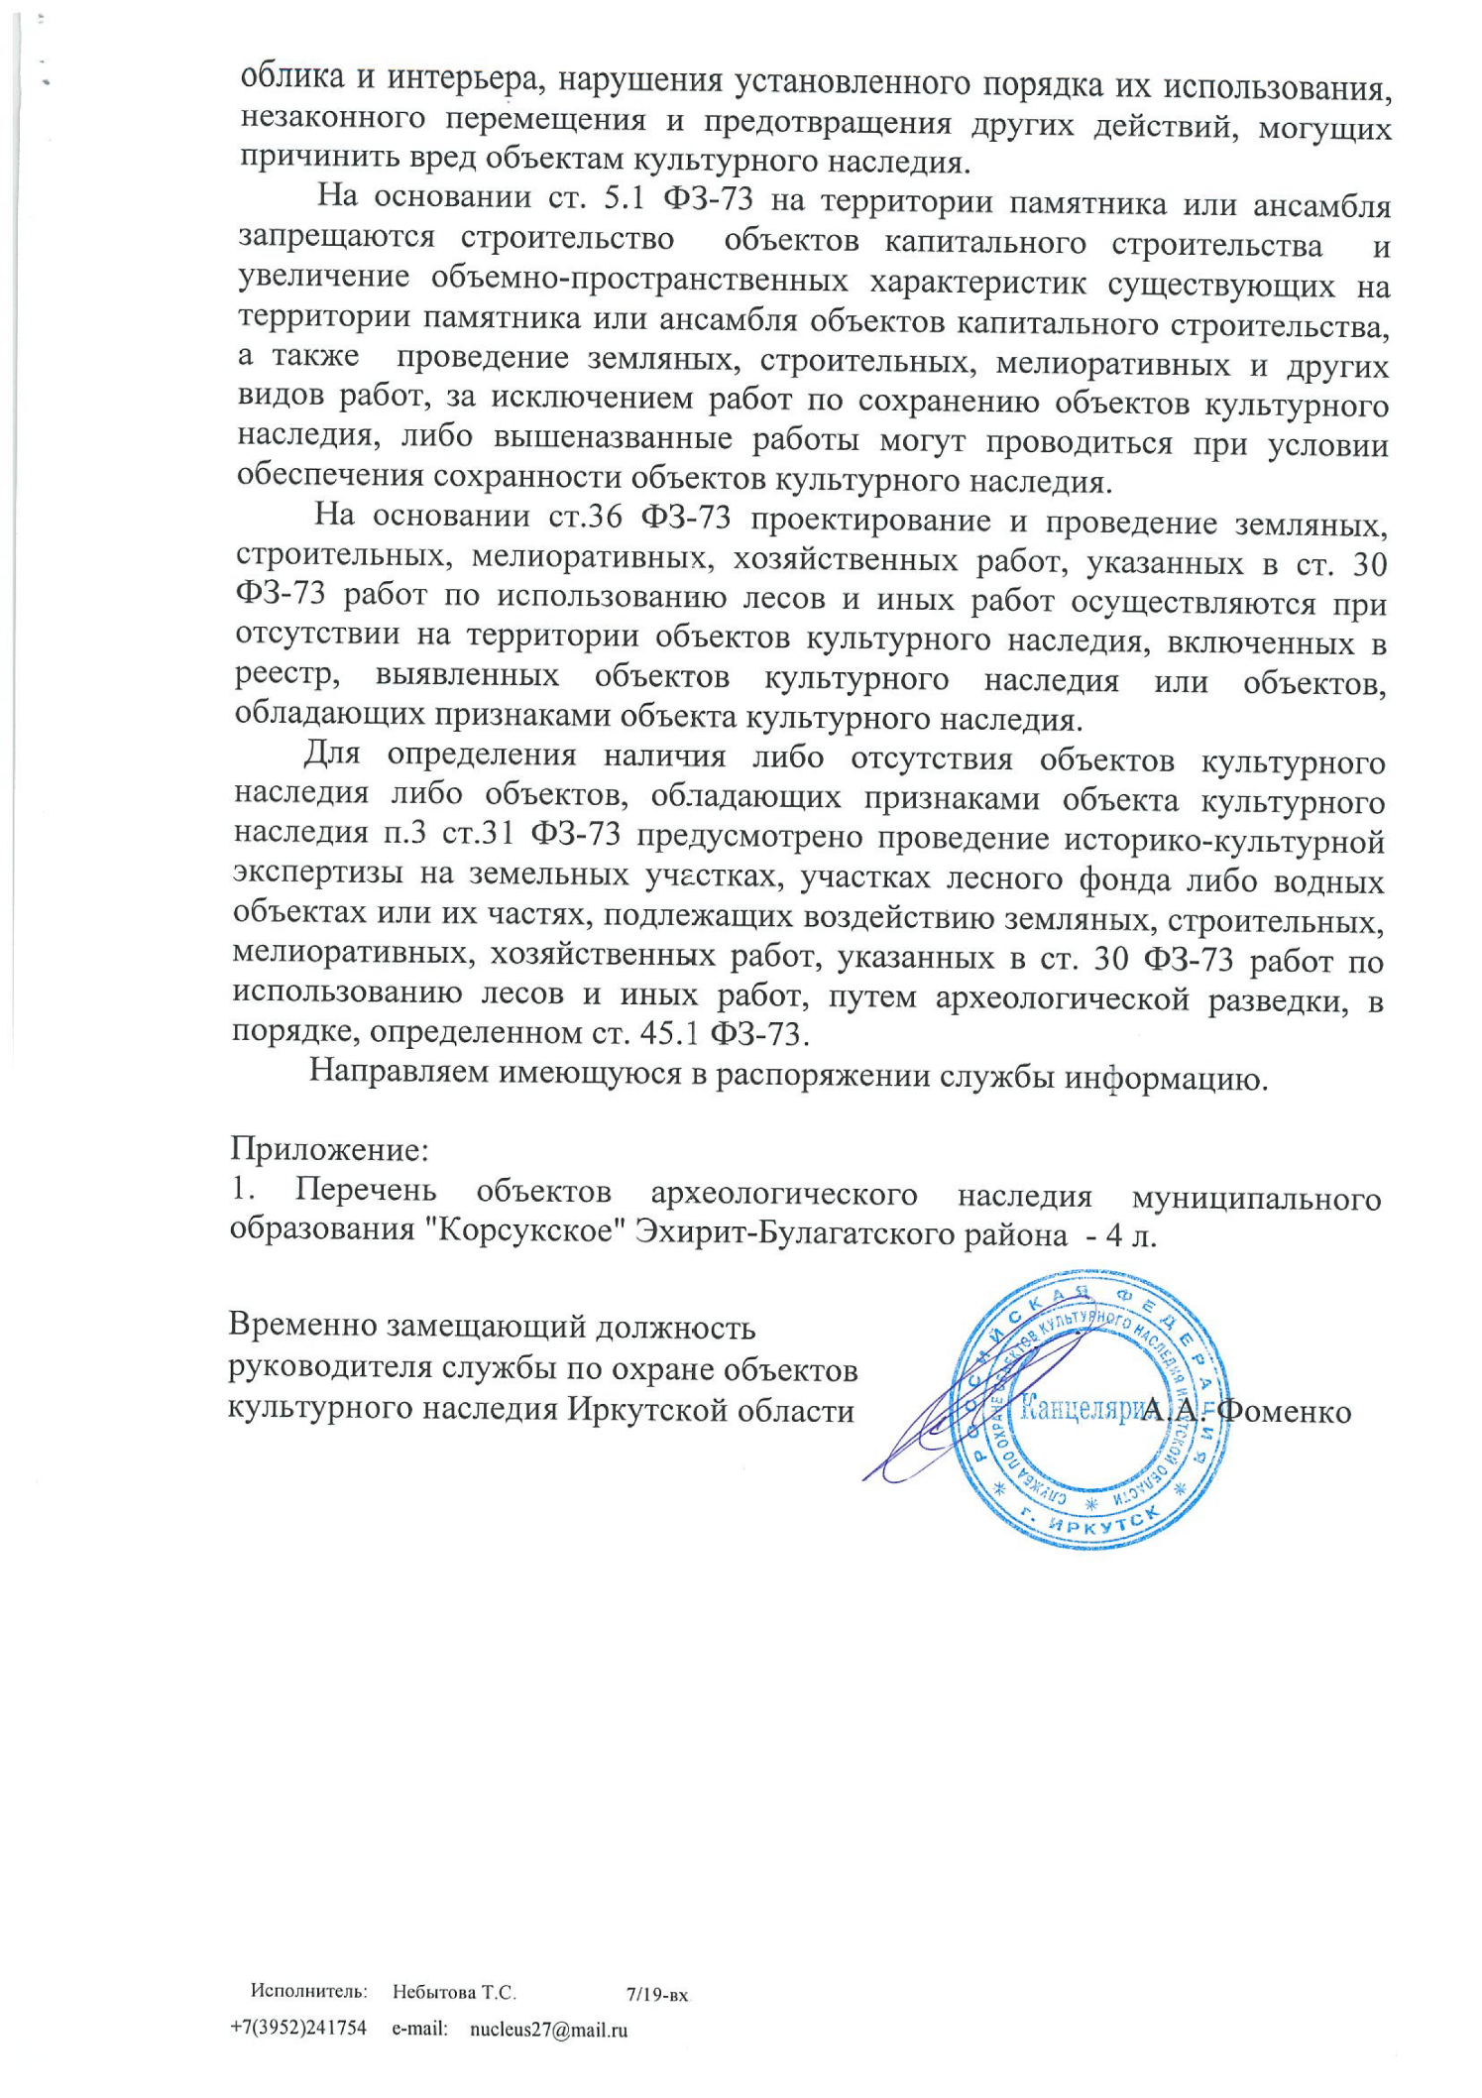

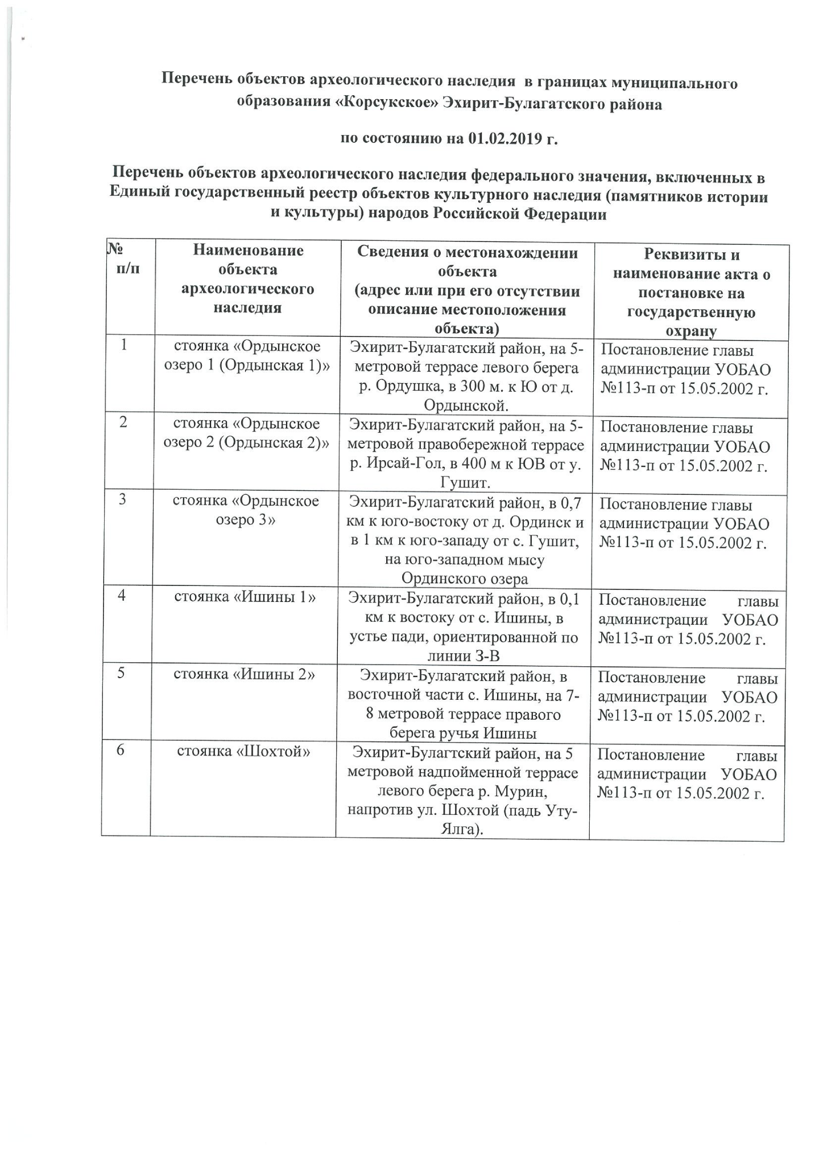

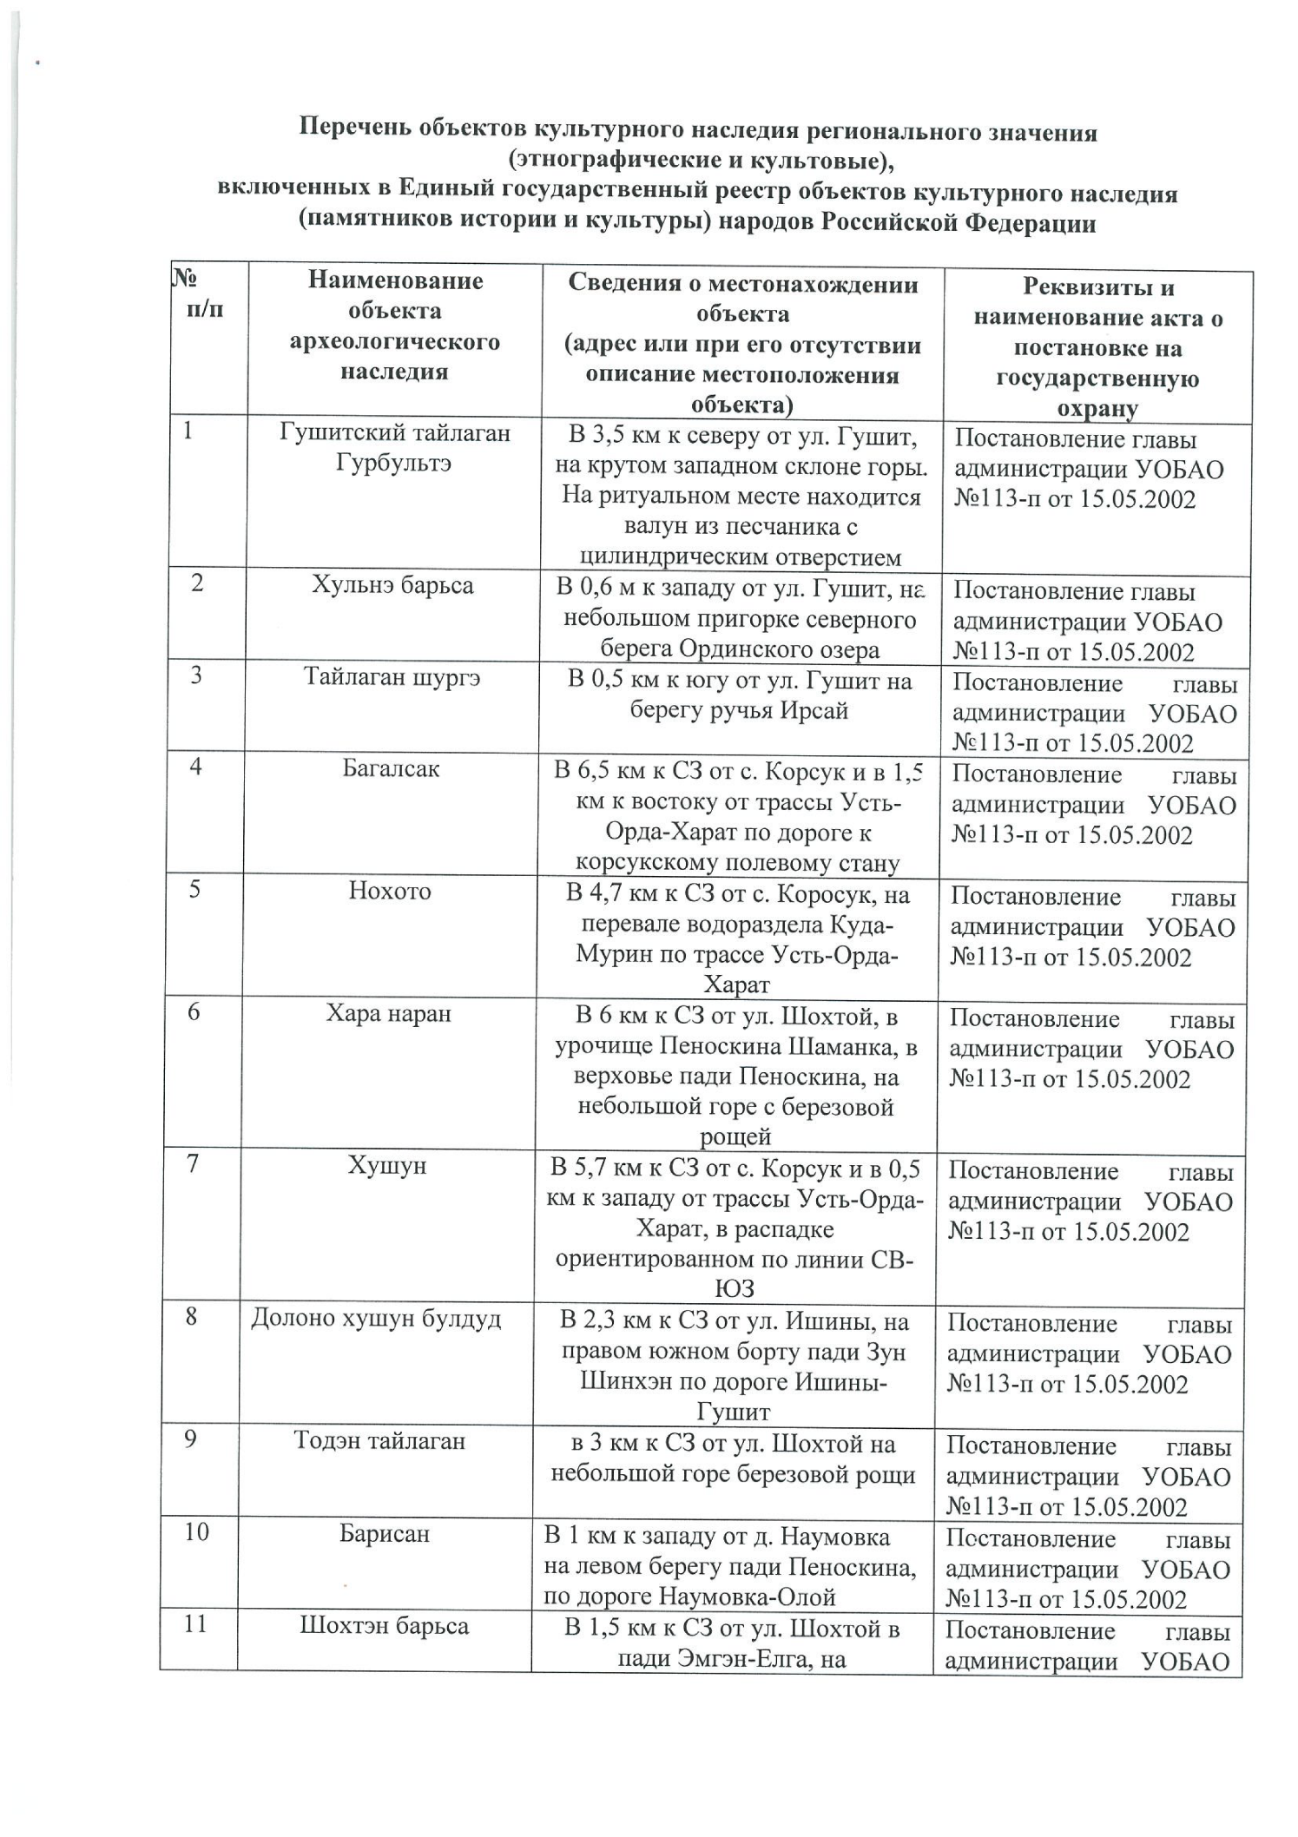

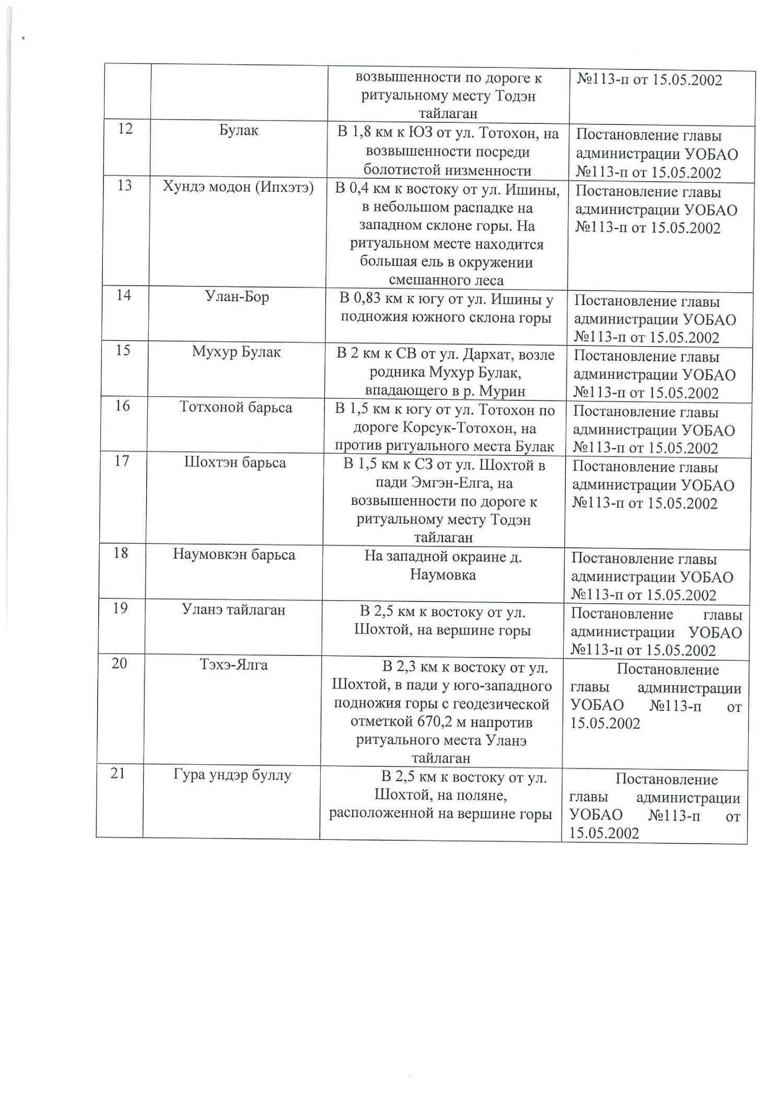

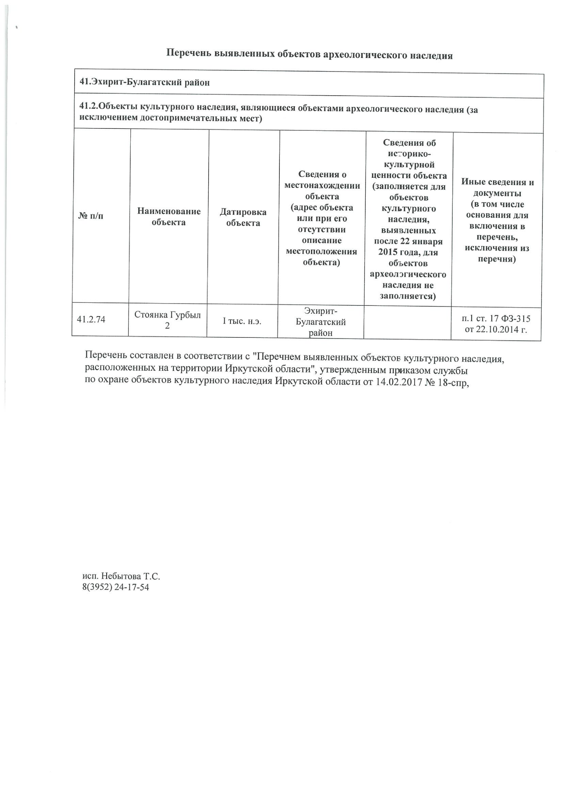

Приложение 4
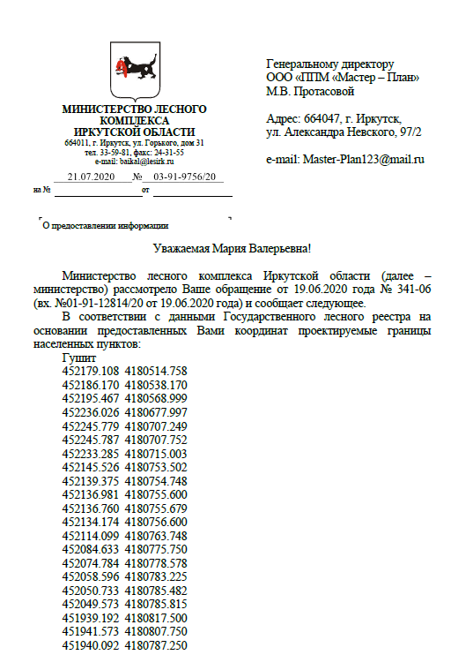
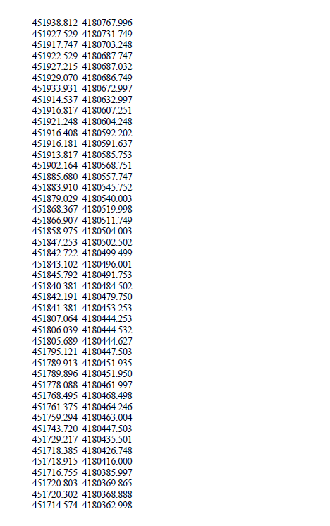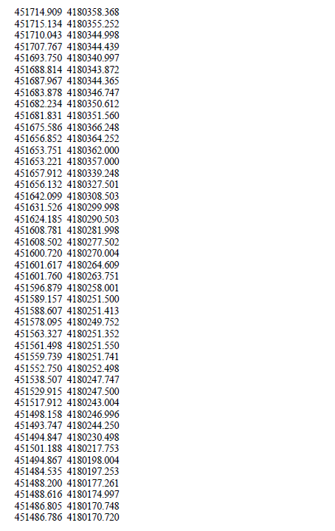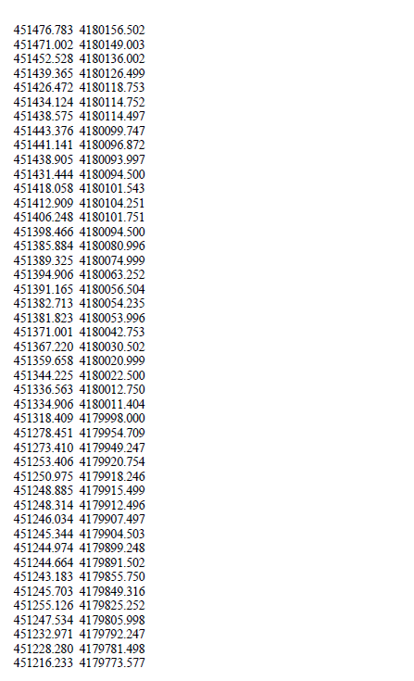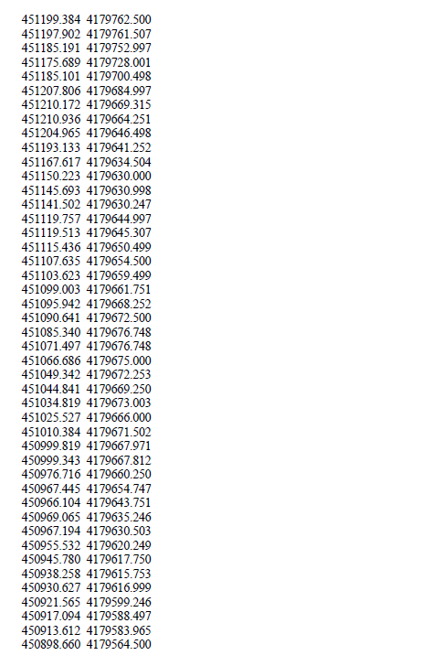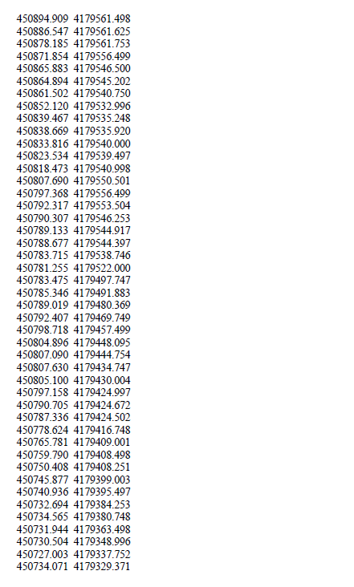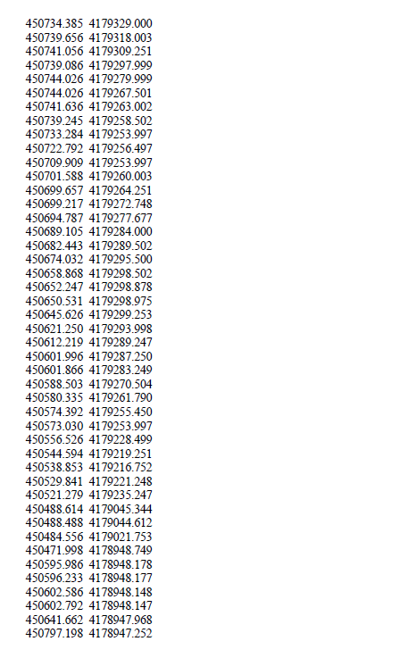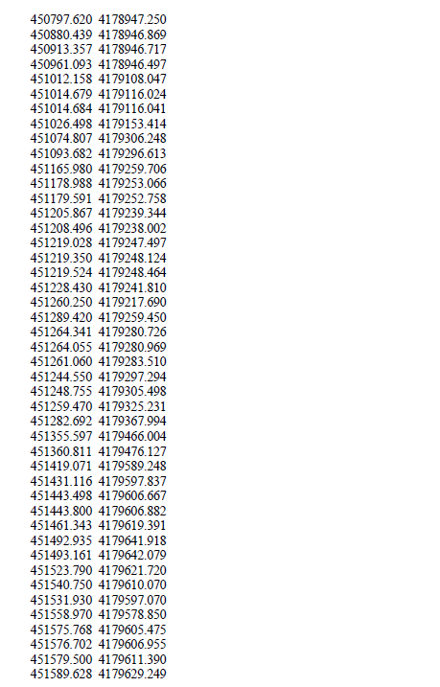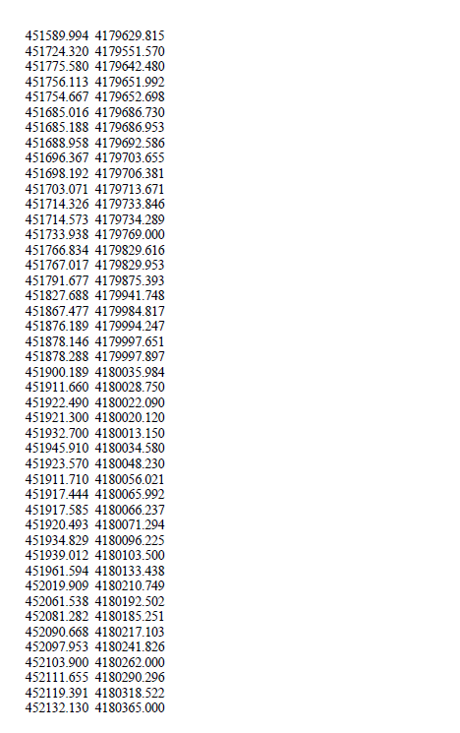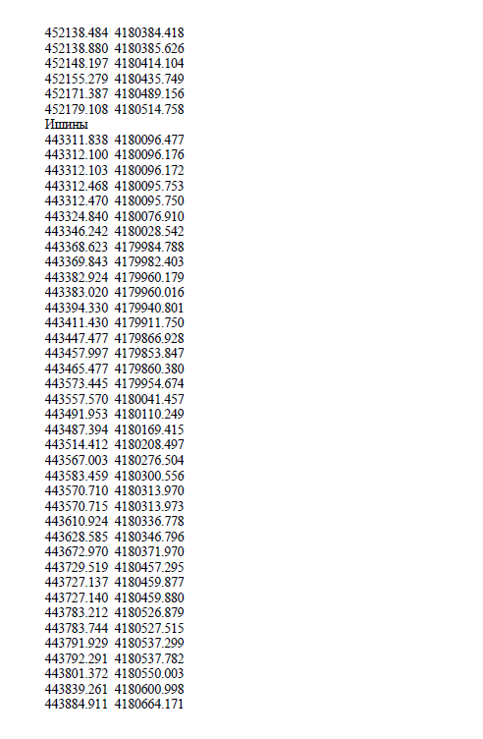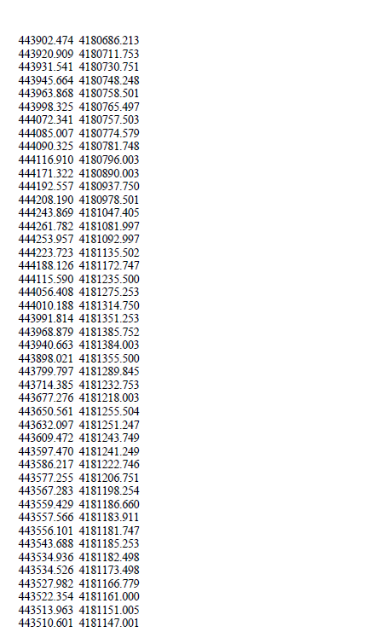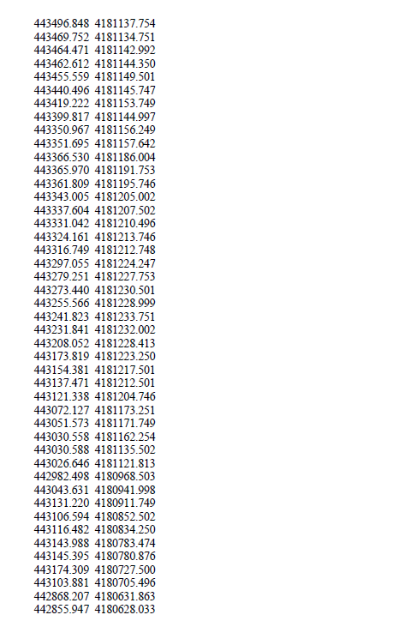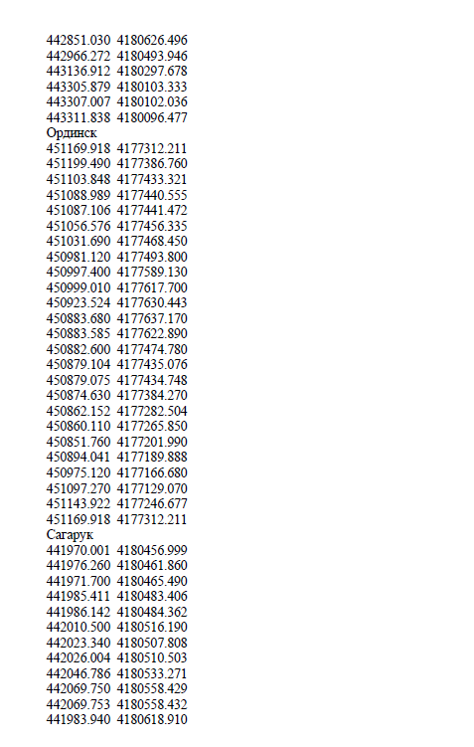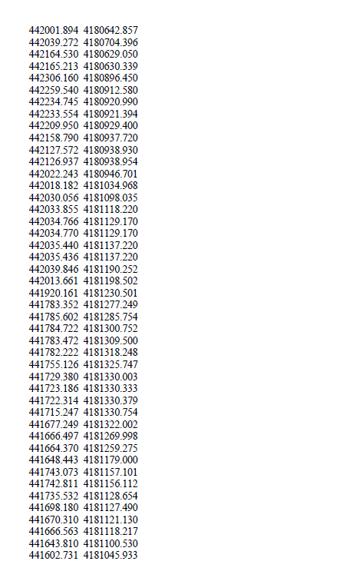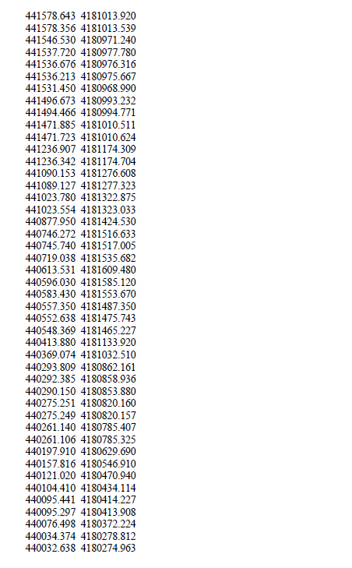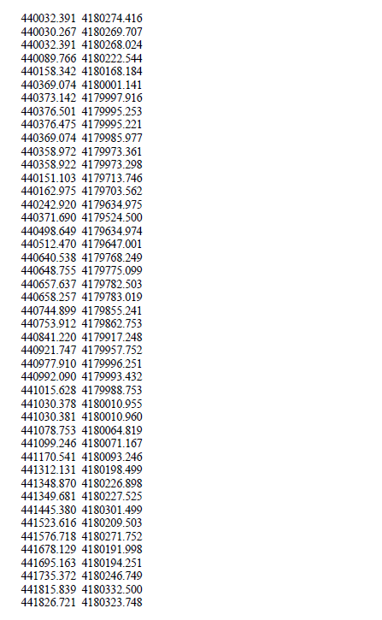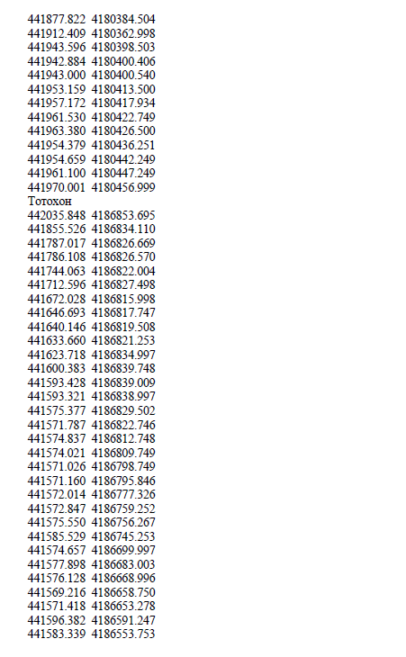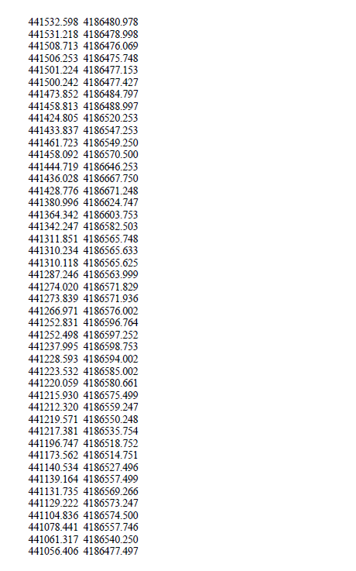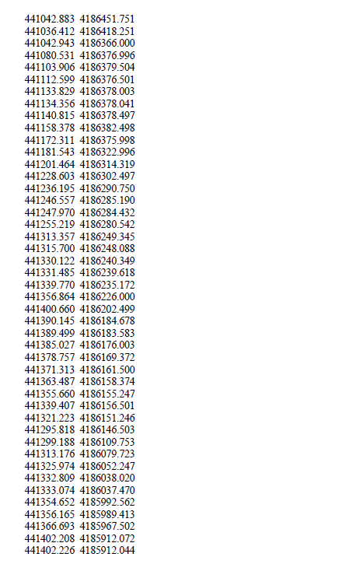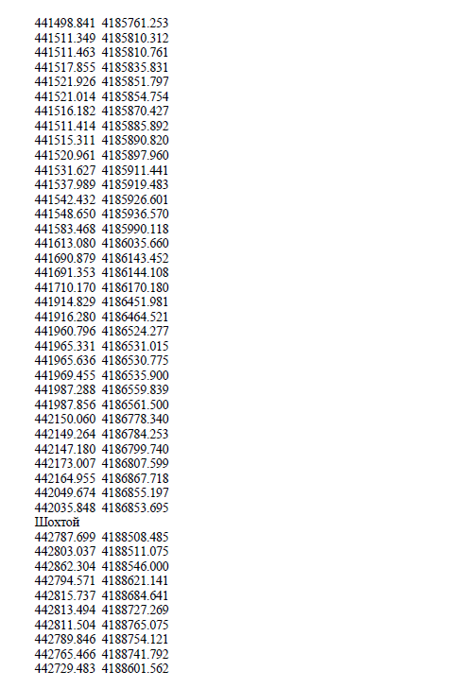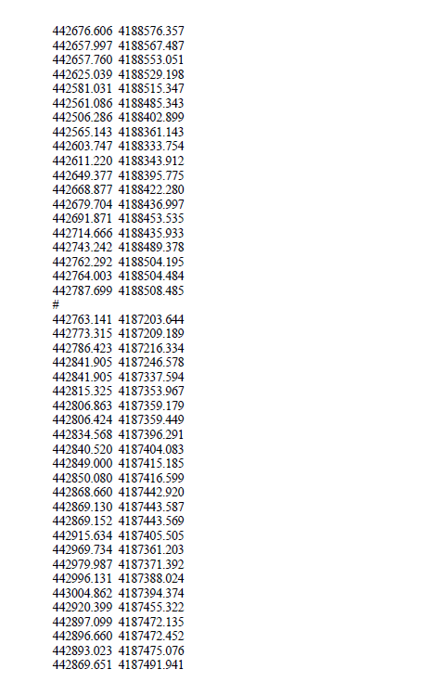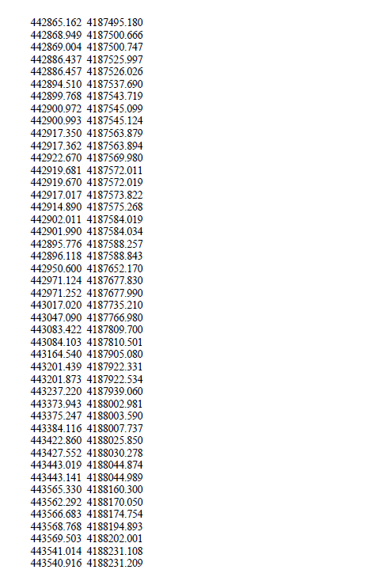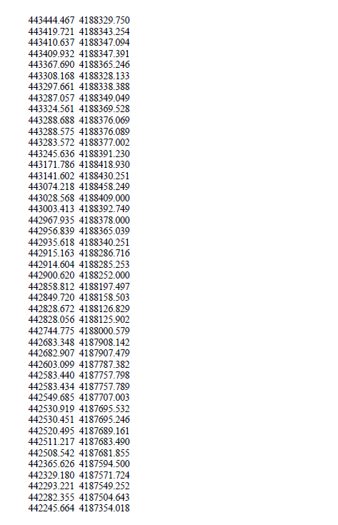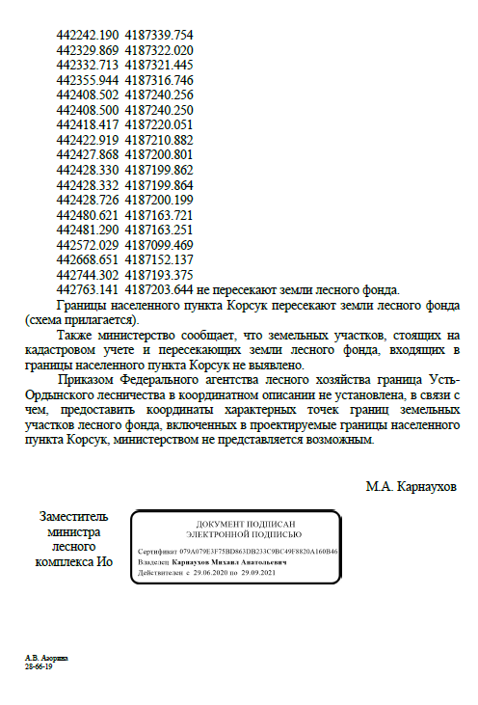

Приложение 5

